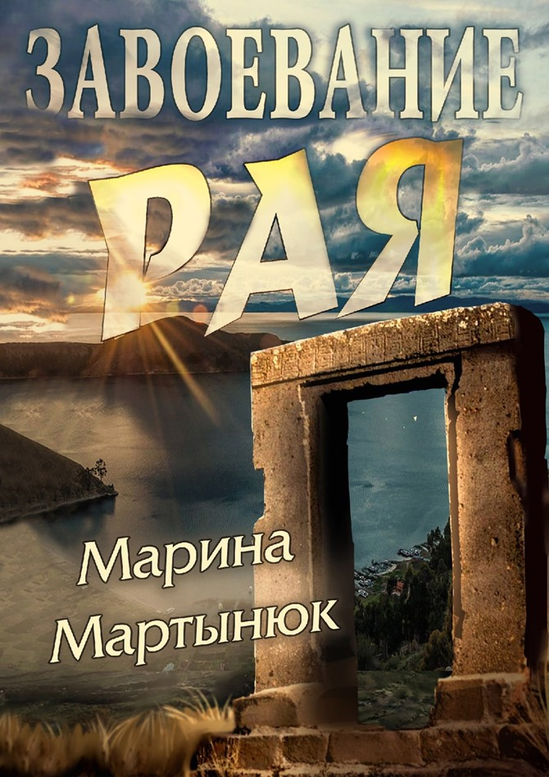
Марина Мартынюк

Завоевание рая

2021

Текст представлен в авторской редакции.

Мартынюк, М.
Завоевание рая / Мартынюк Марина, 2021. – ___ с.: ил.

© М. Мартынюк, 2021
Содержание

Введение

Глава 1. Заселение Западного полушария родом Homo

Глава 2. Кто, где и когда?

Глава 3. Черная земля и К°

Глава 4. Хозяева медных гор

Глава 5. Откуда «дровишки»?

Глава 6. «Дан приказ: ему – на запад…»

Заключение
От всей души благодарю свою семью:
мужа – за знакомство с фильмами А.Ю. Склярова и книги;
дочь – за скептический ум естествоиспытателя;
своих друзей и коллег –
Виктора Шпаковского, Наталью Носову,
Евгения Конюхова, Сергея Дешевого
– за помощь в создании этой работы;
а также всех товарищей по форуму ЛАИ
– за незабываемо интересный жизненный опыт.
Завоевание рая

Популяризаторам науки приходит на помощь потребность массового читателя в раз навсегда точно установленной и чётко изложенной истине. Его утомляют всякие допущения и указания на относительную точность. Человеку нужна абсолютная правда, и научный миф вынужден отвечать этому требованию, иначе человек обратится к другому мифу. А правда должна быть подобна откровению, в том числе в том, что касается точного времени события.
Но коль скоро наука во многом подчиняется законам мифологии, то неудивительно, что отдельные научные концепции начинают играть роль «откровения» или «символа веры» в массовом сознании.
Ярослав Бутаков,
кандидат исторических наук

Возможно, в том-то и состоит принципиальное отличие науки и лженауки: наука остро ощущает несовершенство, погрешности человеческого восприятия, в отличие от псевдонауки и «безошибочных» откровений. Если мы напрочь отказываемся допускать саму возможность ошибки, то от заблуждений, в том числе серьезных и опасных, нам никогда не избавиться. Но если мы отважимся пристальнее всмотреться в самих себя, пусть даже выводы не всегда будут приятными, шанс исправить ошибки существенно возрастет.
Один из секретов науки – встроенный, находящийся в самом ее средоточии механизм исправления ошибок. Кто-то сочтет это чересчур широким обобщением, но я отношу к науке каждое проявление самокритики, каждую попытку сверить свои идеи с реалиями. А вот потакание самому себе, некритичное отношение к своим выводам, смешение надежд с реальностью – это и есть лженаука, суеверие.
Карл Саган
«Мир, полный демонов. Наука – как свеча во тьме»

Думают о полноте и законченности науки обычно догматические умы в математике, но ведь это одно и то же, как если бы историк решил, что история завершена.
Иван Ефремов
«Час Быка»
Введение

Мне нравится наука. При всех ее недостатках, обусловленных тем, что наука – дело рук (и умов) человеческих, все же она – самое интересное и амбициозное, чем можно заняться в краткий миг нашей жизни.
Когда-то, даже не слишком давно по историческим меркам, человек мог стать тем, кого сейчас безрезультатно пытаются создать в школах, – энциклопедистом, то есть освоить научное знание во всех сферах. Считается, что первое удвоение объема научных знаний произошло с начала нашей эры до середины XVIII века, второе удвоение случилось уже за 150 лет – с середины XVIII по начало XX века. Сейчас, на рубеже XXI века, происходит взрывной рост количества информации – она удваивается ежегодно. Казалось бы – замечательная тенденция, «торжество разума» и так далее, и тому подобное. Однако, мы – люди – не успеваем. Не говоря о том, чтобы один человек мог стать сколько-нибудь грамотным специалистом в несмежных отраслях, большинство «узких» специалистов становятся «супер-узкими». Например, врач – уже не просто врач, а врач конкретной узкой специализации. В результате – огромная проблема в постановке диагноза: необходимо обойти множество узких специалистов, чтобы понять, что именно сбоит и что надо лечить в организме. Пословица «одно лечим – другое калечим» стала совершенно не смешной.
Периодически приходится читать или слышать фразу, что «историки обманывают». Но, я вижу проблему не в каком-то банальном «обмане» или недобросовестности. Всё дело в специализации.
В ходе одной из дискуссий из уст египтолога Максима Лебедева услышала забавную историю о том, как при раскопках скифского кургана археологи нашли среди погребального инвентаря целлофановый пакет. Удивительное дело! Неужели скифы умели изготавливать полимерные материалы?! Разумеется, нет. Пакет попал в нижние слои древнего памятника трудами мелкого грызуна, случайно затащившего мусор в глубокую нору. Несомненно, забавная история, в связи с которой в памяти возникла не менее забавная история из любимой детской книги.
«Есть у меня один знакомый, приблизительно двух лет от роду, у которого огромное чувство юмора – он может захохотать, когда никому другому и в голову не придет улыбнуться. Любимая его шутка (он сам ее придумал) такая:
– Андрюшенька, как говорит курочка?
– Му! Му! Му!
И Андрюшенька заливается смехом.
Но если вы ему скажете, что Ихтиозавр говорит: «Ах, батюшки мои!» – Андрюшенька и не улыбнется.
А все дело в том, что он очень плохо знаком с повадками Ихтиозавров».
Б. Заходер. Введение к книге «Алиса в стране чудес».
Очевидно, что специалист с хорошим профильным образованием, опытом полевой археологической работы, знанием иероглифики, такой, как Максим Лебедев, отлично знаком с современными бытовыми мелочами, типа целлофановых пакетов. При этом повадки таких «ихтиозавров», как макроэкономика, логистика, организация производства, архитектура и строительство, материаловедение и всякий прочий сопромат ему не известны. Это ничуть не весело – узкая специализация. То, что инженеру видится явным «целлофановым пакетом», археолог просто не фиксирует, как пустой набор бессмысленных данных. Я, как экономист-производственник, вижу другой набор «целлофановых пакетов», нежели мои коллеги по увлечению древней историей. В частности, я совершенно уверена, что раннее государство времен энеолита с общим количеством населения менее миллиона человек, растянутых по узкой полоске плодородной земли на сотни километров, – это совершенно не тот суслик, который «вывезет» мегапроекты Древнего царства Египта. Но, поскольку я не являюсь ни в коей мере авторитетом ни в науке вообще, ни в археологии в частности, польза моего знания, как и знания моих коллег, стремится к нулю.
И в этом есть огромный плюс: отсутствие авторитета освобождает.
Как человек, не имеющий репутации в науке, но прочитавший много-много разных книг и приобретший некий жизненный опыт, я могу всласть строить гипотезы. Именно гипотезы, основанные на данных, о которых я постараюсь кратко рассказать.
Если уж по всему миру то тут, то там (впрочем, не хаотично, а повинуясь некой системе) встречаются «целлофановые пакеты» нестыковок, для тех, кто может их заметить, логичным и одним из важнейших является сакраментальный вопрос: «А кто это сделал?»
Грубо обобщая, можно назвать 4 варианта, каждый из которых имеет как плюсы, так и минусы.
1. Всё сделали люди. – Это официально принятая «к печати» версия. Ее несомненным, главным плюсом является наличие исполнителей «на месте преступления». Кроме нас, сапиенс-сапиенсов, на планете никого, владеющего технологиями, нет. В любом случае, «летающие тарелки» не приземляются в наших аэропортах. Однако… При этой версии вопросы «Почему, зачем и как?» – повисают в воздухе. Действительно, если полицейские обнаружат в запертом доме мертвую женщину и ее годовалого ребенка, то его вряд ли назовут преступником. Он слишком слаб и не имеет мотивов для действия. Следователи на основании этих соображений будут искать другого подозреваемого. И это правильно. Пять-десять тысяч лет назад людям было чем заняться, кроме постройки монументальных каменных сооружений «культового» характера. Этнографы уверяют, что обычно людям достаточно набора амулетов и фигуры духа-покровителя из глины или дерева. Даже для древних первогосударств, возникших весьма странным образом, хватало глиняных зиккуратов. А не это вот всё…
2. Прилетели инопланетяне. – Это самая запятнанная грязью версия. Потому что смотри выше: не пойман – не вор. Ничего, однозначно свидетельствующего в пользу этой версии, не найдено. А если и найдено, то широкая общественность с такими находками не знакома. Зато эта версия выносит за скобки все три вопроса, фатальные для древних объединений людей. Действительно, раз гипотетические инопланетяне исхитрились добраться на нашу планету, то уж как-нибудь смогут переносить тяжести в громадных количествах и качественно их обрабатывать. Зачем? Ну, они же развитые, им виднее. Итак, единственный положительный момент данной версии в том, что она побуждает искать ответы на те вопросы, которые при человеческом, общепринятом варианте даже не ставятся. Известный российский независимый исследователь А.Ю. Скляров предпочитал эту версию, поскольку она позволяет вынести производственные мощности за пределы планеты (он не видел ничего подобного на Земле), а также объясняет отсутствие «мусора», который от нашей цивилизации, например, останется в большом количестве и надолго, если мы вдруг исчезнем. Но эти два противоречия, на мой взгляд, не являются фатальными. Если древние «боги» были другими.
3. Предшествующая цивилизация другого разумного вида. – Эта версия близка к атлантологии, но не идентична. Атлантология предполагает наличие какой-то части света, где жили, а потом погибли мудрые атланты. Но мы видим, что следы працивилизации глобальны. Другой разумный вид – это не обязательно сапиенсы. Судя по тому, что мы никак не можем понять их логику, эти древние умельцы значительно отличались типом мышления от нас. Их явно было меньше, чем нас, это позволяло им жить в тех районах планеты, где им было комфортнее (привет читателям, огорченным тем, что «следов богов» не зафиксировано на территории России). Также наше стремление постоянно приобретать вещи – это только наша прихоть. Один качественный инструмент может использоваться даже в течение жизни нескольких поколений. А еще мы – единственный вид, который носит одежду. В комфортных условиях, к которым долго приспосабливались, разумные создания прекрасно обойдутся без многих наших «игрушек». Места́ же, где в древности могли добывать полезные ископаемые для нужд «богов», на планете есть. Тут нужны масштабные исследования, конечно. Но разумный вид-эндемик, вышедший на глобальную арену – это неплохая идея. Из минусов которой можно назвать также почти полное отсутствие археологических находок в её пользу. Почти – потому что существуют некие «длинноголовые», культ которых так широко был распространен. Однако, длинноголовые люди – все же люди?
4. Люди, но не совсем. – Это невозможно было предположить хотя бы пятьдесят лет назад, когда компьютеры были огромными жужжащими шкафами. Это новая Terra Incognita – гипотеза о том, что наша Вселенная является симуляцией. Сейчас нет убедительных доказательств ни за, ни против этой гипотезы. Для нас, любителей древней истории, сейчас интересна мысль о том, что возможно привнесение в систему нашей Вселенной, в целом, и Земли, в частности, не материальных объектов, а информации. Действительно, причины Большого взрыва, как и движущие силы эволюции, пока не понятны. Мы не будем рассматривать божий промысел всерьез, но очевидна некая, пока неуловимая, «причина всего». Истории об «аватарах» и «вселениях» каких-то сущностей известны в мифологиях разных народов. Убедительных доказательств «за» эту версию, полагаю, нет. Но, длинноголовые бы вписались в такую схему. Люди с измененными характеристиками. Другие люди.
Меня охватывает уныние оттого, что при всем многоголосом хоре, обсуждающем как тематику жарких передач РЕН-ТВ, так и «борющемся против мифов», мало кто действительно хочет понять, что же произошло на нашей планете в глубокой древности. Не переспорить, не доказать, а долго и мучительно копать как имеющиеся источники, так и реальные объекты, на которых можно найти ответы на вопросы о происхождении и деятельности «богов» – предшествующей нам развитой цивилизации. Я уверена, что игнорирование этого «скелета в шкафу» может сыграть злую шутку с людьми. Проблема такого масштаба не может быть решена силами энтузиастов-одиночек, даже объединенных в группы.
Не претендуя ни на научность, ни на истину, приглашаю вас в путешествие по суровому и загадочному раю на Земле.

Глава 1. Заселение Западного полушария родом Homo

Положа руку на сердце, никто не знает точно, когда Америка была заселена людьми. Людьми – в широком смысле этого слова: людьми умелыми, эректусами, гейдельбержцами, неандертальцами, ну и сапиенсами, конечно. Еще на рубеже XXI века считалось, что хомо сапиенсы проникли в Западное полушарие через Берингию примерно 12 тысяч лет назад, оставив памятники с характерными каменными орудиями труда, которые современные антропологи относят к археологической культуре Кловис. Эта культура была открыта и зафиксирована в 1936-37 годах. И выходило, что до кловисской культуры в Америках люди не жили. Долгое время исследование проблемы находилось в «замороженном» состоянии. Но вот в конце XX – начале XXI века находки из обоих Америк посыпались как из рога изобилия. «Сенсационные», но, в целом, совсем не удивительные находки.
Приведу цитату об этапах заселения Америки известного российского антрополога Станислава Дробышевского (кандидат биологических наук, доцент кафедры антропологии биологического факультета МГУ):
«Самые древние достоверные следы заселения обнаружены в мексиканской пещере Чикуихуите – 31,405-33,150 тыс. л. н. Вторым заходом идут стоянки Гаульт (17,385-26,435 тыс. л. н.), Медоукрофт (18,620-24,335 тыс. л. н.), Блюфиш (23,310-24,035 тыс. л. н.) и Кактус Хилл (18,970-20,585 тыс. л. н.). Третья серия заселения – самая массовая – включает прочие стоянки, с разбросом датировок от 20 тысяч лет до голоцена и очевидным пиком в 15 тысяч лет назад.
Первые поселенцы достигли Америки уже ранее тридцати тысяч лет назад, хотя доказательств этому крайне немного. Среди проанализированных в настоящей работе это только орудия в слое C в Чикуихуите, и авторы подробно не обсуждают столь древние свидетельства. Но мы-то помним, что подобные цифры публиковались и для Южной Америки, например, для бразильской пещеры Педра Фурада и уругвайской охотничьей стоянки Аройо дель Визкайно.
Почему первые американцы столь редки и немногочисленны и куда они девались в последующем – пока неясно. Возможно, этого древнейшего этапа в реальности и вовсе не было, для категоричных утверждений надо бы накопить побольше доказательств.
Второе открытие Америки укладывается в промежуток 19-26,5 тыс. л. н., то есть до, во время и после последнего ледникового максимума. Этот драх-нах оказался относительно более успешным, но и он не привёл к надёжному освоению континента. От себя добавим, что, возможно, именно с этим этапом связаны люди из иркутской Мальты.
Третий заход состоялся 14,9-16,7 тыс. л. н., во время первого гренландского межледниковья 1. Он-то, видимо, и привёл к индейскому торжеству. Кстати, именно к этому времени относятся Берелех и Ушки, а, если включить эрудицию – и Афонтова Гора.
Потом, конечно, Америка заселялась ещё и ещё – в раннем голоцене, около 8 тысяч лет назад, затем несколько раз эскимосами и их родственниками, далее викингами, послеколумбовыми европейцами и прочими понаехавшими».
Станислав Дробышевский. «Заселение Америки: трезвый взгляд» (23.07.2020) по материалам Becerra-Valdivia L. et Higham Th. The timing and effect of the earliest human arrivals in North America // Nature, 2020, pp.1-5.

В приведенном отрывке вызывают улыбку два момента. Во-первых, трогательная точность датировок: например, 31 405, 33 150, 24 335, 24 035 тыс. лет назад и т. п. Заметно, что датировки заканчиваются или на «0» или на «5». Очевидно, что это связано с формулой погрешности примененного метода. В действительности, даже датировка +/– сотня лет для периодов в тысячи и десятки тысяч назад – это условность. И это лучше держать в уме.
Во-вторых, нельзя не заметить консервативную позицию автора: «Возможно, этого древнейшего этапа в реальности и вовсе не было». Странно читать такую фразу после слов «самые древние достоверные следы».
Не все ученые такие консерваторы. Вот вариант заселения Америк по мнению Галины Гавриловны Ершовой (Г.Г. Ершова – доктор исторических наук, руководитель учебно-научного Мезоамериканского центра им. Ю.В. Кнорозова), причем на двадцать лет более ранний, чем статья С. Дробышевского:
«По данным Д. Хопкинса и X. Лоренсо, колебания уровня моря в районе Берингова пролива имеют интервал в 10 тысяч лет, хотя амплитуды колебаний относительно 45 м, на которых расположен горизонт суши, не одинаковы. В рассматриваемый период они имеют два наивысших пика: первый приходится на 70-32 тысячи лет до н. э., когда уровень понизился настолько (ниже 45 м), что между 63 и 45 тысячами лет обнажилось дно и возник мост суши. Затем уровень несколько повысился (45-35 тыс. лет до н. э.) и мост вновь скрылся под водой. Но между 35 и 10 тысячами лет до н. э. суша опять обнажилась, соединив между собой континенты. Вместе с тем, в период 27-25 тысяч лет до н. э., когда происходило самое массовое переселение, высвобождение суши было минимальным (подчеркнуто мною – М.М.). Таким образом, существовало четыре теоретически возможных периода заселения:
* 64-56 тыс. лет
Понижение до 60 м. Однако следов неандертальцев этого периода не обнаружено.
* 54-46 тыс. лет
Понижение 65-70 м. Датировки, которые можно связать с присутствием человека, относятся к 40 тыс. лет. Первая волна заселения.
* 34-28 тыс. лет
Самое незначительное понижение – 55 м. Вторая волна заселения.
* 26-11 тыс. лет
Понижение уровня самое значительное – 85-90 м – и самое продолжительное – 15 тыс. лет. Третья волна заселения».
Г.Г. Ершова. Древняя Америка: полет во времени и пространстве. Северная Америка. Южная Америка. Изд-во «Алетейя», 2002. – 416 с.
А в следующей цитате объясняется, почему так сложно добиться ясности в вопросе заселения Америки через Берингию: люди шли в основном по берегу, который сейчас является дном океана.
«Поскольку даты древнейших местонахождений на территории США и в Чили (Монте-Верде) одинаковы (15-16 тыс. л. н.), то после того, как люди (непонятно, как и зачем, но факт) проплыли мимо ледника на юге Аляски, они, надо думать, добрались до юга Чили исторически моментально. Заняло ли это 100, 1000 или 2 тыс. лет, мы еще не скоро узнаем, подобная точность пока недостижима. Идти по Новому Свету было милое дело – изобилие нетронутых ресурсов, а если не углубляться в лес в поисках денге и желтой лихорадки, а двигаться только вдоль берега, то и со здоровьем крупных неприятностей, наверное, не было, поскольку климат даже в тропиках был попрохладнее, чем сейчас. Либо шли по возвышенной саванне, по сосновым лесам – тоже нормально. А вот как, когда и откуда в точности люди впервые проникли в Берингию, мы пока не знаем. Древнейшие сапиенсы в пределах основной части Китая и в Японии вряд ли появились раньше 30, максимум 35 тыс. л. н. Янская стоянка – тоже почти 30 тыс. л. н. В то время вроде бы можно было пройти по долинам Юкона и Маккензи в Америку, но сколько-либо убедительных фактов в пользу этого нет. 24-26 тыс. л. н. начался ледниковый максимум (LGM) и коридор закрылся. Но если люди оказались в глубинах Америки 15-16 тыс. л. н., это значит, что они отправились если не на пике LGM, то вскоре после его прохождения, когда на месте Петербурга еще вовсю был ледник. Так или иначе, но учитывая культурные параллели между Южной Америкой, ЮВА и Меланезией, первые мигранты в Берингию и далее в Новый Свет шли вдоль берега, а значит их следы, как в Азии, так и в Америке, находятся на глубине 100 и даже 130 м. Там их пока не найти. Соответственно оценивать темпы миграции пока невозможно».
Юрий Евгеньевич Березкин. Заведующий отделом Америки Музея антропологии и этнографии (Кунсткамера) РАН.
И наконец, еще одна деталь, которая представляется мне важной и заслуживающей упоминания. Сапиенсы оказываются в Южной Америке примерно одновременно с их появлением в Северной.
«Берингийский перешеек – мост, связывавший два континента, – существовал в период от 27 до 11-10 тыс. лет назад, и, таким образом, перейти по нему люди могли только в этом интервале времени. Что касается нижней границы, то с помощью палеоклиматической и палеоботанической реконструкции учёные вычислили, что это не могло случиться раньше, чем 23 тыс. лет назад (то есть после пика оледенения, произошедшего 26 тыс. лет назад).
О верхней границе можно судить по археологическим находкам на территории Америки. Долгое время самыми древними считались артефакты культуры Кловис1 – характерные кремневые наконечники возрастом от 13,5 тыс. лет.
Генетики прочитали геном палеоиндейца культуры Кловис, использовав образец Анзик-1 возрастом 12 600 лет. Но затем в разных частях Северной Америки нашли более древние археологические памятники возрастом не менее 14 тыс. лет, а древнейшие достоверные следы обитания человека на Аляске (нижний культурный слой стоянки Свон Пойнт – Swan Point Archeological Site – археологический объект в восточной части центральной Аляски, на реке Танана) датируются временем 14,8-14,7 тыс. лет назад. Ещё более удивительно, что артефакты, датируемые 14 тыс. лет назад (каменные орудия и останки плейстоценовых животных), были найдены в Южной Америке – на территории современных Аргентины и Чили. Как получилось, что люди так быстро добрались до Южной Америки, остаётся загадкой» (подчеркнуто мною – М.М.).
Надежда Маркина. Кандидат биологических наук.

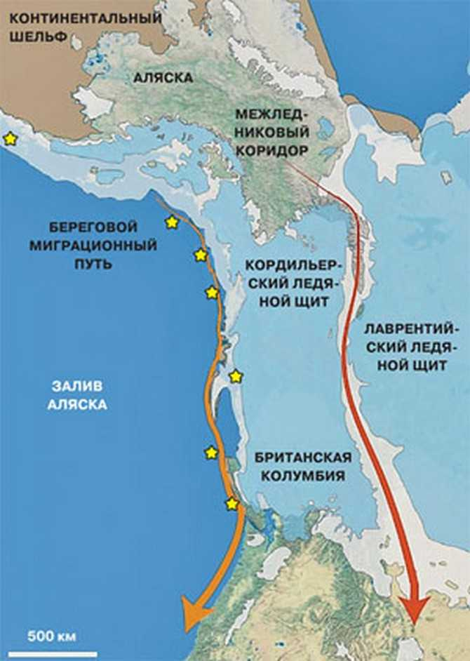
Два пути заселения Северной Америки: межледниковый коридор Маккензи (красная стрелка) и вдоль тихоокеанского побережья (оранжевая стрелка). Звездочками обозначены места взятия образцов грунта для изотопного анализа.
Рисунок из статьи: Lesnek et al. Deglaciation of the Pacific coastal corridor directly preceded the human colonization of the Americas // Science Advances. 2018. V. 4(5), eaar5040.

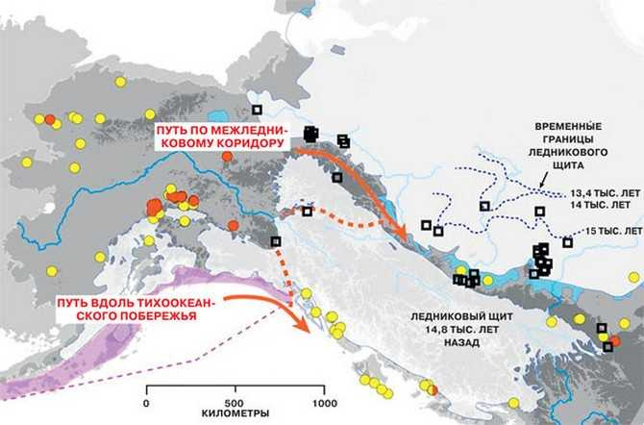
Предположительные пути миграции по Северной Америке. Желтыми точками отмечены места археологических находок, датируемых 13-10 тыс. лет назад, красными – археологические находки старше 13 тыс. лет. Черные квадраты – места находок геологических и/или биологических образцов, которые свидетельствуют о существовании свободного ото льда коридора.
Рисунок из статьи: Potter et al. Current evidence allows multiple models for the peopling of the Americas // Science Advances. 08 Aug. 2018. V. 4(8), eaat5473.
Прошу прощения за столь обильные цитаты. Эта выборка наиболее полно, на мой взгляд, представляет изученность вопроса заселения Нового света на сегодня. Явно недостаточную изученность.
В начале главы я писала, что около века (с сороковых до конца девяностых годов XX в.) всех устраивал вариант с кловисской культурой. На самом деле – не всех, конечно. В 1993 году вышла книга Майкла Кремо и Ричарда Томпсона «Запрещенная археология: неизвестная история человечества». Забавно, что никаких «инопланетян» или «атлантов» в этой книге не упоминается. Скандальность ей обеспечили многочисленные примеры находок, не укладывающихся в академическую хронологию – более древних. Я полагаю, что принимать на веру всё, что обнародовали авторы, конечно, нельзя. В частности, А.Ю. Скляров при анализе этого произведения указывал, что орудия труда индейцев могли попасть в древнейшие геологические слои в результате обвала в шахте, где индейцы добывали самородную медь. Но есть моменты, которые имело бы смысл изучить непредвзято. В частности, историю с крушением научной карьеры и репутации геолога Вирджинии Стин-Макинтайр, датировавшей находки в Уэйталако (Мексика) 250 тысячами лет назад. Если бы такая датировка была сделана для находок в Европе или Азии, то никто бы даже не обратил особого внимания – поставили бы на полочку рядом с подобными. Но, это же Америка – получился скандал.
Почему же существовал «негласный запрет» на американские супер-древности? Запрет, который сформировал современную научную парадигму, отказаться от которой готовы далеко не все. Думаю, что дело в массовом геноциде индейцев обеих Америк. Потомкам европейских поселенцев важно было поставить себя в один ряд с индейцами как с пришлым народом. Индейцы – не местные, пришли раньше европейцев, но прав у них на Новый свет, по сути, не больше. Точка зрения, позволяющая без отвращения смотреть в зеркало, и людям других континентов – в глаза. «Не мы такие – жизнь такая». И все находки и ученые, которые выбивались из этой удобной колеи, просто не попадали в сферу научного познания. Пока не наметился закат эпохи «Белого человека».
«Дело в том, что в последние годы пошла мода уничтожать уникальные находки под крики о страданиях душ предков «коренных американцев». И вот теперь можно спросить: а настолько ли они коренные? А не виноваты ли сами индейцы в ужасном геноциде своих предшественников? И имеют ли найденные черепа хоть какое-то отношение к нынешним индейцам? Или же это кости их несчастных жертв?»
Станислав Дробышевский. «Заселение Америки: трезвый взгляд» (23.07.2020).
Читать подобное у русского автора, ученого, стыдно и ужасно. Как антрополог, Дробышевский знает, что в древности переселения народов, с сопутствующими им боевыми столкновениями и ассимиляцией побежденных – явление повсеместное. Так было в Африке, Европе, Азии. Естественно, так было и в Америках. Битву за ресурсы и тестостерон никто нигде не отменял. Но сравнивать миграции людей каменного века с истреблением индейского населения европейцами, которое я могу назвать реальной первой мировой войной, жертвы которой составили «от 6 до 112 миллионов человек», – немыслимо. Какую бы досаду не вызывали современные предубеждения индейских старейшин, не позволяющих проводить некоторые исследования и требующих не тревожить их предков, пусть и гипотетических, этих людей можно понять: слишком много вынесли их народы.
Итак, находки, удревняющие время заселения Америки, были ожидаемы. Просто потому, что если что-то может случиться, то это случается. Заселение Азии древними хомо произошло, по некоторым оценкам, около миллиона лет назад. Ледовая «шапка» на североамериканском континенте увеличивалась и сжималась за этот миллион лет не единожды. Животные мигрировали и теоретически ничто не могло помешать мигрировать в Западное полушарие и перволюдям.
Новые находки можно разделить на две неравные как по доказательности, так и по отношению к ним научного сообщества, группы. Первая – респектабельные данные от «мировых брендов», таких, как Эске Виллерслев. Это именно те данные, которые консервативный Станислав Дробышевский, скрепя сердце, называет «самые древние достоверные следы». Речь идет о находках в 2020 году орудий труда и костей животных в пещере Чикиуйте (Chiquihuite Cave) в Центральной Мексике, которые датируются тридцатью тысячами лет назад.
«Мы десятилетиями ожесточенно спорили о том, когда первые люди проникли в Америку. После находок в пещере Чикиуйте, которую можно назвать «древнейшим мотелем Нового Света», будет еще больше дебатов. Это связано с тем, что местные следы людей примерно на 15 тысяч лет старше, чем предполагаемое время появления людей в Мексике».
Эске Виллерслев. Датский биолог-эволюционист. Известен своей новаторской работой по исследованию древней ДНК. Доктор наук, профессор Копенгагенского университета.
«Мы не знаем, кем были эти люди, откуда они пришли и куда направлялись. Пока представляют для нас абсолютную загадку. В прошлом мы ошибочно думали, что современные индейцы Америки – потомки первых ее обитателей. Однако наши раскопки показывают, что не они были первыми народами Нового Света».
Киприан Арделеан. Профессор Университета Сакатекаса (Мексика), который отвечал за раскопки в пещере.
Сложилось впечатление, что генетик Эске Виллерслев своим авторитетом «продавил систему». Он, конечно, не археолог и не антрополог, но авторитет этого человека столь высок, что не нашлось желающих обвинить его в «стремлении к сенсациям» или непрофессиональности. Вообще, Виллерслев – один из настоящих ученых, которые сейчас создают новую картину мира, опираясь на естественнонаучные данные. И еще он умеет договариваться с индейцами для проведения своих генетических исследований.
Вторая группа новых находок хороша только тем, что их авторы ухитрились опубликовать результаты своих исследований в рецензируемых изданиях, то есть «вывести в свет» профессиональной науки. Таковы находки в местонахождении «Мастодонт Черутти» (Cerutti Mastodon site) в Калифорнии. Назван памятник по имени обнаружившего его палеонтолога Ричарда Черутти из Музея естественной истории в Сан-Диего. Находки представляют собой кости мастодонта и массивные камни, предположительно использовавшиеся в качестве наковален и молотков для раскалывания костей и извлечения костного мозга.

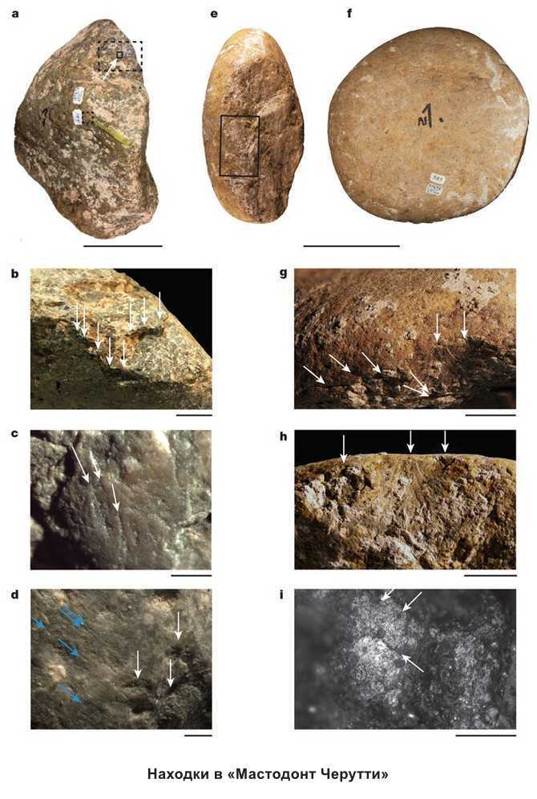

Кости мастодонта и предполагаемые каменные орудия (наковальни и молотки), были выкопаны в южной Калифорнии, неподалеку от Сан-Диего, еще в 1992-1993 годах. Радиометрическое датирование костей мастодонта, проведенное в 2020 году, показало возраст в 130 тыс. лет. Берем на заметку, что находки-то не новые – для них «пришло время». И это радует. В отличие от самих находок. Не зря же авторы исследования вставляют слово «возможно» и «предполагаемых» в свою статью. Забавно, что в данном случае проще говорить именно «авторы». Авторский коллектив насчитывает 11 имен: Steven R. Holen, Thomas A. Demere, Daniel C. Fisher, Richard Fullagar, James B. Paces, George T. Jefferson, Jared M. Beeton, Richard A. Cerutti, Adam N. Rountrey, Lawrence Vescera & Kathleen A. Holen. Вспоминается пословица: «Гуртом и батьку легче бить».

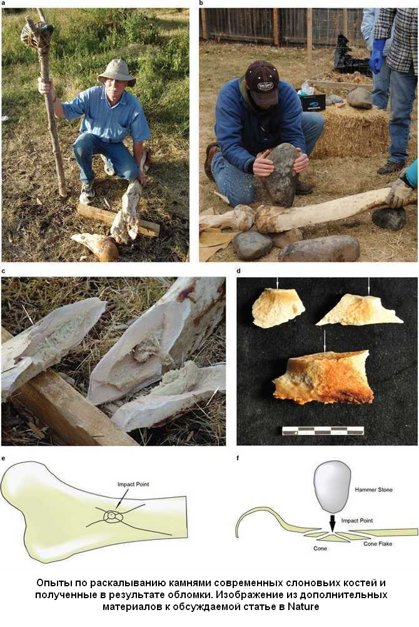

В общем, ребята очень старались найти палеоантропов. И, может быть, нашли. Но хотелось бы чего-то более убедительного, такого, чтобы и отъявленный скептик не мог отрицать, что мы имеем дело именно с орудиями труда и результатами их использования. Судя по книге Томпсона и Кремо, цитаты из которой я не буду приводить (сдерживая порыв из последних сил, не благодарите), докловисского археологического материала в Америке должно быть полно. И если ученая молодежь получит «добро» на такие исследования, то в ближайшие годы мы увидим результаты. Если же в ближайшее десятилетие не будет однозначно доказано присутствие на американских континентах досапиентных людей, если находки, которые можно будет отнести к культуре неандертальцев, например, будут малочисленны и неубедительны, то и это также станет очень интересным результатом. Встанет вопрос: «Почему досапиентного заселения не произошло?»
И тут мы переходим к интересным данным от генетиков.
Все, кто немного интересуется наукой, слышали, что в геноме людей, проживающих к северу от пустыни Сахара, присутствуют 1-4 % ДНК, унаследованных от неандертальцев. Хотя приходилось читать, что некоторые генетики предполагали возможность чуть ли не 25 % неандертальского генетического «наследства». Кроме этого, геномы жителей Австралии, Новой Гвинеи и Восточной Азии содержат ДНК другой ветви древнего человечества – денисовцев, названных так по находкам в Денисовой пещере на Алтае. Причем в последние годы обнаружение генетиками в геномах современных людей следов пропавших подвидов человечества неоднократны и сюрпризы не собираются заканчиваться. Однако, исследования геномов современного индейского населения Америк не дали данных по «вливанию» генного материала, отличного от евразийского. Проще говоря, в Евразии сапиенс-сапиенсы довольно активно гибридизировались с местными палеолюдьми (неандертальцами, денисовцами и прочими родственниками), а в Америке это почему-то не прослеживается. Конечно, если первыми хомо Америки были палеоиндейцы-докловисцы (30 тыс. лет назад), то вопрос снимается – скрещиваться попросту было не с кем. Если же мы дождемся находок человеческих орудий труда в Америках, датировки которых превысят «красную дату» в 50 тыс. лет (предполагаемый выход сапиенс-сапиенсов из Африки), то ситуация станет интереснее. Тогда получится, что родственные сапиенсам виды исчезли до заселения западных континентов сапиенс-сапиненсами.
В работах генетиков нашлись два знаковых, на мой взгляд, момента.
«Прочтение генома мальчика с палеолитической стоянки Мальта, близ озера Байкал, возрастом 24 тыс. лет стало важным генетическим доказательством сибирского происхождения коренных американцев. В исследовании участвовали российские генетики (кости находились в коллекции Эрмитажа в Санкт-Петербурге), а результаты опубликованы в 2015 году в журнале Nature. Оказалось, что по генетическому профилю палеолитический сибирский мальчик близок к современным американским индейцам. Для образца взяли популяцию индейцев каритиана, проживающих в Бразилии, в штате Рондония. Подсчёт показал, что 42 % генов в их генофонде происходит от той палеолитической популяции, к которой принадлежал мальчик из Мальты.
Но у американских индейцев был обнаружен и генетический след из Западной Евразии, происхождение которого не совсем ясно (подчеркнуто мною – М.М.). Авторы статьи выдвинули гипотезу, что популяции, родственные современным западным евразийцам, в прошлом были распространены вплоть до Сибири и именно эта древняя линия влилась в генофонд современных индейцев. Западноевразийский генетический след у американских индейцев имеет древнее происхождение, а не получен от европейской колонизации Америки в XV-XVI веках» (подчеркнуто мною – М.М.).
Надежда Маркина. Кандидат биологических наук.
Это интересные, но пока малопонятные сведения. Парадоксально, но не могло ли быть наоборот? Не генетический материал из Западной Евразии попал в Америку, а наоборот: из Америки в Западную Евразию? Если были какие-то трансконтинентальные связи? Это кажется невозможным, но мы к этому еще вернемся.
И вторая важная информация из книги генетика Дэвида Райха, думаю, достойна, чтобы отложить ее в копилку. Нам интересна «популяция Y», наиболее древняя, родственная австралийцам. Может быть, люди именно этой популяции оставили следы своего пребывания в мексиканской пещере Чикиуйте.

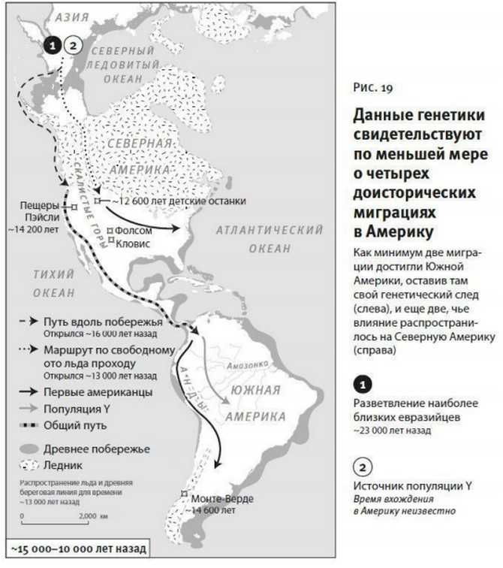

«Все действительно складывается таким образом, что древние мигранты на Американский континент теснее связаны с современными австралийцами, новогвинейцами и андаманцами, чем с сибиряками. Так мы пришли к выводу, что нашли свидетельство одной из популяций-призраков, которых в чистом виде больше не существует. Мы назвали ее популяцией Y (подчеркнуто мною – М.М.), от слова ypykuéra, что на языке тупи означает «предок»; на языке тупи говорят индейские группы с наибольшей долей того древнего наследия.
Среди людей Мезоамерики и Южной Америки к западу от Анд наследие популяции Y совсем ничтожно или его нет. Также мы не обнаружили его следов в геноме представителя кловисской культуры – ребенка из местонахождения на севере США, возрастом почти 13 тысяч лет, а также в геноме нынешних носителей алгонкинского языка в Канаде. Так что географическое положение популяции Y ограничивается Амазонией, что только подкрепляет доказательства ее древности (подчеркнуто мною – М.М.). Ведь подобное расположение – в труднодоступном районе, сильно отдаленном от Берингийского прохода из Азии, – как раз и ожидаемо, если представить, как некогда многочисленную пионерную популяцию оттеснили в ходе следующей экспансии».

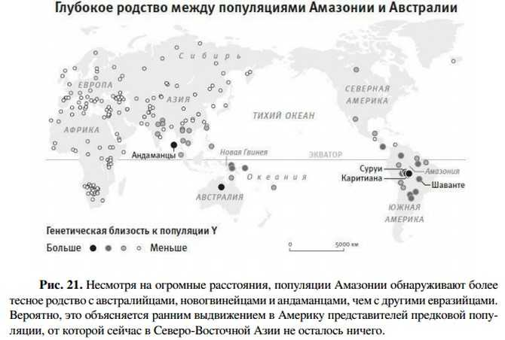

Дэвид Райх. Генетик. Из книги: Дэвид Райх. Кто мы и как сюда попали. Древняя ДНК и новая наука о человеческом прошлом: Пер. с англ. Изд-во «CORPUS», 2020. – 448 с.
Подведем итоги. Люди стремились в Новый свет. И попадали, когда была такая возможность, а была она не всегда. Океаны труднопреодолимы, особенно, если не знать, куда плывешь. Хотя в Северной Америке и находят китайские и даже, вроде бы, римские и финикийские предметы. Но это свидетельствует о случайных, эпизодических контактах, не столь древних, как предмет моего интереса. Путь через Берингию был открыт или «приоткрыт» достаточно периодично за полмиллиона прошлых лет. Но находится он далеко от «торных путей», и перенаселение до недавнего времени проблемой не было, демографическое давление было крайне незначительным. Присутствие в Америках гоминидов в период, когда они осваивали просторы Евразии, остается под большим вопросом. Генетика не показывает следов скрещивания людей современного типа, заселявших Америку, с каким-либо местным населением. На сегодняшний день мы видим, что Homo sapiens sapiens проживали в Америке 30 тысяч лет назад. Вероятно, достаточно много людей прошло по Берингийскому мосту в период каргинского межледниковья 40-30 тыс. лет назад (по другим данным 55-23 тыс. лет). Для меня вопрос состоит в том, как эти люди жили-выживали те 15-20 тысяч лет, которые разделяют их с волной заселения людьми культуры Кловис. Их потомкам удалось дожить до наших дней, а вот материальных свидетельств их пребывания в Америке – жалкие крохи. А это явное противоречие. Если людей было мало, то они бы не оставили генетического следа. А если много, то неизбежно должны быть археологические данные куда более обильные, чем те, которые опубликованы на сегодняшний день. Остается ждать «дня завтрашнего» в надежде получить новые данные. «Земля была безвидна и пуста», пока ее не стали копать археологи.

Глава 2. Кто, где и когда?

Живые организмы на Земле постоянно находятся под влиянием электромагнитных полей. Основные источники этих полей: постоянное магнитное поле планеты, магнитные поля литосферного происхождения (при землетрясениях и т.п.), магнитные поля космического происхождения («солнечный ветер»), магнитные поля при атмосферных явлениях (например, грозы).
К счастью, влияние магнитного поля на живые организмы уже доказано. Так, ученые Томского госуниверситета и Института медико-биологических проблем РАН (ИМБП) провели эксперименты на крысах в условиях очень слабого магнитного поля. У подопытных животных наблюдались дегенеративные изменения внутренних органов, кроме того, крысы стали крайне агрессивными.
Собирая материал для обзора древней истории Западного полушария, я натолкнулась на два факта, которые показались мне интересными.
Прежде всего, это существование Южно-Атлантической (Бразильской, Южноамериканской) магнитной аномалии.
«Магнитное поле Земли действует как щит вокруг планеты, отражая и улавливая заряженные солнечные частицы. Но над Южной Америкой и южной частью Атлантического океана присутствует необычайно слабое поле, называемое Южно-Атлантической аномалией, или SAA».
Электронный ресурс: NASA/
https://www.nasa.gov/feature/nasa-researchers-track-slowly-splitting-dent-in-earth-s-magnetic-field/
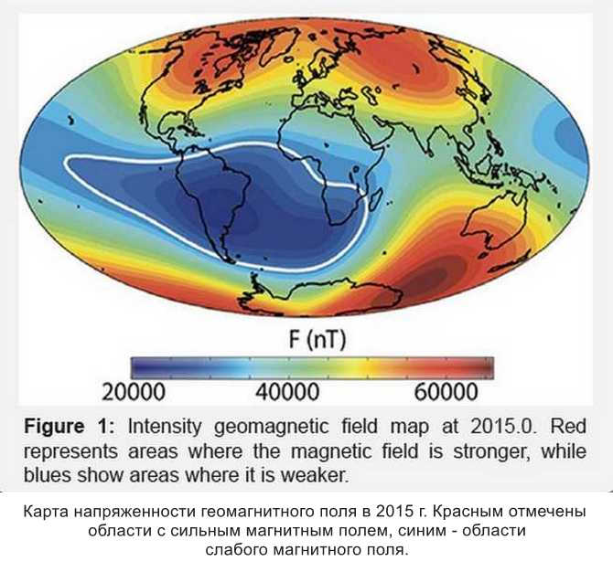

В области пониженного магнитного поля заряженные частицы «солнечного» и «звездного» ветра могут легче пробиваться к поверхности планеты. По дороге они выводят из строя компьютеры искусственных спутников, вызывают помехи в работе оборудования, поэтому NASA вынуждены приглядывать за Южно-Атлантической аномалией.
Означает ли это что-то особенное для тематики древнейшей истории? Не знаю. И вряд ли это станет известно в ближайшее время. Даже гораздо более общий вопрос влияния магнитного поля на эволюцию живых организмов находится в стадии первоначальной разработки. Меня удивил факт наличия этой аномалии над самым странным местом Земного шара – Южной Америкой. Не осмелюсь делать далеко идущие выводы, но факт можно взять на заметку. Как и следующий, связанный с магнитным полем планеты и странным образом совпадающий с интересующей меня темой уже не по месту, а по времени.
19 февраля 2021 года журнал National Geographic со ссылкой на журнал Science пишет, что группа ученых во главе с профессором гляциологии и палеоклиматологии Крисом Фогвиллом описала поворот магнитных полюсов Земли 42 тыс. лет назад.
«Они читаются как сюжет фильма ужасов: озоновый слой был разрушен, в тропиках бушевали электрические бури, солнечные ветры создавали зрелищные световые шоу (полярные сияния), арктический воздух разлился по Северной Америке, ледяные щиты и ледники поднялись, а погодные условия резко изменились».
Авторы исследования о последствиях переворота магнитных полюсов.
Интересно, что одним из результатов катастрофы был рост ледников, в том числе над Северной Америкой. Этот катаклизм, названный «событием Адамса» (по имени фантаста Дугласа Адамса, автора «Автостопом по галактике»), по мнению ученых, стал началом вымирания мегафауны и даже неандертальцев. Объяснение, что сапиенсам удалось выжить, прячась в пещерах, не выдерживает критики. Но сам факт наличия масштабной катастрофы в интересующий нас период (50-10 тыс. лет назад) не мог остаться без последствий. К чему-то это привело. К чему именно – ответить могло бы широкое междисциплинарное исследование, если оно когда-нибудь будет проведено.
Именно в период с 50-40 тыс. лет назад на планете начинаются некие процессы, за которыми последовала неолитическая революция (примерно 15 тыс. лет), с которой «пошла есть» наша современная цивилизация. Об этом простом моменте надо помнить: нашей цивилизации немногим более 15 тыс. лет. В те временнЫе промежутки, о которых мы сейчас говорим, таких цивилизаций могло уложиться штуки три: возникнуть и погибнуть.
Вдогонку еще одна странность магнитного поля: за последние 150 лет его напряженность снизилась на 10 %. Магнитный полюс за сто лет сместился на 1 100 км. В 1970 году северный магнитный полюс двигался со скоростью 10 км в год, а сейчас – со скоростью 40 км. При таких темпах магнитное поле может исчезнуть за 1,5 тыс. лет. Если будут проводить голосование, то я буду против этого. Правда, сильно сомневаюсь, что нас спросят. Мы – крошечные песчинки на маленьком камешке в огромном пузыре Вселенной.
Южная Америка… Самое странное место земного шара… Большинство наслышаны об амазонской сельве, как о царстве разнообразия растительного и животного мира. Хочу внести немного конкретики. На научно-просветительском портале Элементы (elementy.ru) попалась статья Алексея Гилярова от 2013 года. Следующие иллюстрации взяты из указанной статьи, повествующей об исследованиях ученых США и Великобритании.

Области наибольшего разнообразия наземных позвоночных
занимают менее 10 % поверхности суши

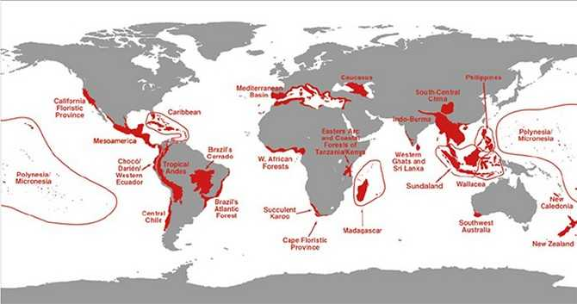
«Горячие районы» (hot spots) высокого разнообразия, выделенные Норманом Майерсом (Norman Myers) на основании изучения высших растений. На этих территориях произрастают 44% всех видов сосудистых растений и обитают 35% видов всех наземных позвоночных.
Из статьи: Myers et al. Biodiversity hotspots for conservation priorities // Nature. 2000. V. 403. P. 853–858.

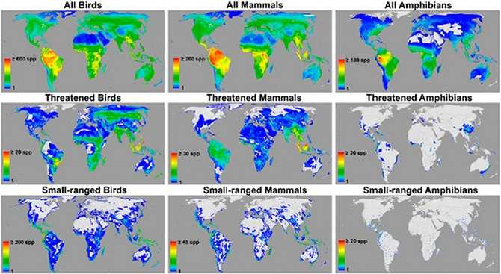

Верхний ряд: области высокого разнообразия всех птиц (All Birds), всех млекопитающих (All Mammals) и всех земноводных (All Amphibians). В левом нижнем углу каждой карты – шкала, показывающая число видов. Средний ряд – то же самое, но для видов, относящихся к категориям «находящихся под угрозой». Нижний ряд – для видов каждой из трех групп, но имеющих очень небольшой ареал распространения. Последнюю карту для земноводных составить трудно, так как многие находки – единичные.
Из статьи: Myers et al. Biodiversity hotspots for conservation priorities.

Судя по данным этих исследований, Южная Америка «впереди планеты всей» как по общему биоразнообразию, так и по количеству эндемических видов. Причем сложности климата андского высокогорья не сказались отрицательно на количестве видов. Особенно интригующим мне видится красный маркер обильного видового разнообразия растений в районе озера Титикака.
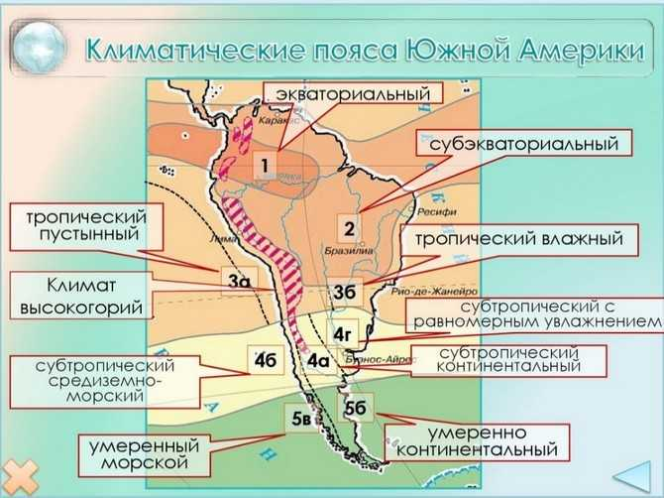

Казалось бы, высокогорье должно быть неуютно для живых организмов. Но тропический климат и близость к влажным лесам, а также преимущества высотной поясности, предоставляющей шансы на выживание разнообразным родам растений, делают регион уникальным. Если бы когда-то существовал некий интеллектуально развитый вид-эндемик, предшественник хомо на планете, то имело бы смысл искать его корни именно в Южной Америке. Тем более, что материк был долгое время отделен проливом даже от Северной Америки.
«Довольно вероятно, что Южная Америка с некоторого времени, самое позднее – с позднего мела, представляла собой самостоятельный материк.
Вероятно далее, судя по палеонтологическим и геологическим данным, что к концу мела Южная Америка была полностью окружена морями, игравшими роль барьеров, и оставалась в таком положении до какого-то времени в плиоцене, когда она соединилась сухопутным перешейком с Северной Америкой. Исходя из имеющихся данных, представляется вероятным, хотя и в меньшей степени, вывод о том, что в какое-то раннее, по-видимому, меловое, время было возможно некоторое расселение наземных организмов между Южной Америкой и Австралией в одном или обоих направлениях».
Симпсон Дж. Великолепная изоляция. История млекопитающих Южной Америки: Пер. с англ. М.; Мир, 1983. – 256 с., ил.
Что характерно, даже установить принадлежность геологических слоев в Южной Америке по сходству форм ископаемых фаун чаще всего невозможно из-за различий местных млекопитающих с обитателями других континентов.
К моменту проникновения сапиенсов в Новый свет Панамский перешеек уже существовал миллионы лет. И все же вспоминаются слова одного из моих профессоров: «Крот истории роет глубоко». Великолепная изоляция превратилась в не менее прекрасную полуизоляцию.
Последний, но немаловажный пункт этой «сборной» главы. Прошу читателей обратить внимание на Меденосный пояс Южной Америки.
«МЕДЕНОСНЫЙ ПОЯС Ю́ЖНОЙ АМЕРИКИ, меденосная провинция, расположенная преим. на территории Колумбии, Эквадора, Пepy, Чили и Аргентины; одна из крупнейших в мире. Протягивается вдоль тихоокеанского побережья Юж. Америки на расстояние ок. 4 тыс. км. Ha территории Чили пояс простирается вдоль Главной Кордильеры в пределах Береговой Кордильеры Анд и Прекордильеры; на территории Пepy и Эквадора – на зап. склоне Зап. Кордильеры; в Колумбии он делится на три ветви – западную (зап. склон Зап. Кордильеры), центральную (депрессия Каука-Патия) и восточную (вост. склон Центр. Кордильеры и зап. склон Вост. Кордильеры). Общие запасы меди в поясе оцениваются в 268 млн. т, содержание Cu в рудах 0,4-3,5 %. Более 82 % общих запасов заключено в месторождениях Чили, ок. 12 % – Пepy, 3 % – Аргентины, 1,7 % – Колумбии, остальное в Эквадоре».
Большая российская энциклопедия – электронная версия. 2005-2019.

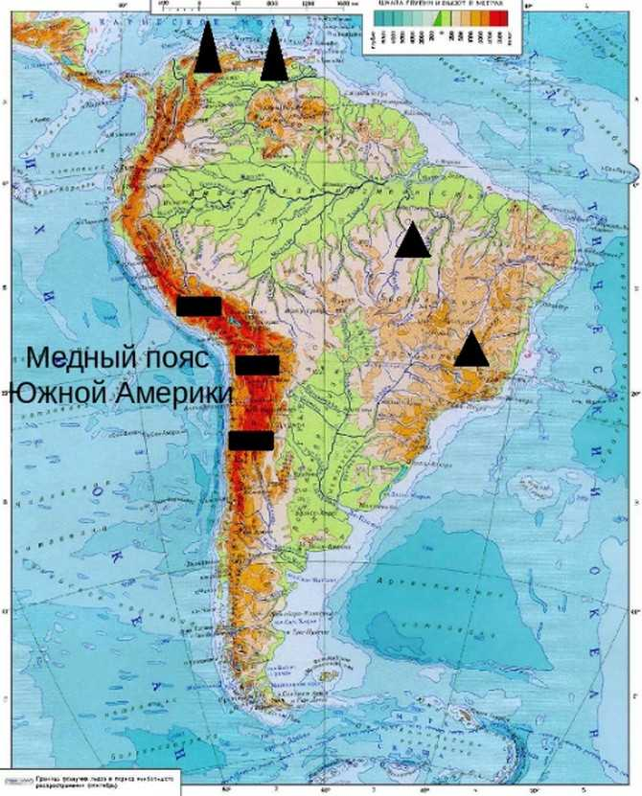

Вообще, меденосными являются не только Анды, но и Кордильеры. Но, поскольку в рассматриваемый период значительная часть Северной Америки находилась под шапками ледников, а также потому, что в Кордильерах никаких подозрительно технологичных древностей не найдено, то обратим пристальное внимание на Анды. В частности, на территории Перу и Боливии. Ниже приведены карты полезных ископаемых этих стран.

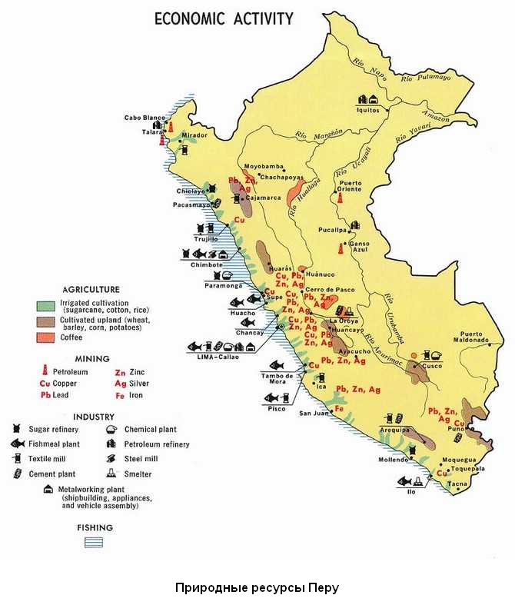

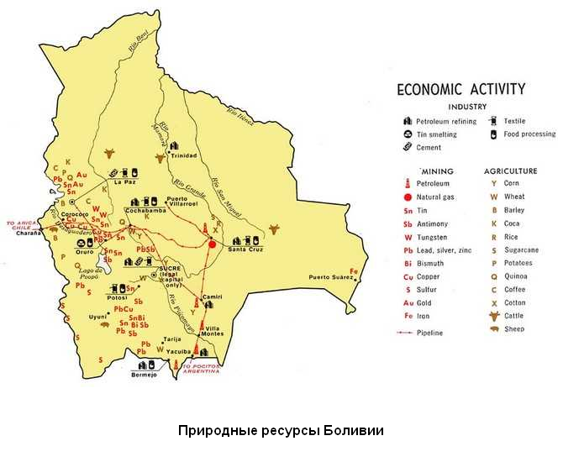

Залежи меди, свинца, цинка, сурьмы, лития, олова, серебра, золота… По территории Боливии с севера на юг простирается крупнейший (940 км) оловянный пояс. Солончак Уюни на плато Альтиплано – крупнейшее в мире месторождение лития, запасы которого сопоставимы с запасами нефти в Арабских Эмиратах. А вот железо – по минимуму. Как говорил Филеас Фогг: «Используй то, что под рукою и не ищи себе другое». Если какая-то металлургия могла зародиться в андском регионе, то это цветная металлургия. Что и подтвердило разграбление Южной Америки конкистадорами. К предполагаемому смыслу «золотой лихорадки» мы вернемся позже. Пока же вспомним, что исследования обработанных технологичными инструментами в древности поверхностей выдают наиболее вероятное использование сплавов на основе меди. А.Ю. Скляров в статье «Какова ты, родина богов?» писал: «Секреты металлургии действительно могли быть переданы людям богами, технологии которых были адаптированы под условия их родной планеты – много меди и мало железа…» Как мы видим, есть подобное место и на Земле.
В эту главу были собраны факты, ярко характеризующие главные особенности юго-западного земного материка. Если «родина богов» была на нашей планете, то Южная Америка – в первую очередь под подозрением. Далее – перейдем от подозрений к уликам: косвенным и прямым.

Глава 3. Черная земля и К°

Для ученого ценно умение вовремя остановиться и сказать: «Не знаю». Особенно важно это умение в гуманитарных науках, выводы которых нельзя проверить включением тумблера: заведется – не заведется. Люди, далекие от исторической науки (которую древние греки считали искусством и были недалеки от истины), полагают, что те построения, которые излагаются в учебниках, – доказаны. Это не так. Открывая специализированные статьи или монографии по истории, читатель отметит взглядом многочисленные «вероятно», «по-видимому», «очевидно» и так далее. Если реконструкция истории ведется на основании письменных источников, то худо-бедно можно говорить о какой-то доказательности. Хотя современные политические баталии прозрачно намекают, что информация крайне многогранна и воссоздать картину прошлого, близкую к непредвзятой реальности, непросто. А уж интерпретировать – и подавно. Для дописьменного периода мы можем опираться на устные легенды, записанные позже или дошедшие до наших дней, и, главным образом, на данные археологии.
Что говорит нам археология о возникновении земледелия? Десятки тысяч лет назад люди использовали различные стратегии добычи пропитания: ловили все, что ловится, собирали все, что можно собрать и съесть, не отравившись. Наверное, это было сложнее, чем сходить в магазин и купить продуктов, но, если сравнивать с монокультурным земледелием, гибкие стратегии выживания, разумеется, предпочтительней. При этом «структурные блоки» земледелия и скотоводства существовали у охотников-собирателей тысячелетиями. Жители восточного Средиземноморья начали употреблять в пищу дикие ячмень и пшеницу около 23 тысяч лет назад, задолго до одомашнивания этих злаков. Древние китайцы стали есть дикие бобовые и ямс в период 23-19 тысяч лет назад, а культурные виды этих растений появились гораздо позже. В Ливии исследовано поселение охотников-собирателей Такаркори, датированное 10-ю тысячами лет назад, где найдены сотни тысяч семян: сорго, хвостовки, ежовника. Жители горной Сахары целенаправленно высевали эти злаки, разнообразя свой рацион, но не меняя образ жизни. Сейчас указанные растения считаются сорными… В Иордании археологами найдена печь, датированная 14,4 тыс. лет назад, с остатками хлебной лепешки. Предполагают, что мука была смолота из зерен пшеницы-однозернянки, ржи и проса. Авторы исследования делают вывод: «…древним людям для того, чтобы печь хлеб, по-видимому, не нужно было заниматься земледелием».
В 2020 году на русском языке была издана яркая монография американского антрополога, профессора Йельского университета Джеймса Скотта «Против зерна. Глубинная история древнейших государств». Скотт – очень пожилой (родился в 1936 году) и достаточно заслуженный ученый. Его произведения воспринимаются неоднозначно. После прочтения вышеуказанной книги, понимаю – почему. Джеймс Скотт старается думать сам, полагаясь на здравый смысл, а не на выводы «специалистов». Приведу важные для нашей темы тезисы монографии:
- охотники-собиратели создали полный арсенал орудий труда, которые потом были использованы ранними земледельцами;
- охотники-собиратели обладали несравненно большими возможностями выжить в природе, чем ранние земледельцы;
- никто не знает причин перехода к раннему земледелию. Причем в аллювиальных (речных) долинах, где находится большинство очагов самого древнего земледелия (долины рек Тигр и Евфрат, Нила), существовало изобилие стратегий добычи пищи. Люди перешли к земледелию в регионах, где прекрасно могли прожить и без этого (подчеркнуто мною – М.М.);
- приоритет земледелия был закреплен в мифологии о богах (подчеркнуто мною – М.М.);
- древние земледельцы неоднократно возвращались к стратегиям охоты и собирательства, раннее земледелие было малоэффективно;
- первые государства возникли через 4 тысячи лет после первых одомашненных зерновых и элементов оседлости.
В целом археологические раскопки подтверждают, что жизнь охотников-собирателей была легче, они были здоровее и даже выше ростом, чем первые земледельцы, питающиеся монокультурой и гробящие свои тела каждодневной монотонной работой. Они были даже более социализированы и интеллектуальны, вынужденные быстро и коллективно реагировать на вызовы и возможности, предоставляемые природой.
Привожу наиболее яркие, с моей точки зрения, цитаты из этой замечательной книги.
«С исторической точки зрения человечество оказалось зачаровано нарративом прогресса и цивилизации, созданным первыми великими аграрными царствами… Согласно ему сельское хозяйство вытеснило первобытный, дикий, примитивный, беззаконный и жестокий мир охотников-собирателей и кочевников… Практически во всех первых аграрных центрах приоритет земледелия подкреплялся развитой мифологией, в которой рассказывалось, как некий могущественный бог или богиня даровали священное зерно избранному народу» (подчеркнуто мною – М.М.).
«Как только мы ставим под сомнение базовое предположение о превосходстве и привлекательности оседлого земледелия по сравнению с предшествовавшими способами обретения средств к существованию, становится очевидно, что это предположение покоится на более глубоком убеждении, которое почти никогда не ставится под сомнение. Оно состоит в том, что оседлый образ жизни превосходит кочевые формы жизни и более привлекателен, чем они… В то же время существует множество свидетельств повсеместного и решительного сопротивления кочевых сообществ переходу к оседлому образу жизни… Сообщества скотоводов и охотников-собирателей боролись против постоянных поселений, нередко справедливо связывая их с болезнями и государственным контролем».
«…Оседлый образ жизни оказался распространен в экологически богатых и многообразных досельскохозяйственных условиях, особенно на заболоченных землях вдоль маршрутов сезонных миграций рыб, птиц и крупных животных» (подчеркнуто мною – М.М.).
«Даже если поиск решающего момента в одомашнивании древнейших зерновых – бессмысленное занятие, нет никаких сомнений в том, что к 5000 году до н.э. сотни деревень Плодородного полумесяца возделывали одомашненные зерновые как основной продукт своего рациона. Как и почему это произошло – до сих пор загадка, вокруг которой ведутся споры (подчеркнуто мною – М.М.). До относительно недавнего времени в качестве разгадки доминировала теория «последнего рубежа обороны» – плужного земледелия, связанная с именем знаменитого датского экономиста Эстер Бозеруп. Отталкиваясь от неопровержимой посылки, что плужное земледелие, как правило, требовало значительно больше труда для получения того же количества калорий, что давали охота и собирательство, она доказывает, что окончательный переход к земледелию был не возможностью, а необходимостью – спасительным выходом, когда не осталось иных альтернатив.
Несмотря на очевидную экономическую логичность, теория «последнего рубежа обороны», по крайней мере в Месопотамии и Плодородном полумесяце, не соответствует имеющимся данным. Согласно этой теории, земледелие должно было возникнуть сначала в тех районах, где собиратели, исчерпавшие возможности своей среды обитания, оказались в тяжелом положении. Однако земледелие, наоборот, появилось в тех районах, для которых характерно изобилие, а не недостаток ресурсов… Теория «последнего рубежа обороны» не выдерживает критики (по крайней мере применительно к Ближнему востоку), но пока ей на смену не пришло иное удовлетворительное объяснение распространению земледелия».
«Почему собиратели в здравом уме и без дула пистолета у их коллективного виска сделали выбор в пользу чудовищного увеличения тяжелого труда, необходимого для оседлого земледелия и скотоводства? Даже современные охотники-собиратели, вытесненные в бедные ресурсами районы, тратят лишь половину своего времени на то, что мы бы назвали трудовым обеспечением пропитания» (подчеркнуто мною – М.М.).
Скотт, Дж. Против зерна: глубинная история древнейших государств / Джеймс Скотт; перевод с английского Ирины Троцук. – Москва: Издательский дом «Дело» РАНХиГС, 2021. – 328 с.
Скотт не затрагивает проблему селекции культурных растений. А это основная загвоздка раннего земледелия. Дикорастущие виды не могут обеспечить полноценное питание общине людей. Для селекции культурных растений нужно приложить организованные усилия и нужно знать, что эта селекция в принципе возможна, необходима постановка задачи, реализация которой займет очень длительное время. Выше я писала о том, что для выпечки лепешек люди 10 тысяч лет назад использовали просо и сорго. Ученые определили, что постепенно происходила естественная селекция этих растений: для посева выбирали качественные семена покрупнее. Однако эти злаки так и не стали основными сельхозкультурами. В то время как кукуруза была выведена на основе невзрачного злака теосинте, который даже некоторые современные биологи не желали признавать предком кукурузы: так непохож «исходник» на результат. Только генетикам удалось предоставить доказательства родства этих видов растений. При этом процесс селекции кукурузы остается в полном тумане.
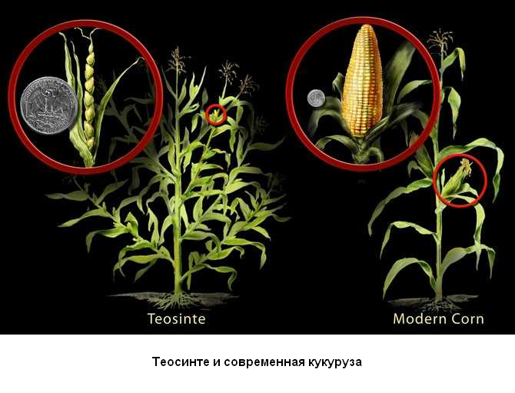

С дикими предками картофеля еще сложнее. Считается, что культурные виды картофеля были выведены на базе клубненосных пасленовых видов, произрастающих на западе Южной Америки: Solanum maglia и Solanum berthaulti. Пасленовые растения, в том числе и дикорастущие виды картофеля, – ядовиты. Причем яд содержится во всех частях растения – листьях, цветках, стеблях и даже клубнях. Однако, образец Solanum maglia, датируемый 13 000 лет до н. э., был найден на археологическом объекте Монте-Верде, недалеко от Пуэрто-Монта на юге Чили. Вспомним, что 13 тыс. лет назад люди культуры Кловис только преодолевали Берингию, осваивали Североамериканский континент. Дикий Solanum maglia сам по себе не предоставлял возможностей для питания им на постоянной основе. Но на его основе был выведен культурный сорт картофеля. В 2012 году в журнале «Economic Botany» вышла статья группы генетиков (David Spooner Shelley H. Jansky Andrea Clausen Maria del Rosario Herrera) «Загадка Solanum maglia в происхождении чилийского культивируемого картофеля, Solanum tuberosum Chilotanum Group». В этой статье генетики пытаются понять участие вида Solanum maglia в происхождении чилийского культивируемого картофеля, группы Solanum tuberosum Chilotanum. И пока у них это не выходит. В любом случае, для превращения дикорастущих видов пасленовых в сельскохозяйственные растения нужна если не генная модификация, то, как минимум, планомерная, целенаправленная, намеренная селекция.
Другой дикий предок картофеля – Solanum berthaultii – произрастает в центральной Боливии.

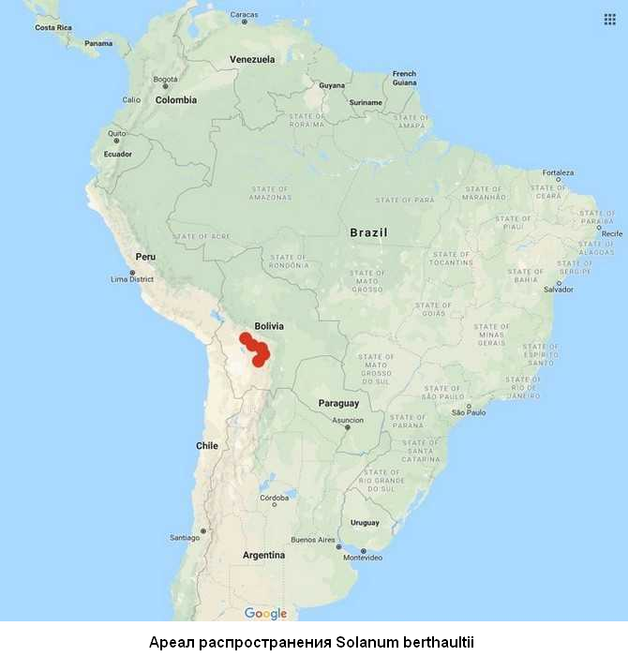

Считается, что Solanum berthaultii использовался в качестве женского растения-родителя при выведении одомашненного картофеля, тогда как в качестве мужских растений-родителей выступали уже одомашненные андские виды. Это потрясающее растение – ботанический супергерой, предоставляющий целый набор бонусов для своих будущих культурных потомков.
«S. berthaultii представляет интерес для современных селекционеров картофеля, потому что его листья покрыты железистыми волосками, которые могут обездвижить мелких насекомых. Эта особенность может быть полезна для борьбы с инвазией тлей и, таким образом, снижения передачи вирусов. Гибсон (1971) сообщил, что 30 % тлей были полностью иммобилизованы в течение 24 часов после введения на листья. Тот же механизм действует и для отпугивания картофельных кузнечиков, когда они заклеивают свои ротовые части, лишая их возможности питаться (Tingey 1978). Гибсон (1983) обнаружил, что волоски листьев также выделяют вещество, которое имитирует феромон тревоги тли и заставляет их избегать растений.
S. berthaultii, по-видимому, сдерживает колорадского жука, испуская семиохимическое (сигнальное химическое вещество), которое жуки могут обнаружить (Pelletier 1999). На S. berthaultii CPB откладывают меньше яиц (Wright 1985), личинки развиваются дольше, а смертность личинок выше, чем у S. tuberosum (Groden 1986).
Этот вид может пережить морозы до 27,5 градусов по Фаренгейту (-2,5 ° C) (Li 1977). Вега (1995) обнаружил, что этот вид менее морозоустойчив, чем одомашненный картофель. Поскольку он растет в сухих условиях, он также может быть полезным источником засухоустойчивости.
Некоторые экземпляры этого вида несут ген Rpi-ber1, который придает устойчивость к фитофторозу».
Электронный ресурс:
https://www.cultivariable.com/instructions/potatoes/how-to-grow-wild-potatoes/solanum-berthaultii/
Ученые из университета штата Юта при раскопках в местечке Норт Крик Шелтер обнаружили жернова с крахмальными зернами, среди которых около 70-ти по размеру и форме соответствовали дикому виду картофеля Solanum jamesii. Стратиграфически слои, в которых была сделана данная находка, относились к периоду 10,9-10,1 тыс. лет назад. Solanum jamesii ядовит и требует особых технологий приготовления для употребления в пищу: выщелачивания и запекания в глине. Также клубни этого растения очень малы в сравнении с культурным видом Solanum tuberosum. Solanum jamesii так и не превратился в истинно съедобный вид, сейчас его используют в декоративных целях.
В 1925 году по инициативе академика Н.И. Вавилова, предполагавшего, что в Латинской Америке может обнаружиться «селекционный склад» картофеля, туда была направлена экспедиция в составе С.М. Букасова и С.В. Юзенчука. Вдвоем они посетили Мексику, а потом разъехались: Букасов – в Гватемалу и Колумбию, а Юзенчук – в Перу, Боливию и Чили. В этих странах они изучили и описали произрастающие там виды картофеля. Советские ученые нашли и описали более 60 диких и 20 культурных видов картофеля. Картофель у многих индейских племен был основным видом питания. Судя по находкам в Хискаирумоко, к западу от озера Титикака и в 54 километрах к юго-западу от перуанского города Пуно, в период между 3,4 и 2,2 тыс. лет до нашей эры местные индейцы уже использовали в пищу основной культурный сорт картофеля – Solanum tuberosum.
То есть работа по селекции картофеля была проведена задолго до образования империи инков. Процесс одомашнивания картофеля, аналогично одомашниванию кукурузы, остается в полном тумане.
Вот как описывают одомашнивание картофеля в рамках принятой парадигмы возникновения земледелия:
«Древние индейцы Южной Америки еще до возникновения земледелия использовали, как установлено археологами, в пищу клубни дикорастущего картофеля, вероятно, выкапывая их в местах сплошных его зарослей. Невольно разрыхляя при этом землю, люди могли заметить, что на такой почве картофель растет лучше и клубни у него более крупные. Они наверняка обратили внимание на то, что новые растения вырастают и из старых клубней, и из семян. Отсюда нетрудно было прийти к мысли о возможности выращивания этого растения вблизи своих стоянок. Так и стали поступать. Ученые считают: произошло это в горных районах Южной Америки за 2 или даже более тысячи лет до нашей эры.
У диких форм картофеля клубни были мелкие и с различной степенью горечи. Естественно, что среди них люди выбирали растения с более крупными и менее горькими клубнями. Обрабатываемые участки около поселений бессознательно удобрялись бытовыми отходами. Отбор лучших видов из дикорастущих, выращивание в разрыхленной и удобренной почве привели к повышению качества клубней».
Электронный ресурс: История происхождения картофеля /
https://s30556663155.mirtesen.ru/blog/43567277860/Istoriya-proishozhdeniya-kartofelya
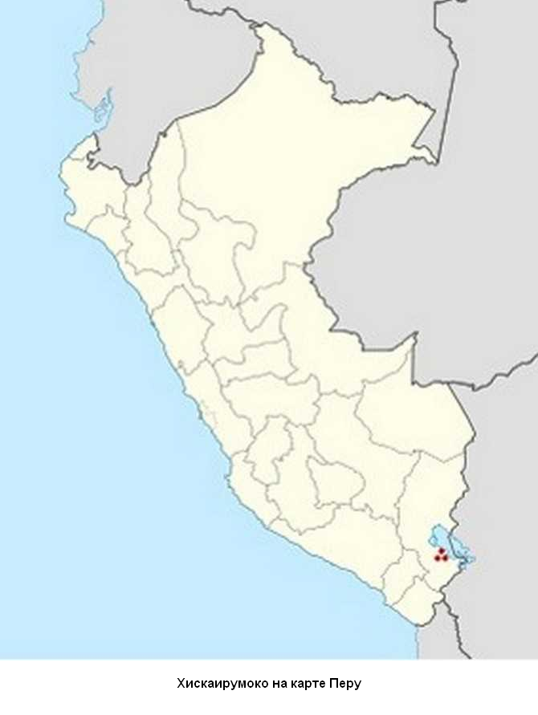
Генетики же пишут, что «отбором лучших видов из дикорастущих» древние селекционеры не ограничивались.
Центры происхождения культурных растений по Н.И. Вавилову совпадают с древними очагами возникновения цивилизаций. Считается, что именно в этих центрах дольше всего проводился отбор и гибридизация растений. Насчет многих видов не возникает никаких сомнений в возможности спонтанной или ситуативной селекции. А вот по другим видам нечаянная селекция не кажется убедительной, как было показано на примере кукурузы и картофеля. Сейчас задачами селекции новых видов занимаются коллективы научно-исследовательских институтов, это длительная и планомерная работа. Можно ли предположить, что и в древности люди стремились к определенному результату целенаправленно? Но тогда это будет то самое – «другое человечество», обладающее глубокими знаниями об окружающем мире.

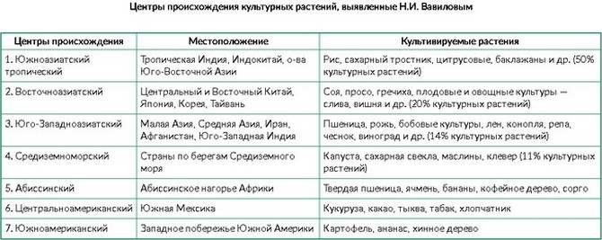

Электронный ресурс:
https://infotables.ru/geografiya/857-tsentry-proiskhozhdeniya-kulturnykh-rastenij
Есть еще открытие недавнего времени, которое сильно меняет представления о том, как выглядела Южная Америка десять тысяч лет назад. Это обнаружение очагов земледелия, так называемой «черной земли» в Амазонии.
«Одни исследователи полагают, что Амазония в древности была населена небольшими группами охотников и собирателей и кочующих земледельцев, которые оказывали минимальное воздействие на окружающую среду, и что лес, который мы видим сегодня, оставался нетронутым в течение многих тысяч лет. Однако в последнее время появляется все больше свидетельств того, что это могло быть не так. По словам профессора Хосе Ириарта (Jose Iriarte) из университета Эксетера (Великобритания), результаты последних научных исследований указывают на то, что эта территория могла быть заселена крупными, многочисленными обществами со сложной иерархической организацией, которые могли оказывать большое влияние на окружающую среду. Эта идея получила название «гипотеза культурных заповедников».
Группа ученых из Бразилии и США под руководством Чарльза Клемента (Charles Clement) из Национального института исследований Амазонии (Мануас, Бразилия) утверждает, что до прихода европейцев Амазония не была целиком покрыта лесом. Там, где сейчас растет тропический лес, проживало около 8 млн человек, которые возделывали большое количество культурных растений. Статью об этом ученые опубликовали в журнале Proceedings of the Royal Society B.».
Электронный ресурс: Ученые нашли древнюю цивилизацию Амазонии / Научная Россия /
https://scientificrussia.ru/articles/drevniaja-civilizaciia-amazonii
До прихода европейцев, в Амазонии было окультурено около 83 видов растений. Также местные жители использовали от трех до пяти тысяч растений в своем хозяйстве. В настоящее время в бассейне Амазонки найдены многочисленные, хотя и небольшие (ок. 20 га) участки чрезвычайно плодородной почвы – «черной земли» (по-португальски – terra preta), на которых находят и древнюю керамику.
«Черная земля» чрезвычайно богата золой, перегноем, азотом, фосфором и другими минералами, в ней кишит микрожизнь. Толщина этого чрезвычайно плодородного слоя земли достигает двух метров, он не вымывается дождями и способен к довольно быстрой регенерации (до сантиметра в год).
Самое поразительное, что «черная земля» – феномен вовсе не природный. Ее создали люди. Веками, тысячелетиями они удобряли почву, не пускали на нее лес – и выращивали завидные урожаи, которые могли кормить весьма внушительное – до миллиона человек на весь бассейн Амазонки – население.
Есть одна особенно смелая интерпретация последних открытий в Амазонии. Согласно ей, самый главный след, оставленный древней цивилизацией, – это… сама амазонская сельва. Многие столетия подсечно-огневого земледелия, искусственного отбора плодовых деревьев, животных и даже рыбы, создание «черной земли» – все это сделало самый знаменитый лес планеты творением рук человеческих едва ли не в той же степени, что и дикой природы».
Электронный ресурс: Самый запущенный сад на планете /
https://lenta.ru/articles/2013/09/23/civil/
Кроме островков плодородной почвы в амазонской сельве найдены искусственно созданные островки леса, возвышающиеся над водой и болотами.
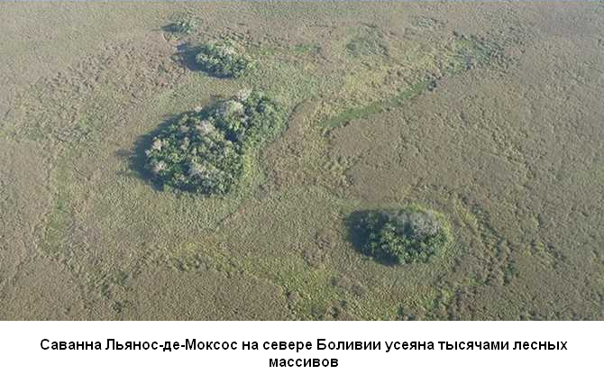

Анализ отложений на некоторых «островках» показал, что земледелием здесь занимались более 10 тыс. лет назад, выращивая маниоку, мускатную тыкву и даже кукурузу. То есть возникновение земледелия в Амазонии произошло в тот же период, что и в далеком Китае, Месопотамии, Мексике.
Благодаря анализу отложений на некоторых из этих «островов», ученые обнаружили признаки того, что данные участки в самом деле использовались для выращивания маниоки и мускатной тыквы чуть более 10 000 лет назад.
Проблема земледелия в сельве состоит в том, что почва Амазонии неплодородна. Лесная экосистема сама себя поддерживает, но если лес вырубить и высадить культурные растения, то через год-два почва истощится, дожди вымоют тонкий плодородный слой. Для того, чтобы образовались участки с плодородным слоем в метры, должна проводиться длительная работа по терраформированию подсечно-огневым методом, – тысячелетний трудоемкий процесс.

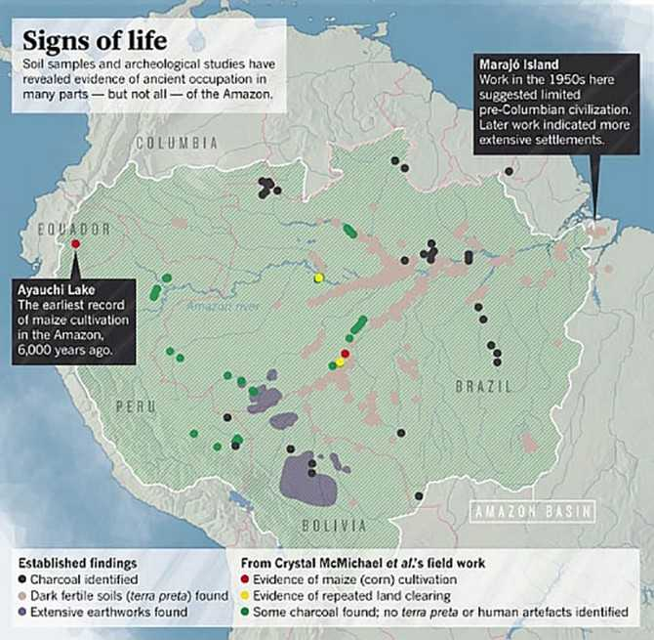

Черными кружками обозначены места находок древесного угля, серыми – чернозема, красными – признаков культивирования маиса, желтыми – неоднократной расчистки земли, зелеными – древесного угля, но не чернозема и не остатков материальной культуры. Фиолетовая заливка отмечает область распространения земляных сооружений. (Инфографика из журнала Nature.)

Стоит упомянуть еще и амазонские геоглифы, обнаруженные в семидесятые годы прошлого века. За прошедшие тридцать с лишним лет по всему бассейну Амазонии, в особенности в западной его части, нашли сотни геоглифов, а общее их количество, предположительно, исчисляется тысячами. Они представляют из себя насыпи грунта в виде геометрических фигур и линий. Что характерно, до сих пор не обнаружены захоронения, которые можно было бы отнести к строителям этих насыпей. На данном основании ученые делают вывод, что строители вели кочевой образ жизни.

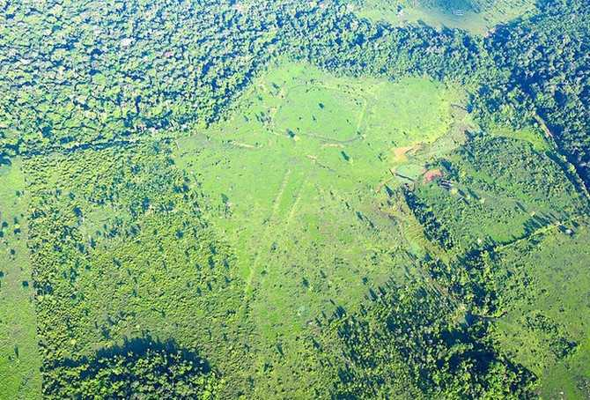

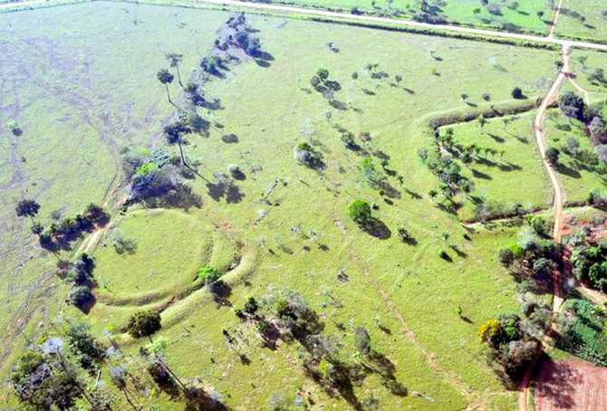

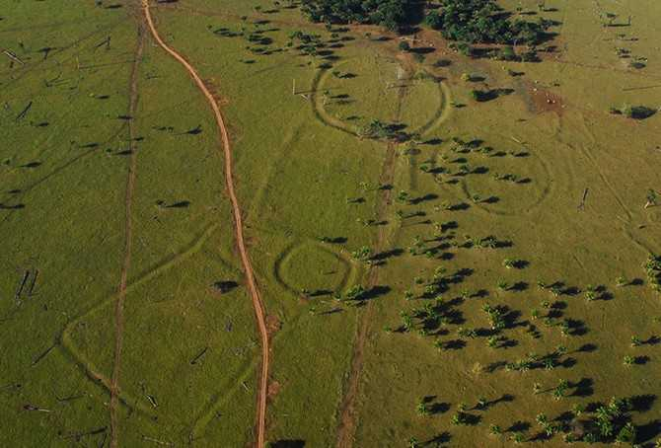

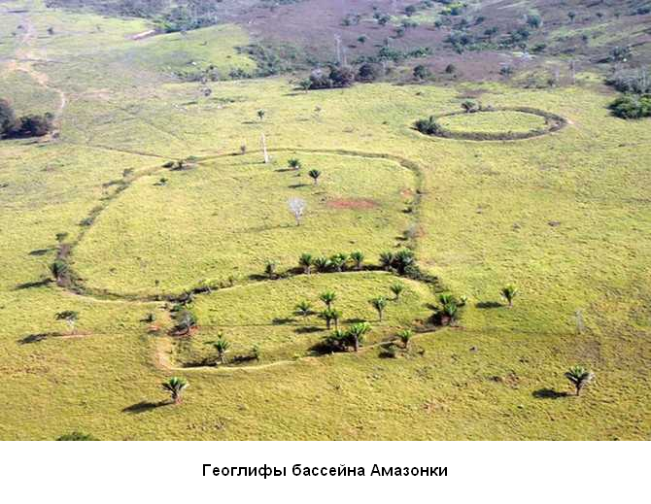

Обращу ваше внимание ещё на одно южноамериканское растение, важность которого для индейских культур Анд сложно переоценить. Это сакральная кока. Растение, помогающее выживать на высокогорье и являющееся основой для кокаина – мощного стимулятора центральной нервной системы. Очередное удачное географическое совпадение?

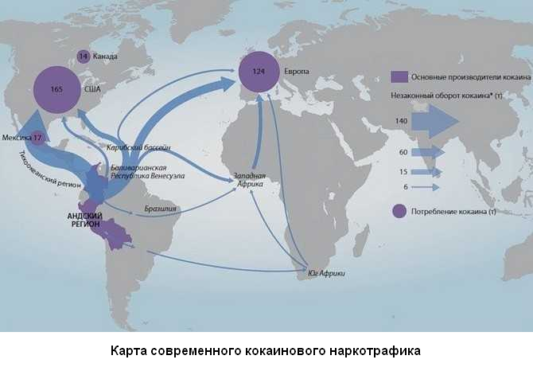

«У многих кока прочно ассоциируется с джунглями, но на самом деле она растет далеко не везде – это жутко требовательное растение. Кока, или же кокаиновый куст, во многом напоминает чайный куст и требует похожего ухода. Произрастает не в любых джунглях, а только в горных, на восточных склонах Анд, на высоте 500-1500 метров над уровнем моря, места выше для нее уже не подходят – растение очень чувствительно даже к малейшим заморозкам.
По этим причинам, область выращивания коки – это тонкая, прерывистая полоска, тянущаяся по восточным склонам Анд в Южной Америке.
Действительно, листья коки содержат алкалоид кокаин, но в небольшом количестве, и при жевании листьев коки, у человека снижается усталость, притупляется чувство голода, появляется бодрость и легкое одурманивание.
В Андах местные народы используют листья коки тысячелетиями.
Практика жевания листьев коки была необходима для выживания в тяжёлых горных условиях. Листья коки содержат много питательных веществ, в дополнение к изменяющим настроение алкалоидам. Богатые белком и витаминами, кустарники коки растут в местах, где другие источники пищи недостаточны. Кока также использовалось, чтобы подавить чувство сонливости и головные боли, связанные с низким давлением в горах.
Кока считалась священным растением и применялась в религиозных церемониях народов Анд, как доинкской эпохи, так и в Империю Инков. В течение всего времени религиозных церемоний индейцы использовали дым коки как жертву Солнцу. Кока всё ещё используется в религиозных целях, как уака (кечуа wak'a, «объект почитания») среди народов Перу, Боливии, Эквадора, Колумбии, северной Аргентины и Чили. Листья коки используются и для гадания».
Резюмируем данные по сельскохозяйственной отрасли.
Охотники-собиратели до 10-ти тысяч лет назад спокойно кочуют по всей планете и наслаждаются жизнью, лакомясь растительными богатствами в их первозданном или почти первозданном виде. А пять тысяч лет назад уже существуют все основные сорта культурных растений, которые составили пищевую и материальную основу для образования первых государств. Некоторые виды базовых культурных растения требуют осознанной и планомерной селекции. Иначе – их качество и урожайность не позволят человеческому обществу пойти далее по пути «цивилизованности». Проще говоря, на диком просе царство не построишь. Кстати, о царствах. Что-то не заметно никаких внятных причин для их возникновения. Кроме мифологических, которых я не буду касаться в этой работе.
В современной науке общепринята версия спонтанного, «нечаянного» возникновения земледелия. В то время как чудаки, фрики, выдвигают версию генной модификации основных видов культурных растений некой предшествующей развитой цивилизацией «богов». А если объективно, то сегодня как раз самое время сказать: «Не знаю».
Мы не знаем, как возникло оседлое земледелие. Никто не знает. Прочее – понты и «от лукавого».
Очень настораживает удивительная синхронность начала возделывания базовых сельскохозяйственных культур в регионах, никак между собой не связанных. Думаю, что это может быть косвенным признаком глобального влияния на человечество. Если бы не было не косвенных, а прямых свидетельств нелинейности развития цивилизации на Земле, то эти подозрения за давностью лет могли «уйти в песок» как недоказуемые. Но есть еще и камни.

Глава 4. Хозяева медных гор

Около 13-ти тысяч лет назад на Землю упал метеорит. Или несколько.
«В конце плейстоцена, примерно 12 800 лет назад, начался завершающий этап последнего оледенения – поздний дриас. Это случилось внезапно: после нескольких тысячелетий общего потепления климат Земли вдруг резко (примерно за 100 лет) вернулся в ледниковую фазу, которая, правда, продержалась относительно недолго (1000-1300 лет), снова уступив место устойчивому потеплению. Резкое похолодание на рубеже позднего дриаса вызвало экологический стресс, что привело к вымиранию большинства крупных видов животных в Северном полушарии, включая мастодонтов, мамонтов и саблезубых тигров, а также к резкой деградации археологической культуры Кловис, представители которой были первыми жителями Американского континента. Во многих местах Северного полушария в основании слоя, соответствующего позднему дриасу, находят тонкую прослойку с аномальной концентрацией платины и иридия, наличием металлических сферолитов и включений наноалмазов, а также других минералов и соединений, свидетельствующую о том, что на рубеже позднего дриаса Земля пережила столкновение с небольшим астероидом или кометой. Теперь аналогичные отложения того же возраста нашли и в Южном полушарии».

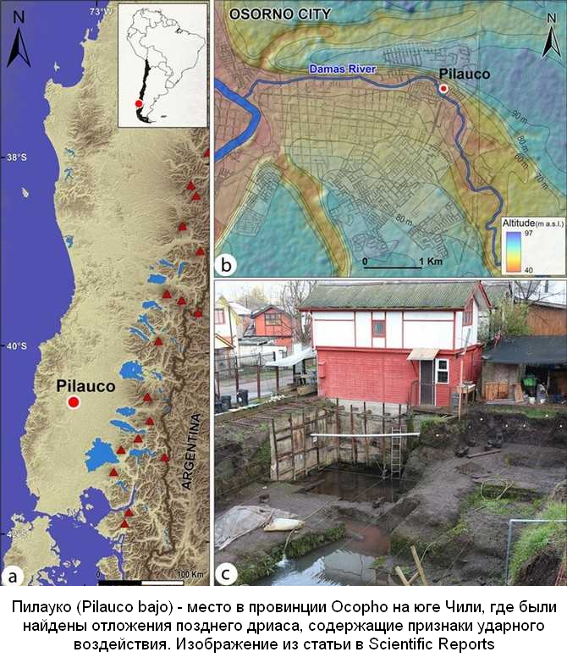

Электронный ресурс: В Чили нашли аргументы в пользу импактной версии похолодания в позднем дриасе /
https://elementy.ru/novosti_nauki/433450/V_Chili_nashli_argumenty_v_polzu_impaktnoy_versii_pokholodaniya_v_pozdnem_driase
Обратите внимание, автор статьи (журналист портала elementy.ru Владислав Стрекопытов) называет людей культуры Кловис – «первыми жителями Американского континента». В первой главе своей работы я приводила данные и археологии, и генетики о том, что Америка была заселена в докловисскую эпоху. Электронный ресурс elementy.ru – лучший научно-просветительский интернет-портал России, на котором публикуются новости о главных научных открытиях по всему миру. Упоминание именно на этом ресурсе устаревших сведений говорит о крайней инертности общественного мнения в области познания.
Итак, свидетельств импактного события (падения небесного тела) 12-13 тыс. лет назад – множество. В том числе интерпретируемые как следы бушевавших в Северной Америке грандиозных пожаров так называемые «черные маты» – слои черного грунта.

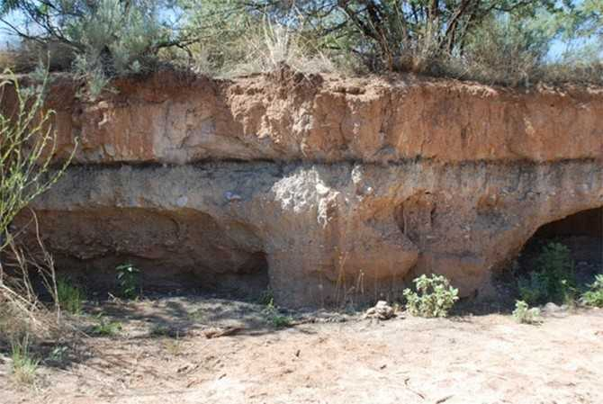
Темная горизонтальная полоса, рассекающая более светлые породы – это и есть обнаруженный в 2007 году тонкий слой «черных матов» позднего дриаса (местонахождение Murray Springs, штат Аризона, США).
Фото из статьи: R. B. Firestone et al., 2007. Evidence for an extraterrestrial impact 12,900 years ago that contributed to the megafaunal extinctions and the Younger Dryas cooling.

Катастрофа была очень серьезной: проредила мегафауну, судя по отсутствию костей в слоях выше «черных матов». Людям тоже пришлось непросто. Но, поскольку наш интерес сосредоточен на Южной Америке, обращу ваше внимание вот на какие моменты:
«Исследование пыльцы растений в слоях выше и ниже слоя YDB, говорит о том, что климат в этом регионе (Чили) около 12 800 лет назад стал более теплым и сухим (подчеркнуто мною – М.М.). То есть там, в отличие от Северного полушария, в начале позднего дриаса произошло не похолодание, а потепление. Это очень важный момент, который авторы интерпретируют как свидетельство того, что массовое вымирание в конце плейстоцена было связано не с похолоданием, а с глобальными климатическими изменениями, вызванными, по их мнению, столкновением с Землей крупного космического тела, рассыпавшегося на фрагменты при подлете к ее поверхности (подчеркнуто мною – М.М.). Джеймс Кеннет считает, что глобальные нарушения климатической системы Земли вполне могли иметь последствия, действующие как «синергетические качели», вызывая потепление в Южном полушарии одновременно с похолоданием и наращиванием объемов морского льда в Северном».
Электронный ресурс: там же.

И в других источниках приходилось встречать упоминание о том, что примерно 9 тысяч лет назад растаяла большая часть ледовых шапок в Андах. В приведенной выше цитате говорится о том же: в Южной Америке существенно менялся климат, таяли ледники, потоки воды стекали в Тихий океан и в сельву.
На западных склонах Анд, вплоть до побережья Тихого океана, на Картах Google явственно видны русла многочисленных высохших рек. Как велики же были те ледники, которые породили эти размывы и сели…

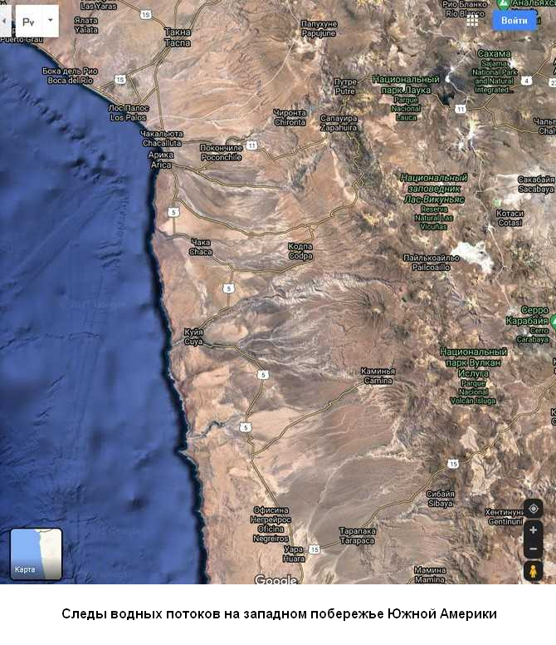

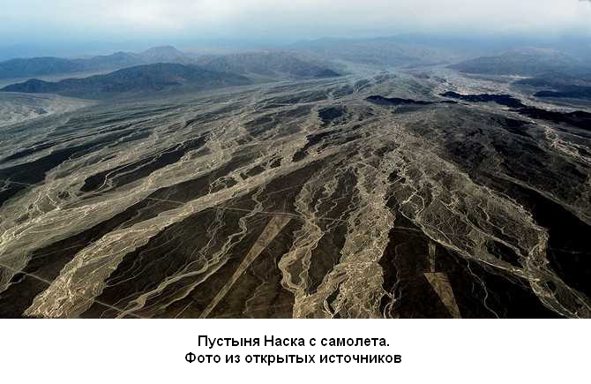

Следы водных потоков знакомы читателям и по фотографиям пустыни Наска, всемирно известной благодаря геоглифам.
Вопрос о реальности Всемирного потопа неоднократно поднимался разными исследователями. Причем археологических свидетельств разрушительных цунами множество. Только вот эти потопы как-то не дотягивают до звания «всемирный». Могло ли падение небесного тела 13 тысяч лет назад вызвать цунами? Вполне. Но полагаю, что зона наших интересов – Андский регион Перу и Боливии – если от чего и пострадала, то не от цунами.
А.Ю. Скляров считал, что и в Андах есть следы Всемирного, «библейского» потопа – катастрофичного цунами. Такие выводы он сделал во время экспедиции в Перу и Боливию в 2007 году, основываясь на наличии селевых отложений в районе плато Наска и Пальпа:

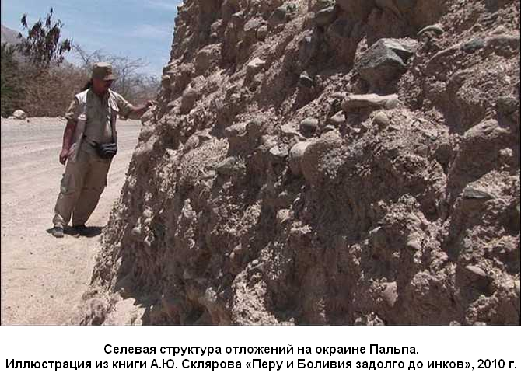

А также на характере разрушений, наблюдаемых на археологическом объекте Ольянтайтамбо в Перу:

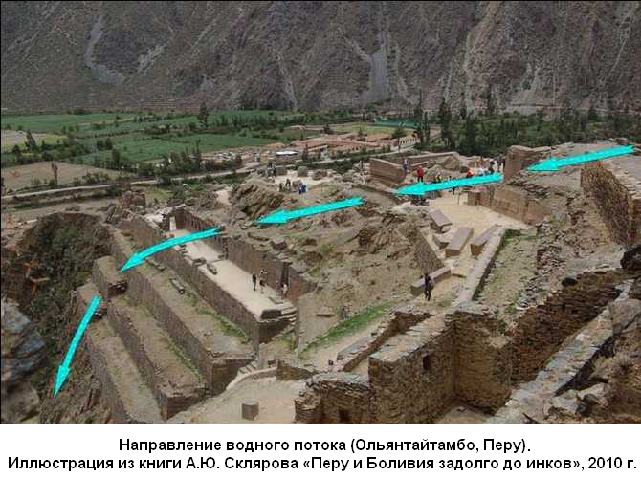
Однако, оба эти факта (селевые отложения и разрушения древних объектов, в частности, Ольянтайтамбо) вполне могут объясняться другими причинами. Так, о ледниковом происхождении селей я писала выше. А с цунами, накрывшем Анды, получается сплошная проблема.
Многие сторонники цунами почему-то считают, что волна могла быть практически неограниченной высоты. Это не так. Сила тяжести и текучесть воды вводят очевидные ограничения, которые труднопреодолимы. Со стороны Перу практически нет постепенно поднимающегося дна, способного загнать волны цунами на большую высоту. Прибрежный рельеф дна сформирован зоной субдукции. Относительно незначительные и одноразмерные глубины сменяются «провалом», который, в свою очередь, переходит в береговой подъем и горы. Потому волна со стороны Тихого океана, дойдя до глубины в зоне разлома, должна была потерять 60-80 % своей энергии и не смогла бы проникнуть глубоко в горы. Зона субдукции мешает возникновению высокой волны цунами на тихоокеанском побережье.
Неужели, цунами вообще не могло бы «достать» до озера Титикака? Может быть, и могло: с запада, с востока ли... Но цунами грандиозной мощности должно быть вызвано сотрясением планеты такой силы, что мы с вами эти вопросы сейчас бы не обсуждали. Проще говоря, следы цунами на высотах около 4 км означали бы такую катастрофу, в результате которой выжили бы только самые стойкие организмы. Цунами же происходит не само по себе, главное – сейсмическая активность и все ее прелести.

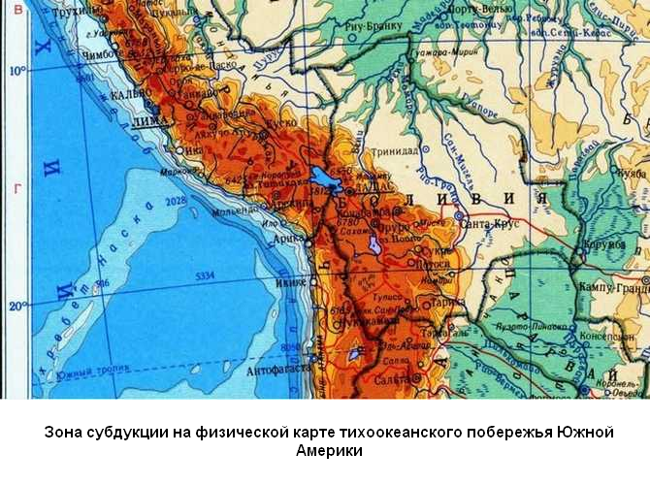

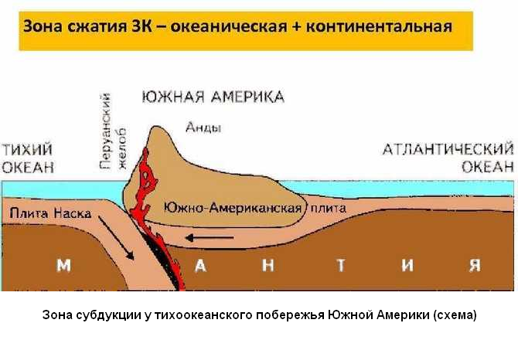

На приведенной выше схеме наглядно видно, что волна с запада «гасится» глубиной (вспомните – самые высокие волны на мелководье), а с востока – очень большое расстояние до гор – около трех тысяч километров по прямой.
Мой коллега Евгений Конюхов (aka Сумма знаний) попытался сделать сравнительный анализ перуанских древних объектов со следами сложных технологий, исходя из «потопной» версии разрушений Ольянтайтамбо, выдвинутой А.Ю. Скляровым.
«Если собрать воедино косвенные факторы, подтверждающие потоп, принять факт, что сила ударной волны сумела, перемахнув через Анды, достигнуть озера Титикака (высота 3 900 метров), сумела разрушить Ольянтайтамбо (высота 2 900 метров), то можно почти наверняка говорить о том, что вода побывала и там, где расположена основная концентрация высоких технологий в Перу – в городе Куско (высота 3 400 метров). Получается, что Куско и остальные объекты вокруг города были построены после потопа.
Более того, с три десятка объектов, имеющих следы высоких технологий и расположенных в Андах, между Ольянтайтамбо и Тихим океаном, так же попадают под категорию послепотопных, так как на них не обнаруживаются следы воздействия разрушительных водных потоков. Нигде, кроме Ольянтайтамбо, не обнаруживаются подобные следы! Получается, что все объекты, построенные с применением высоких технологий, были возведены в послепотопный период времени.
Конечно, нельзя совсем сбрасывать со счетов вариант, при котором потоп не достиг Куско и остальных объектов по соседству с Ольянтайтамбо, но, всматриваясь в топографию и географию региона… в это верится с трудом.
Странной является еще одна логическая деталь: если Ольянтайтамбо был разрушен потопом, то почему строители во времена после потопа, отстраивая мегалитические комплексы (например, Мачу-Пикчу), не восстановили Ольянтайтамбо? Быть может, комплекс настолько сильно пострадал, что не подлежал восстановлению? Но это совершенно не так, количество мегалитических обломков из розового порфира не превышает трех десятков. Да и намного проще восстановить Ольянтайтамбо, чем построить Мачу-Пикчу. Почему древняя цивилизация бросила разрушенный мегалитический комплекс?..
Кроме потопа есть еще одна интересная версия – сход селя (все-таки горная местность). Если принять данную версию, то Ольянтайтамбо можно смело ставить в ряд с остальными объектами по датам возведения.
Как можно видеть, ледяные шапки на вершинах есть – очень маленькие и не представляющие селевой опасности. Однако в истории нашей планеты были разные климатические изменения, в том числе и периоды похолоданий. Возможно, в один из периодов похолодания и случилось несчастье – сход селя на Ольянтайтамбо. Скопилась масса снега на вершине, а потом с огромной скоростью перемешавшись с грязью, снесла все постройки на склоне».
Электронный ресурс:
http://summ-z.ru/provintsiya-kusko/olyantaitambo-ollantaitambo-ollantaytambo-13-15-2614-s-72-16-062-w
Позже мои коллеги в беседе, учтя различные факторы (характер разрушений, расположение Ольянтайтамбо в определенной точке долины р. Урубамбы и т.д.), выдвинули еще одну версию возможных разрушений на данном археологическом объекте. Мы вернемся к этой версии позднее.
Андские ледники таяли… Вода стекала в Тихий океан, в Амазонскую и Ла-Платскую низменность, а также в высокогорное озеро Титикака, образовавшееся когда-то из океанского залива, о чем свидетельствуют следы прибоя на его берегах (сама не видела, но так пишут). Даже сейчас в это озеро впадают 300 ледниковых рек, так что его соленость составляет всего лишь около 1 промилле (одна тысячная доля).
Постепенно освободилось ото льда плато Альтиплано – очередной аномальный объект в нашем исследовании. На этот раз аномалия геологическая.

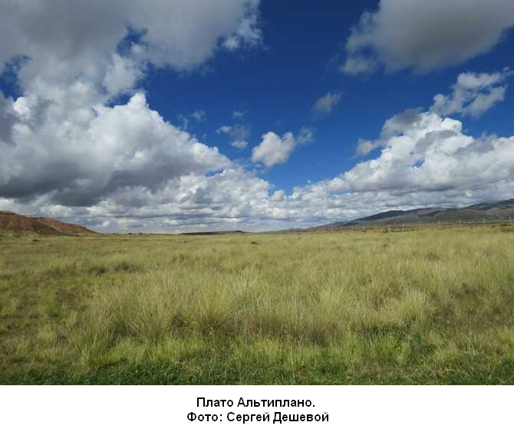

«На протяжении 20 лет ученые Института океанографии Скриппса при Калифорнийском университете занимались сбором спутниковых данных и обнаружили интересную геологическую странность, какой больше нет нигде на нашей планете. На границе Аргентины, Боливии и Чили простирается обширное плато Альтиплано-Пуна, под которым скрывается крупнейшее на Земле активное магматическое тело. Эта возвышенная территория, испещренная множеством вулканических конусов, образовалась в результате субдукции плиты Наска под Южно-Американскую платформу и имеет богатую историю массовых вулканических извержений.
Странность заключается в том, что магма в середине земной коры, прямо под Альтиплано-Пуна, формирует большую «каплю», которая поднимает земную поверхность на участке шириной около 100 километров…
Поднятие магмы достаточно небольшое, однако то упорство, с которым она движется вверх, является необычным. Если другие подобные места нашей планеты переживают регулярные периоды инфляции и дефляции, то магма под Альтиплано-Пуна каждый день понемногу, без перерывов, пробивает себе путь на поверхность…

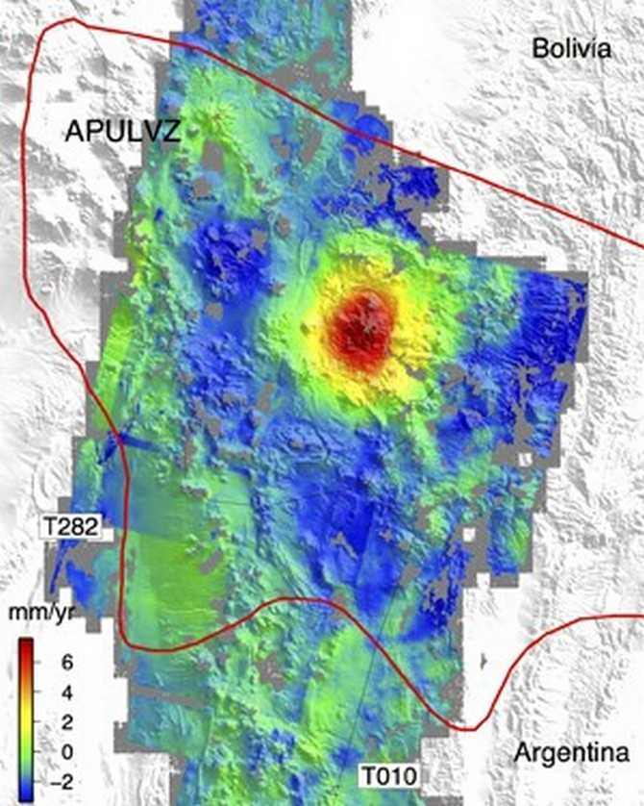

Как считают ученые, сомбреро-образный подъем Альтиплано-Пуна открывает новое видение на начальные стадии массовых магматических событий, ведущих к образованию крупных кальдер. Такие супервулканы извергают в атмосферу тысячи кубических километров магмы и оказывают влияние на климат как в локальном, так и в глобальном масштабе. Человечество еще ни разу не видело апокалиптических извержений, но теперь ученым достоверно известно, что плато Альтиплано-Пуна уже пережило серьезную катастрофу в прошлом, а в будущем она может повториться опять».
Электронный ресурс:
http://vulkania.ru/interesnyie-fakty/altiplano-puna-geologicheskaya-strannost-zemli.html
Не страдая излишней паранойей, можно допустить, что бо́льшая часть уникальных особенностей рассматриваемого нами региона – случайна. Факты – это только факты. Какие-то могут быть взаимосвязаны, другие – лишь совпадение.
Факт – что на побережье озера Титикака располагается археологический объект, который я убежденно полагаю той самой «летающей тарелкой», без которой скептики отказываются признать существование технологически развитой цивилизации на Земле в далеком прошлом. Этот объект – Тиуанако и его спутник Пума-Пунку.

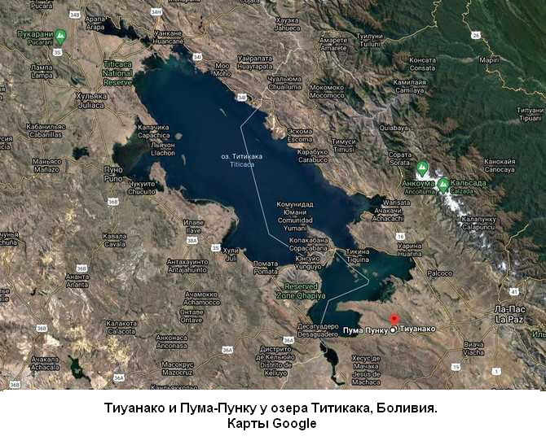

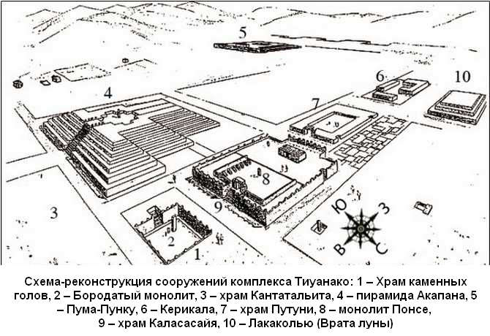

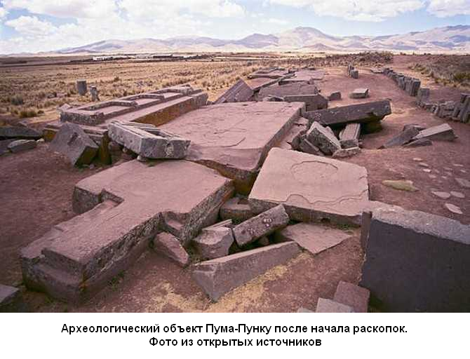

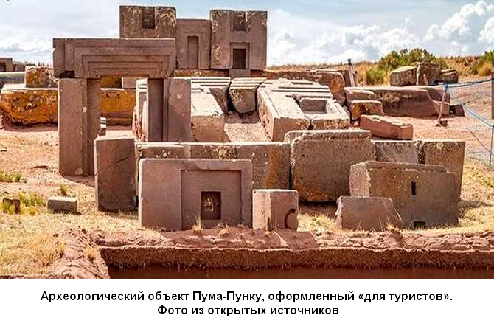

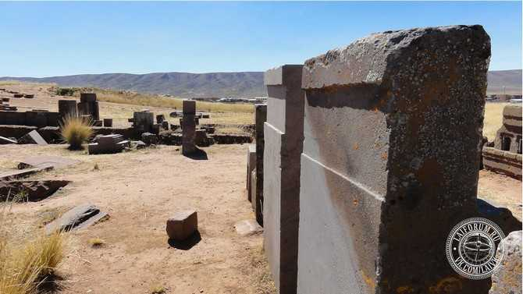

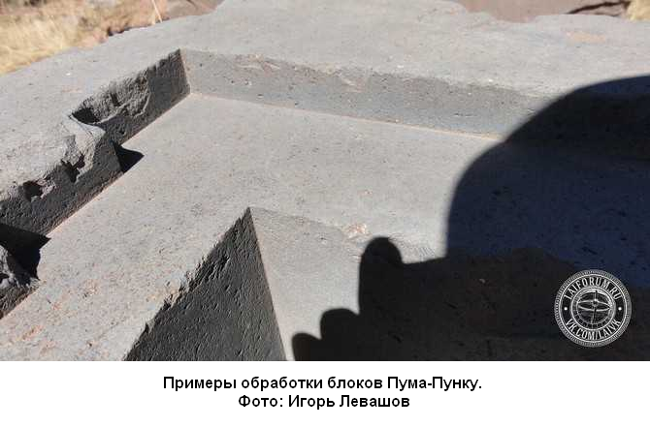

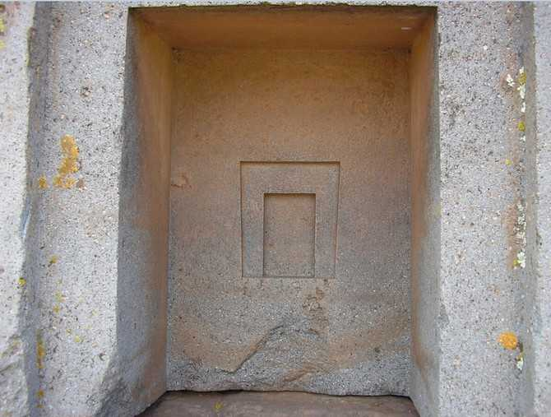

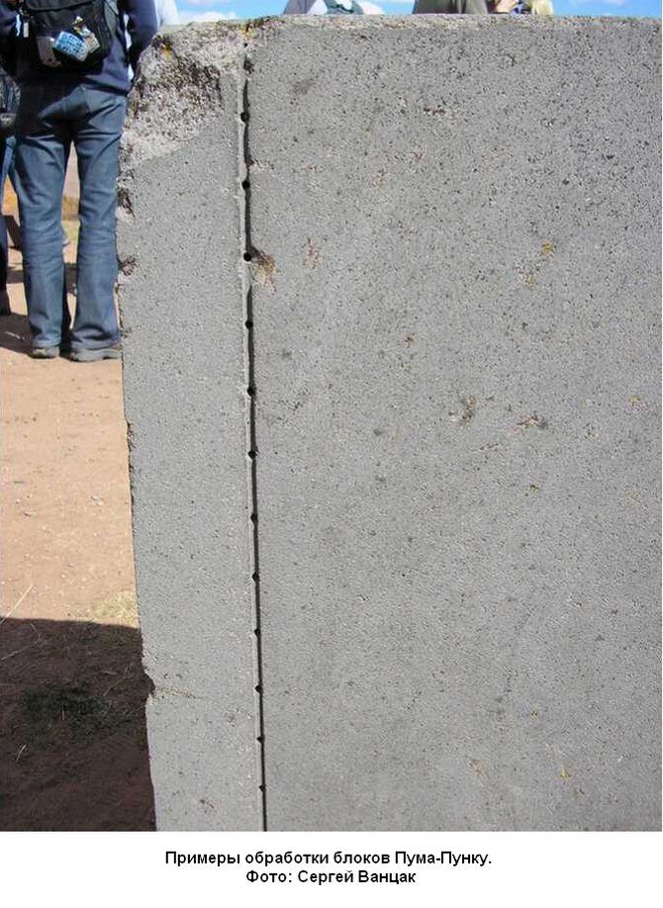

Если бы не было вышеназванных древних развалин, то сторонники и противники существования древнейшей высокоразвитой цивилизации могли бы до скончания века спорить: «целлофановый пакет» ли пирамиды Египта и «инкские» крепости или «всё могли древние». Но чтобы утверждать, что при создании Тиуанако и Пума-Пунку на плато Альтиплано применялись самые простые технологии, доступные доинкским индейским племенам (в том их виде, что застали европейцы), надо быть исключительно религиозным, верующим человеком. Конечно, верующим не в Господа, а в окончательную истинность учебников.

Минутка оффтопа
Диалог сторонников (С) & противников (П) обычно выглядит так:
С: Вот факты, говорящие об использовании сложных технологий в далеком прошлом (показывают).
П: Чепуха, там всё криво-косо и вообще вот медью можно так высверлить/выпилить (пилят/сверлят). Всё сделали древние люди, а раз вы не понимаете, то вы – законченные идиоты.
С: Но вот же есть Пума-Пунку!
П: Ну мало ли, что там есть. Вы же – идиоты, что мы безоговорочно доказали. Следовательно – Пума-Пунку тоже сделали обстукиванием и шлифовкой.
Читателям, наверное, сложно поверить, но это краткое изложение реальных обсуждений данного вопроса. Пума-Пунку считается изготовленным с помощью простых технологий только потому, что «мы же не фрики какие-то, мы же ученые, мы же не верим в древних (о, ужас-ужас!) инопланетян». Крайне «научный» подход. Как будто кроме дилеммы – примитивные технологии или инопланетяне – других вариантов и быть не может.

Комплексное исследование древностей Южной Америки, хотя бы только археологического наследия Перу и Боливии, – слишком обширная задача, даже если заниматься только сбором данных, доступных во всемирной сети Интернет. Данная работа нацелена на аудиторию читателей, которые в общих чертах знакомы с этой тематикой, у которых слова «Куско, Саксайуаман, Мачу-Пикчу» вызывают возникновение зрительных образов. Древние объекты этого региона однозначно говорят о том, что их строители жили на континенте долгое время, и численность этих строителей была не так уж мала. От них осталось огромное множество грамотно насыпанных, с продуманно чередующимися слоями, террас, водоводы, строения с характерно плотно пригнанными без связующего раствора полигональными или прямоугольными блоками, сотни или даже тысячи «уставших камней» – блоков, не донесенных до места строительства, невероятное количество скал, искромсанных непонятно чем и зачем. И как минимум половина этого наследия еще не исследована даже в первом приближении. Что характерно, наследие этой цивилизации в подавляющем большинстве случаев наглядно отличается от более поздних достроек, которые делались и до инков, и инками, и испанцами. В некоторых христианских храмах Андского региона до сих пор сохранилось высокотехнологичное древнее ядро.
Что интересно. Террасное земледелие предоставляет широкие возможности для селекции сортов культурных растений: обусловливает существенный перепад температур на разных уровнях.

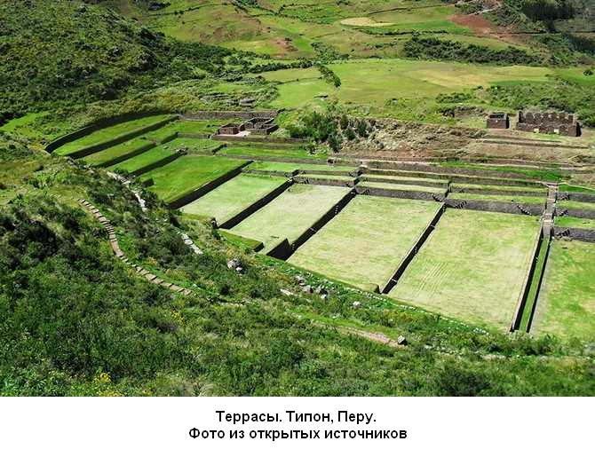

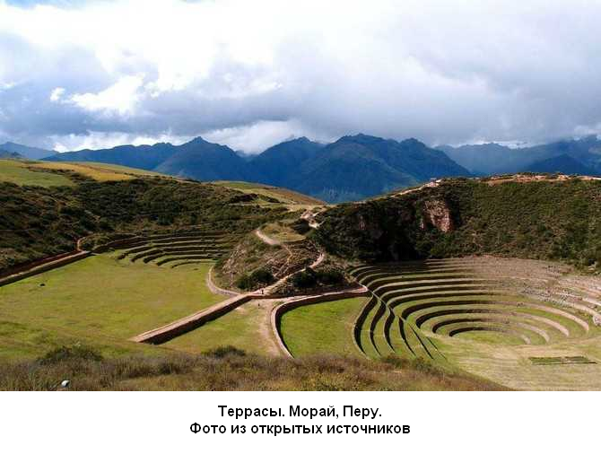

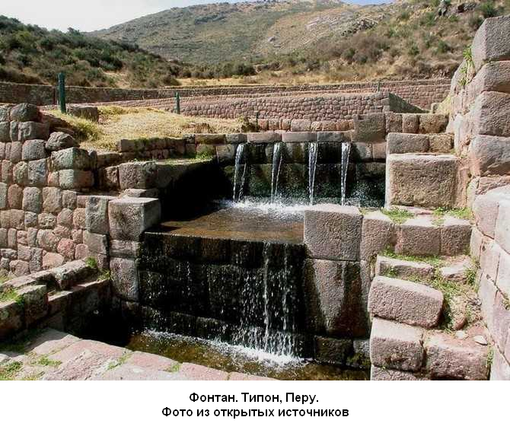

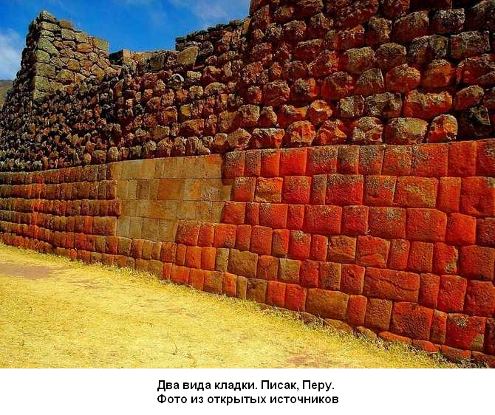

Пытаясь восстановить события в хронологическом порядке, предполагаю, что некая локальная цивилизация, кочевавшая и постепенно развивающаяся в бассейне реки Амазонки, после освобождения горных перевалов ото льда где-то 10-8 тыс. лет назад, постепенно расширила пространство своего обитания до Тихого океана. Полагаю, что зона влияния этой цивилизации распространялась и на Мезоамерику. Уверена, что цивилизационный импульс этой зоны, явно прослеживающийся по широчайшему кругу археологических данных, лег в основу всех Южно и Мезоамериканских ранних государств. Что подтверждается свидетельствами индейцев.
«Индейцы много упоминают потоп, который случился в их стране… Они говорят, что все люди утонули в этом потопе. …из озера Титикака вышел некто Виракоча, который сначала поселился в Тиуанако, где по сей день можно видеть развалины древних и очень странных строений, а оттуда перебрался в Куско, с чего и началось приумножение рода человеческого…».
Хосе де Акоста, испанский священник-иезуит. «Естественная и нравственная история Индии».

Анализ мифологии и преданий, особенно в условиях их минимальной сохранности, как это произошло в Америке, крайне сложное и малопродуктивное занятие. Вот я привела маленькую цитату испанского хрониста. И в этих «трех соснах» уже есть тупики:
– потоп: какая именно катастрофа имеется в виду? Последствия падения метеорита 13 тыс. лет назад? Или какое-то событие, более близкое по времени, например, резкое поднятие воды оз. Титикака? Могли ли сохраниться легенды тринадцатитысячелетней давности?
– все люди утонули: если кто-то рассказал, то погибли не все;
– Виракоча вышел из озера Титикака: что имелось в виду? Приплыл на чем-то? Или вылез из воды?
– поселился в Тиуанако: построил и поселился или город уже существовал? Аналогично по Куско;
– приумножение рода человеческого: при чем тут Виракоча? Он что ли людей размножал? Или создавал им благоприятные условия?
Вот поэтому я и не берусь анализировать мифы – слишком уж «испорченный телефон». То ли дело – материальные объекты…
В 2000 году Тиуанако был включен во всемирный реестр памятников ЮНЕСКО. Благодаря этому смогла появиться книга, содержащая максимальное количество данных по памятнику на сегодня:
Хосе Игнасио Гальего Ревилья, Мария Эухения Перес Гонсалес. «Тиуанако: между небом и землей», 2018 г.
Электронный ресурс:
https://eprints.ucm.es/id/eprint/49443/7/265365s.pdf
К сожалению, эта книга не переведена на русский язык и вряд ли будет переведена в силу малого круга заинтересованных в переводе и издании лиц. Далее по тексту все цитаты из нее привожу в собственном переводе.
Обзорную информацию по Тиуанако можно почерпнуть на портале wikiway.
Электронный ресурс:
https://wikiway.com/bolivia/tiuanako/
Выделю важные, на мой взгляд, особенности рассматриваемого памятника:
* К моменту испанского завоевания Тиуанако уже был заброшен. Само название «Тиуанако», данное ему инками, означает «Мертвый город». Хронист Сьеса де Леон писал, что инки строили свои резиденции и постоялые дворы рядом с развалинами. До того город называли Тайпикала – «Центр мира» и Виньямарка – «Вечный город».
* Площадь городища в настоящее время составляет около 30 га, тогда как ученые считают, что во времена расцвета города он занимал 400-600 га.
* Была проведена огромная работа по составлению подробной карты городища с помощью беспилотников и спутниковых снимков, в результате которой археологам удалось выявить в районе Тиуанако обширную, сложную сеть каналов.
* В долине реки Тиуанако и в соседних с ней выявлены признаки искусственного изменения русел крупных рек и их притоков. Вероятно, это было сделано в целях орошения и транспортировки грузов.
* Так называемый «храм» Пума-Пунку в два раза больше, чем полагали до начала исследований: под землей находятся еще два уровня здания.
* Были обнаружены несколько крупных и более сотни маленьких строений, а также древние дороги.
* Местность, где расположен объект, крайне бедна древесной растительностью, да и в целом неблагоприятна для занятий сельским хозяйством, кроме, может быть, скотоводства.
* Древние жители города занимались интенсивным земледелием с помощью так называемых «поднятых полей», называемых современными индейцами «вару-вару», расположенных у одноименной реки – Тиуанако. Привожу иллюстрацию из вышеупомянутой книги.

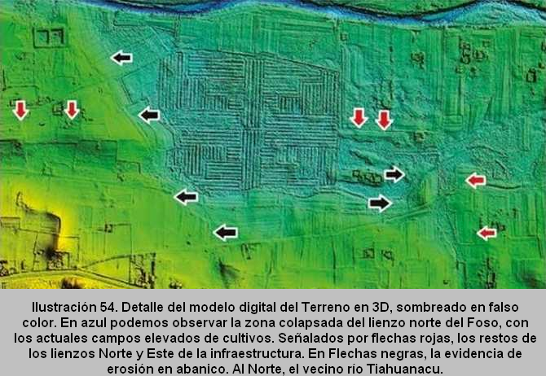
Фрагмент цифровой модели местности в 3D. Синим выделена разрушенная область северной низменности с «поднятыми полями» сельскохозяйственных культур. Красными стрелками обозначены остатки северного и восточного полотен инфраструктуры. Черными стрелками выделены свидетельства веерной эрозии. К северу – соседняя река Тиуанако.
Рисунок из книги: Хосе Игнасио Гальего Ревилья, Мария Эухения Перес Гонсалес «Тиуанако: между небом и землей», 2018 г.

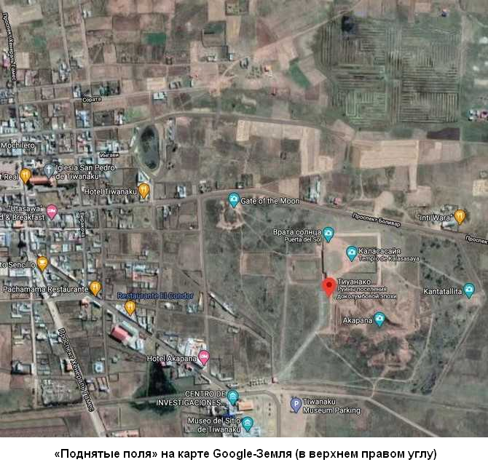

«Поднятые поля» представляют собой земляные платформы примерно метровой высоты, длина их колеблется в диапазоне от 10 до 100 метров, ширина – от 3 до 10 метров. Платформы разделены каналами таких же размеров, земля, вынутая из каналов, шла на сооружение «поднятых полей». Судя по тому, что даже в наше время почва «вару-вару» богаче питательными веществами, чем почва в необработанных участках долины, когда-то поля специально удобрялись илом и водорослями, возможно, из прилегающих к ним каналов. Основное преимущество такого способа земледелия в том, что водные полосы удерживают тепло, накопленное за день, и растения на «поднятых полях» не страдают от ночных заморозков, частых в этой горной местности. В 1993 году были проведены эксперименты по расчистке «поднятых полей» и оказалось, что урожай картофеля на них втрое выше урожая на обычных фермерских полях, растения не так страдают и от мороза, и от засухи. Для создания систем «поднятых полей» не требуются сложные инструменты, но эта технология говорит о знаниях и опыте их создателей.
Данные раскопок Тиуанако свидетельствуют, что город как минимум один раз отстраивался. Причем, методами несравненно более простыми, чем те, что были использованы при его первоначальном строительстве.

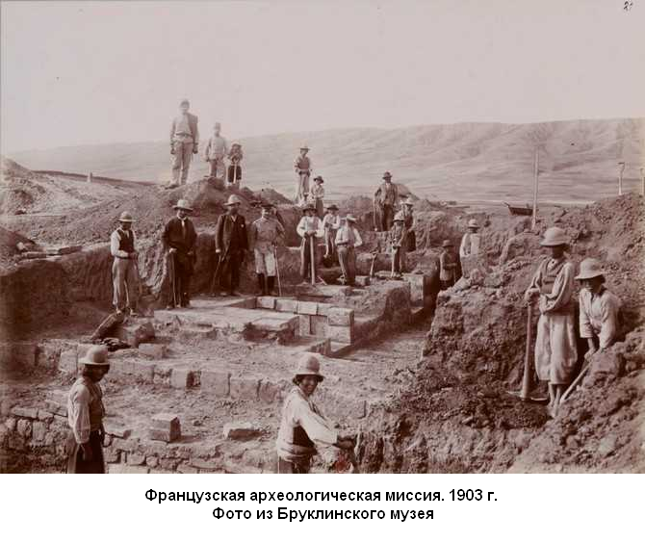

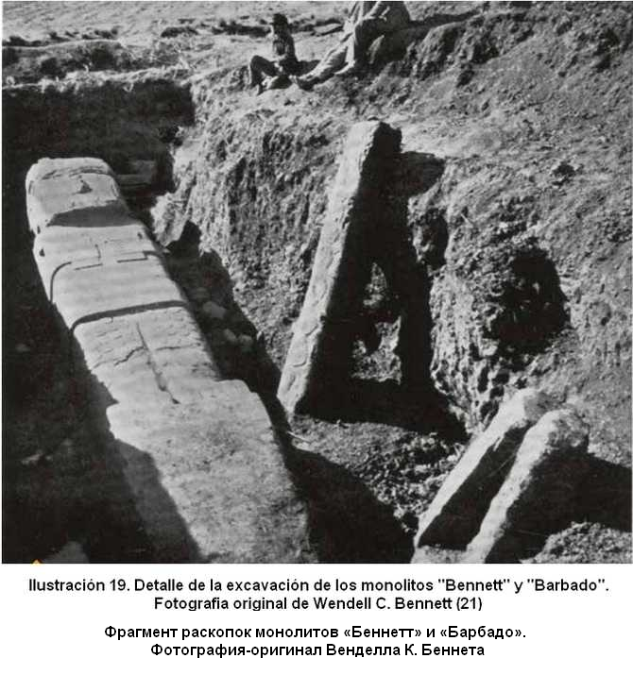

Рисунок из книги: Хосе Игнасио Гальего Ревилья, Мария Эухения Перес Гонсалес «Тиуанако: между небом и землей», 2018 г.

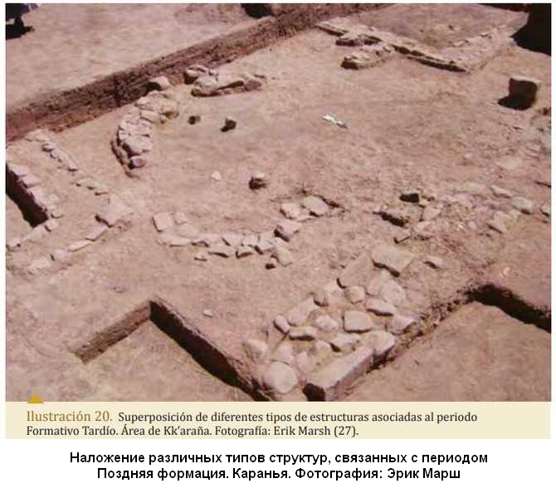

Рисунок из книги: Хосе Игнасио Гальего Ревилья, Мария Эухения Перес Гонсалес «Тиуанако: между небом и землей», 2018 г.

На этом археологическом памятнике нетрудно визуально выделить прекрасно сделанные каменные блоки, большая часть которых настолько хаотично разбросана, что невозможно установить, как они были выстроены изначально. Судя по фото раскопок, сооружения из качественных блоков были разрушены до того, как индейцы из некрупных правильных блоков сложили какие-то стены и сооружения.

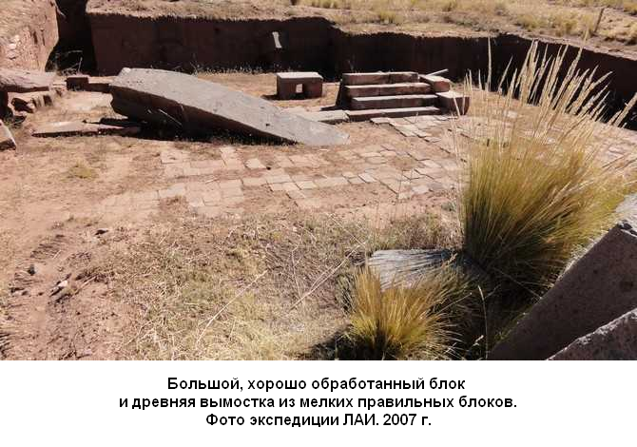

На каких-то этапах строительства использовались и совсем мелкие рваные камни, а также глина. Археологи обнаружили недалеко от Пума-Пунку следы глиняных хижин, круглых в плане, которые выглядели примерно так, как на рисунке ниже.

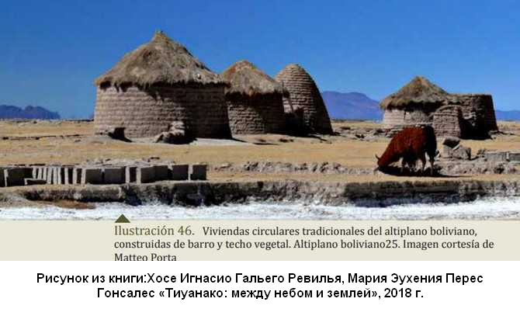

К сожалению, сейчас идет варварская «реставрация» памятника, целью которой является создание туристического объекта, восстановлением истинного вида города при этом пренебрегают.

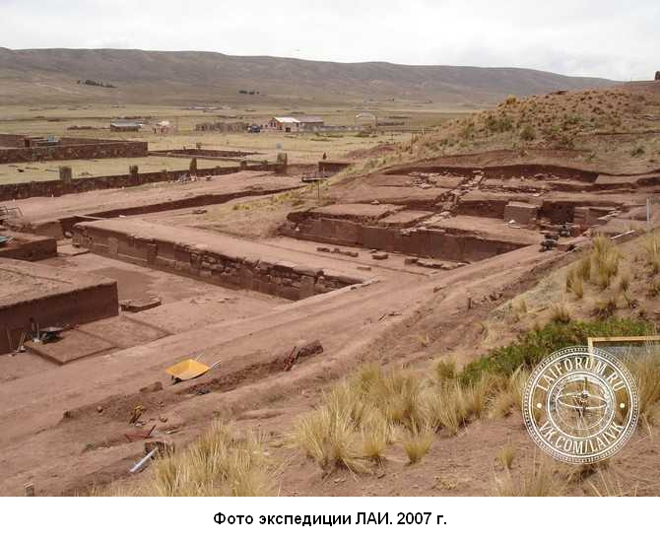

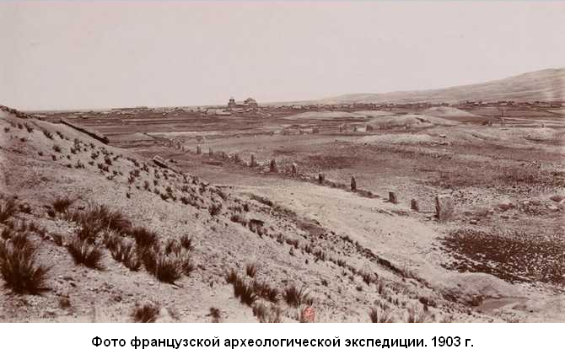

Меня интересовали два вопроса:
– откуда доставляли строительный материал – заготовки для каменных блоков;
– каким образом могли произойти наблюдаемые на памятнике разрушения.
Проще будет сначала сказать о разрушениях. Как я писала выше, город как минимум два раза был построен и разрушен. Это же мнение встречается в разных источниках. Археологи, работающие непосредственно на объекте, конечно, более детально могли бы рассказать о разных этапах перестройки Тиуанако, но мне интересны самые первые разрушения сооружений, резко отличных от индейского примитива.
Судя по тому, что в глиняных завалах находили и находят фрагменты керамики, кости людей и рыб, когда-то произошло катастрофическое наводнение, погубившее город. При этом все специалисты, исследовавшие Тиуанако, понимают, что наводнение и сель не могли быть причиной того, что его каменные глыбы были разбиты, как будто порваны, и разбросаны мощной силой.

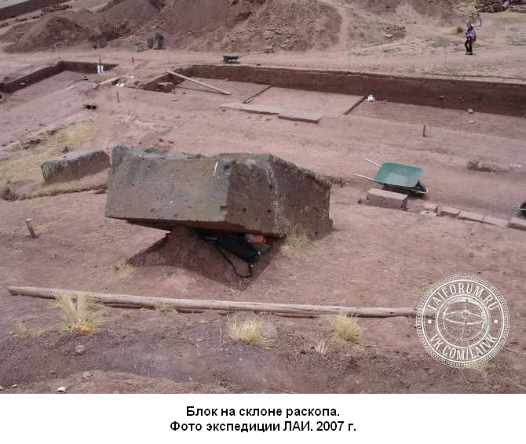

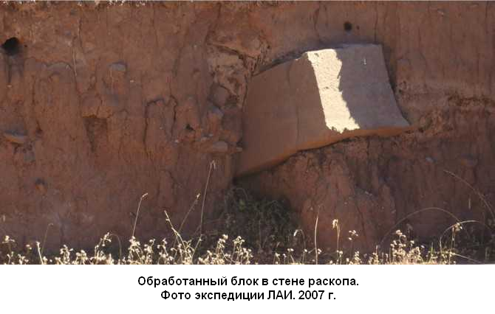

Я встречала два варианта объяснения этих разрушений: древний Тиуанако был разрушен в результате землетрясения или в результате падения метеорита.
Однако, после землетрясения мы ожидаем увидеть картину, где части зданий лежат грудой, кучно. Детали строений не скачут как шарики от пинг-понга, смешиваясь с грунтом и закапываясь в него. Даже если после землетрясения начнется наводнение, оно покроет руины сверху, что и наблюдается для «индейских» этапов застройки городища. Опять же, платформы в сто и более тонн не встанут гранью кверху после подземного толчка: земля не разверзнется. Но подобное выворачивание стотонных песчаниковых плит на ребро фактически наблюдается на Пума-Пунку. Какое-то «неправильное» землетрясение получается…
Второй вариант: падение небесного тела.
«Большинство специалистов предполагают, что причиной резкого уменьшения объема воды в водоеме явился электроразрядный взрыв некоего космического тела в атмосфере Земли. Предания и мифология южноамериканских аборигенов позволяют определить не только траекторию падения крупного фрагмента кометы, но даже места разрядных взрывов.
Предположительно, огромная взрывная волна расплескала воды озера, значительно понизив его уровень, и разбросала, словно спички, массивные каменные блоки, из которых были выстроены городские здания. Мощная сила взрывной волны гнала гигантский водяной вал высотой более 30 м по всей поверхности озера Титикака (более 600 км), который сносил все стоящие на его пути преграды. Смертоносная лавина воды перекатилась через остров, на котором находился порт, смывая дома вместе с людьми. Вероятно, картина всесокрушающего потока и породила космогонический миф о боге Виракоче. За одни жуткие сутки объем озера уменьшился почти в 4 раза, а город погиб в результате ужасной катастрофы».
Ирина Гантимурова. «Тиуанако: "Неразгаданная Цивилизация"».
Электронный ресурс:
https://hasta-pronto.ru/tiahuanaco/

Хочу обратить ваше внимание вот на эти снимки, сделанные в 1903 году французской археологической экспедицией.

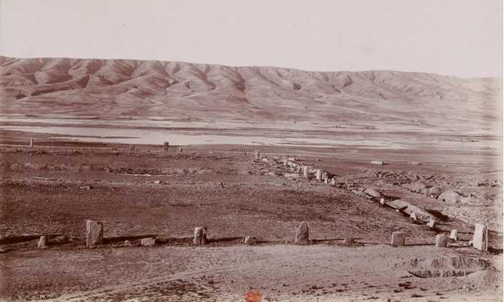

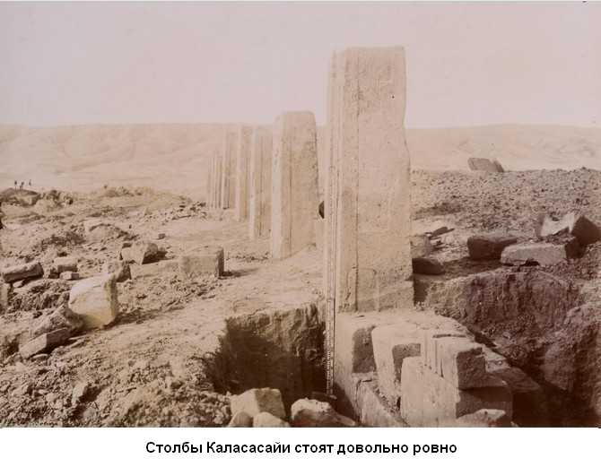

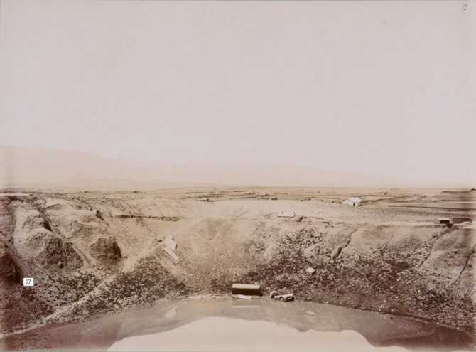

В то же время по краям воронки (по гипотезе археологов – церемониального бассейна, на фото выше) в пирамиде Акапана хаотично разбросаны каменные блоки. Между этими сооружениями небольшое расстояние. Сложно представить, что могло так по-разному повлиять на объекты.

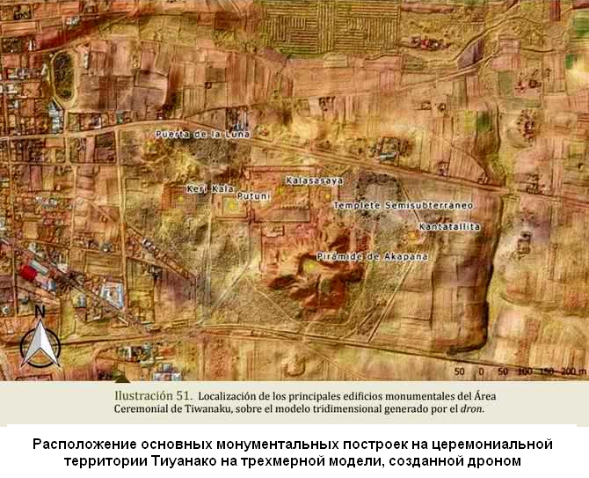

Рисунок из книги: Хосе Игнасио Гальего Ревилья, Мария Эухения Перес Гонсалес «Тиуанако: между небом и землей», 2018 г.

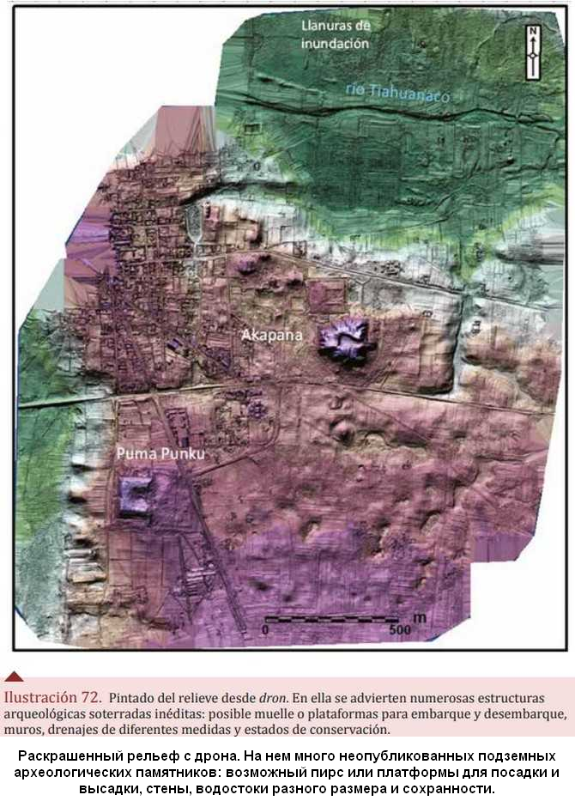

Рисунок из книги: Хосе Игнасио Гальего Ревилья, Мария Эухения Перес Гонсалес «Тиуанако: между небом и землей», 2018 г.

Полагаю, что наблюдаемая картина разрушений могла быть вызвана серией специально осуществленных взрывов. На приведенной выше иллюстрации можно видеть ряд углублений на территории городища, а также бросаются в глаза углубления в центре Пума-Пунку и пирамиды Акапана, причем направленные «устьем» к востоку в обоих случаях.
В 2007 году были проведены георадарные исследования на территории памятника, в ходе которых обнаружили довольно много еще не раскопанных «бассейнов», окруженных блоками.
Источник: Ernenweini, E. G., and M. L. Konns, 2007, Subsurface Imaging in Tiwanaku’s Monumental Core. Technology and Archaeology Workshop. Dumbarton Oaks Research Library and Collection Washington, D.C. Электронный ресурс: Что скрывают огромные руины Тиауанако глубоко под землей. Георадарные исследования удивительных артефактов /
https://zen.yandex.ru/media/mexahizm/chto-skryvaiut-ogromnye-ruiny-tiauanako-gluboko-pod-zemlei-georadarnye-issledovaniia-udivitelnyh-artefaktov-5f4a0c457ec3964756d20391

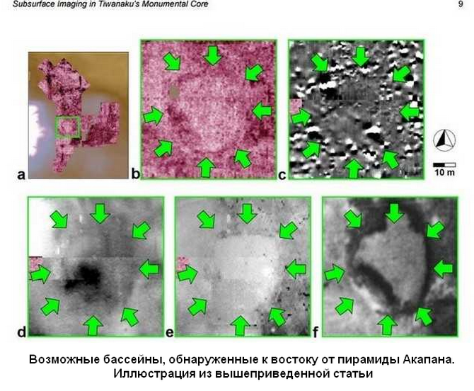

Поскольку на городище жили и после его первоначального разрушения, не удивительно, если углубления могли быть использованы и как бассейны. Вот только изначальное происхождение углублений – под вопросом: они могут быть естественными, их могли выкопать, они могли быть результатом бомбардировки осколками небесного тела. Но также наблюдаемые воронки могли возникнуть в результате намеренной бомбардировки или подрывов. Мне приходилось слышать мнение человека, работавшего взрывником в донецкой шахте, что характер разрушений на Пума-Пунку больше похож на взрывы «изнутри», от заложенного под строение заряда.
Сложно доказать свою беспристрастность при обсуждении вопроса существования древнейшей высокоразвитой цивилизации, при том, что современное общество пресыщено самыми разными газетными «утками». Отнюдь не ставлю своей целью доказать, что Тиуанако разбомбили. Но если такие доказательства не искать, если игнорировать все особенности разрушения объекта, быстро-быстро выстраивая «Диснейленд» для туристов, то сама возможность узнать правду будет безвозвратно упущена.

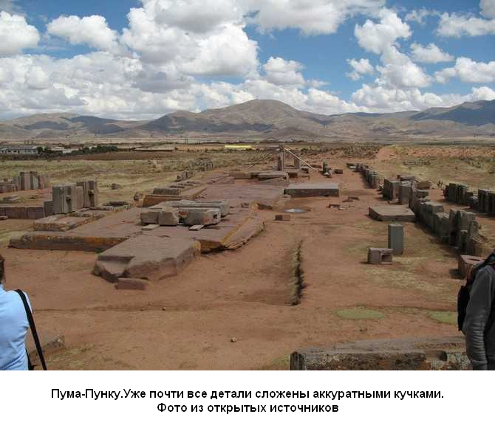

И сейчас мы вернемся к причине возможного разрушения так называемой «инкской крепости» Ольянтайтамбо в Перу. При обсуждении этого памятника у моих коллег возникла версия, что наблюдаемый характер его разрушений мог быть вызван не селевыми потоками, а воздушным взрывом. Остается вопрос о том, как и почему некоторые разбросанные блоки были затянуты грунтом.
Разумеется, это только гипотеза. Но она бы лучше всех прочих могла пояснить имеющуюся на памятнике картину. Хотя, конечно, для подтверждения или опровержения этого предположения необходимы подробные планы состояния археологического объекта при раскопках и консультации специалистов-взрывников. Это такая работа, которая может быть сделана только группой профессиональных археологов и специалистов-взрывников.

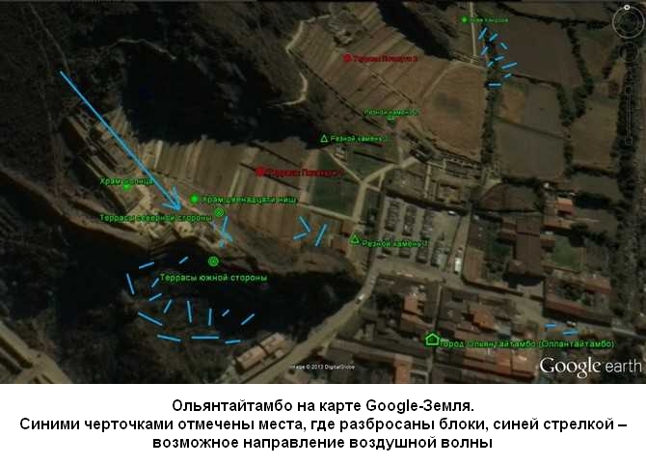

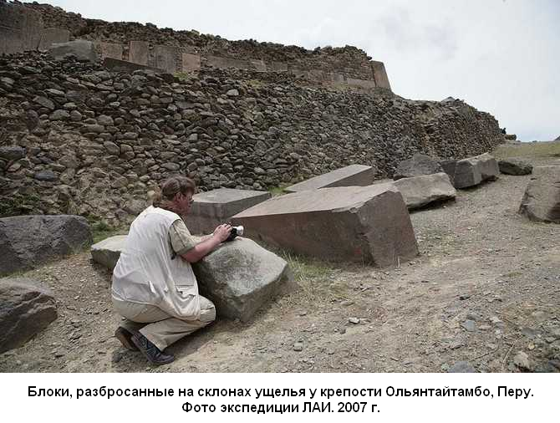

Что интересно, ровные, обработанные блоки найдены и в грунтовой засыпке террас другого важнейшего археологического объекта Перу – Саксайуамана близ Куско.

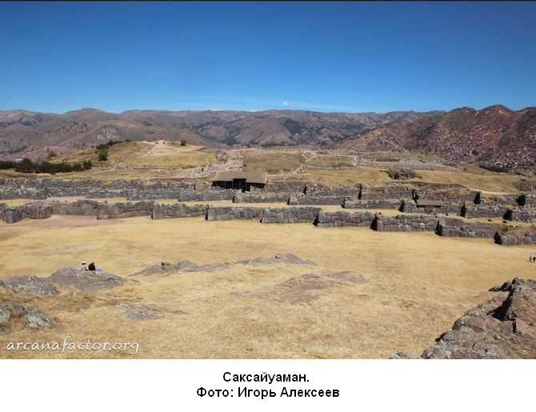

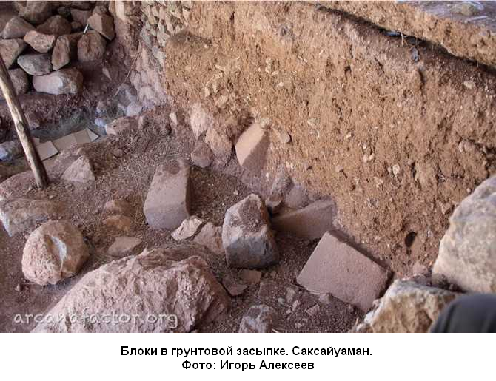

Однозначно, какое-то строение было разрушено и на этом комплексе.
А.Ю. Скляров выдвигал версию «войны богов», с которой желающие могут ознакомиться в его многочисленных книгах. Насколько я понимаю, основным аргументом «за» войну «богов» самыми разрушительными средствами в то время, когда наша цивилизация только осваивала металлургию и основы сельского хозяйства, стали свидетельства мифологии и преданий разных народов планеты. Разрушения, зафиксированные на древних памятниках, выступали в качестве материальных, но косвенных подтверждений «войны богов».
Если оперировать только данными археологии, то они не предоставляют, на мой взгляд, однозначных свидетельств именно высокотехнологичной войны в ту древнюю эпоху. На примере Перу и Боливии:
* Тиуанако разрушен очень сильно и в прежнем высокотехнологичном виде восстановлен не был.
* В Ольянтайтамбо стена «Храма Солнца», вероятно, пересобрана из блоков, которые когда-то были установлены иначе. Но пересобрана в истинно полигональной технике.
* Саксайуаман (сооружение крайне загадочное по назначению и по технологии постройки) – возведен поверх погребенных руин чего-то предыдущего.
* Кориканча (археологический памятник в самом г. Куско), видимо, не была разрушена.
Множество террас и археологических объектов южноамериканских стран не носят на себе никаких следов разрушения, кроме вызванных временем и растаскиванием местным населением на стройматериалы.
Следы предположительно катастрофического разрушения есть в Турции (археологический объект Аладжа-Хююк). А вот пирамиды и другие сложные постройки Древнего Египта не выглядят пострадавшими от военных действий – только от эрозии и человеческого вандализма.
Любой факт всегда имеет больше одного объяснения. Так и в данном случае. Разрушения объектов древнейшей высокоразвитой цивилизации могли быть вызваны катастрофами (природными или техногенными), вышеупомянутой войной, специальной зачисткой местности, чтобы как меньше досталось наступающим на пятки сапиенс-сапиенсам и так далее…
Как профессиональным ученым, так и «волонтерам от науки» очень хочется найти «правду», раз и навсегда установленную: «Определитесь уже! Примитивные, но мудрые (религиозно на голову ударенные) индейцы или инопланетяне?! Сколько можно растекаться мыслью по древу!» …Долго можно. Ничего не находит тот, кто не ищет. А ведь можно искать. Можно делать анализ обработанных поверхностей, можно изучать состав сплавов археологических находок, можно анализировать состав почв и так далее. Если при этом иметь в виду, что в древности могли быть технологии на уровне и выше современных, можно много интересного найти.
…Прошло не так много времени с того момента, когда были разрушены Тиуанако и Пума-Пунку. Это произошло после того, как с Анд сошли ледники и до того, как в эту местность пришли индейские племена. То есть, где-то между восьмым и третьим тысячелетием тому назад. Совсем недавно. Незнание – это как заряд взрывчатки под нашим домом. Вы уверены, что нежелание непредубежденно разобраться в вопросе: какой была и как исчезла цивилизация, создавшая Тиуанако, не обернется проблемами или даже трагедиями? Вы уверены, что это не имеет значения за давностью лет?

Глава 5. Откуда «дровишки»?

Тема доставки блоков для строительства комплекса Тиуанако достойна отдельной главы. Мы также пройдемся по окрестностям озера Титикака, вписывая основной археологический памятник в его географическое и археологическое окружение.
Снова обратимся к книге «Тиуанако: Между небом и землей», которая содержит максимально полный свод информации по рассматриваемому вопросу.
«Его (Тиуанако) величественные здания, в любом случае далекие от монументальности других великих памятников древней американской археологии, – настолько просты, насколько и удивительны. Измерение некоторых его построек и монолитов показывают умение, превосходящее наших инженеров и наших каменщиков в их навыках. На самом деле, самое сложное для понимания и оценки в должной мере – это что-то столь простое, как процессы извлечения, обработки и транспортировки каменного материала на строительные площадки и внутри них. Особенно если принять во внимание размер конструкций и тот факт, что общество Тиуанако не знало колеса на любом этапе своего исторического развития. Ну, насколько мы об этом осведомлены.
Как твердые породы, такие как красный песчаник, андезит или базальт, так и местная глина, использованная в постройках типа пирамиды Акапана, Путуни или в новом здании, обнаруженном нами к югу от последнего, предполагают наличие очень сильных социальных механизмов, облегчающих коллективную работу по заготовке, перевозке, изготовлению и т. д. иногда с километровых расстояний. При том, что объем материала действительно огромный…
Вопрос о каменоломнях – не новая тема. Классические авторы, такие как сам (Артур) Познанский, или более поздние авторы, такие как (Карлос) Понсе Сангинес, (Жан Пьер) Протцен или (Джон Уэйн) Янусек, среди прочего, пытались пролить свет на этот действительно интересный вопрос. Отсутствие скальных выходов в окрестностях участка в придачу к впечатляющему объему материала, который исторически использовался для строительства основных зданий и которые мы до сих пор можем наблюдать в архитектурном комплексе, – сделали этот аспект одним из самых загадочных и интересных в Тиуанако. В его старейших общественных зданиях присутствие камня как элемента строительства и украшения явно и решительно выделяется. И это в отличие от информации, известной нам об относительно недавних образцах местной архитектуры, в которой на протяжении всей своей истории от периода становления до последних моментов истории Тиуанако основным ресурсом для строительства домов была грязь (глина)…».
Хосе Игнасио Гальего Ревилья, Мария Эухения Перес Гонсалес. «Тиуанако: между небом и землей», 2018 г.

Это удивительно. Ведь авторы – умные люди, которые всё видят и понимают. И трудности по добыче, доставке и обработке огромных объемов камня в местности, где в исторический период люди строили из глины и всех всё устраивало. И то, что мастерство древних каменщиков на этом объекте превосходит умения и возможности современных. Книга, авторами которой являются ведущие археологи Боливии, издана под эгидой ЮНЕСКО. И какие будут выводы? Да никаких. «Эй, дубинушка, ухнем»: много народу и тростниковые плоты всё решат.
«...основной минеральный ресурс, используемый в строительстве общественных зданий, таких как полуподземный храм, – красный песчаник (подчеркнуто мною – М.М.). На последующих этапах были использованы другие элементы, особенно вулканические по своей природе, такие как базальт (подчеркнуто мною – М.М.) (андезит?), который даже был использован для украшения и перестройки некоторых зданий, построенных из красного песчаника, как в случаях Акапана и Пума Пунку. Последний памятник особенно бросается в глаза в этом смысле, так как присутствие андезита очень заметно в некоторых из его наиболее значимых элементов, хотя его изначальная структура, как в случае пирамиды Акапана, построена из красного песчаника, обрамляющего земляное ядро из утрамбованной глины.
Какой бы каменный материал ни использовался при строительстве монументальных общественных зданий и удивительных монолитов, усеивающих городской пейзаж Тиуанако, мы действительно сталкиваемся с элементами, которые представляют колоссальный вызов. Как с точки зрения объемов материала, как мы наблюдали на конкретном примере (пирамиды) Акапана; так и с точки зрения подхода к способности общества развивать инженерные механизмы и технологии достаточные, чтобы переместить строительный материал с действительно больших расстояний, если мы понимаем, что они никогда не использовали колесо или производные от него ресурсы для транспортировки. Это обстоятельство ограничивает огромные возможности, которые древние жители Тиуанако имели для реализации этой работы».
Хосе Игнасио Гальего Ревилья, Мария Эухения Перес Гонсалес. «Тиуанако: между небом и землей», 2018 г.
Бедняга честный дон Хосе Игнасио. По-человечески хочется ему посочувствовать. Конечно, «колоссальный вызов» – как-то же надо это всё интерпретировать…
Во время университетского обучения я не понимала суть предмета «историография». Казалось бы, какая разница, кто и что писал в затертые годы, если уж сейчас-то «историческая правда» установлена. Сегодня я вижу, что нет никакой объективной «исторической правды», есть развитие и борьба научных нарративов. Как в анекдоте: «Кто первый написал – того и правда». Хотя я слишком упрощаю, конечно. Имеет значение и господствующие в обществе идеи, и личные убеждения ученых-историков. В первой главе я упоминала эпоху «белого человека». Это словосочетание взято из стихотворения Редьярда Киплинга «Бремя белого человека», опубликованного чуть более века назад – в 1899 году:
«Несите бремя Белых
Среди племен чужих –
Сынов своих отправьте
Служить во благо их;
Без устали работать
Для страждущих людей –
Наполовину бесов,
Настолько же детей».
(Перевод Вячеслава Радионова.)
Еще век назад, почти вчера, люди колоний априори считались дикарями. Мировую историю долгое время писали европейцы. Исключением может выступать разве что Китай, который имеет неискоренимый менталитет Поднебесной – центра мира. Боливийскому же археологу немыслимо даже в наше время выдвинуть гипотезу, что на территории его страны существовала древнейшая высокоразвитая цивилизация, превосходившая современные возможности. Другая цивилизация, с каким-то непонятным нам мировоззрением, целями, технологиями. Не просто индейское глиняное царство, а реальная серьезная сила, которая действовала в мировом масштабе, что подтверждается данными археологии. Так и будем «натягивать сову на глобус», пока не найдется в раскопе «летающая тарелка». А она вряд ли найдется. Есть некоторые соображения – почему…
По данным Карлоса Понсе Сагинеса, выдающегося боливийского археолога и реставратора, красный песчаник доставляли в Тиуанако с расстояний от 7,5 км или более.
«Основываясь на работах Понсе Сангинеса, который описал наличие шести потенциальных источников добычи красного песчаника в предгорьях горы Кимсачата в направлении с востока на запад, как мы видим на иллюстрации 84, в период с 2010 по 2011 год исследования, проведенные различными группами ученых из Боливии и Северной Америки, смогли в значительной степени уточнить этот широкий спектр зон добычи, впервые получив реалистичную картину обстоятельств, связанных с транспортировкой песчаника на место».

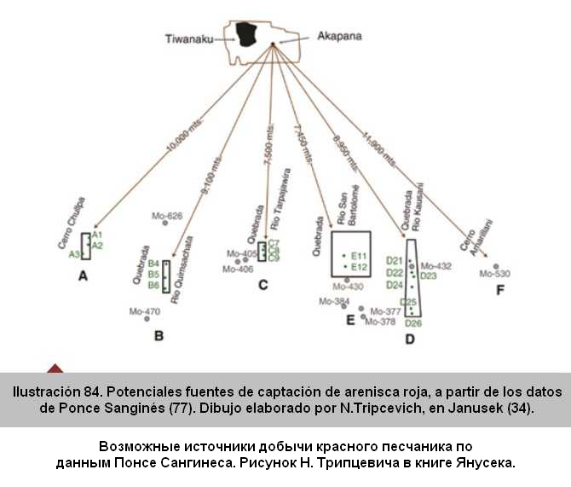

Рисунок из книги: Хосе Игнасио Гальего Ревилья, Мария Эухения Перес Гонсалес «Тиуанако: между небом и землей», 2018 г.

Современные исследования позволили археологам предположить, что красный песчаник доставлялся в Тиуанако водным путем:
«…продемонстрирована способность населения Тиуанако изменять русла рек, выкапывать каналы для управления потоком и скоростью водотока, как мы проанализировали на предыдущих страницах. Этот вид материальных свидетельств изменения ландшафта предполагает существенные изменения естественных форм рельефа…».

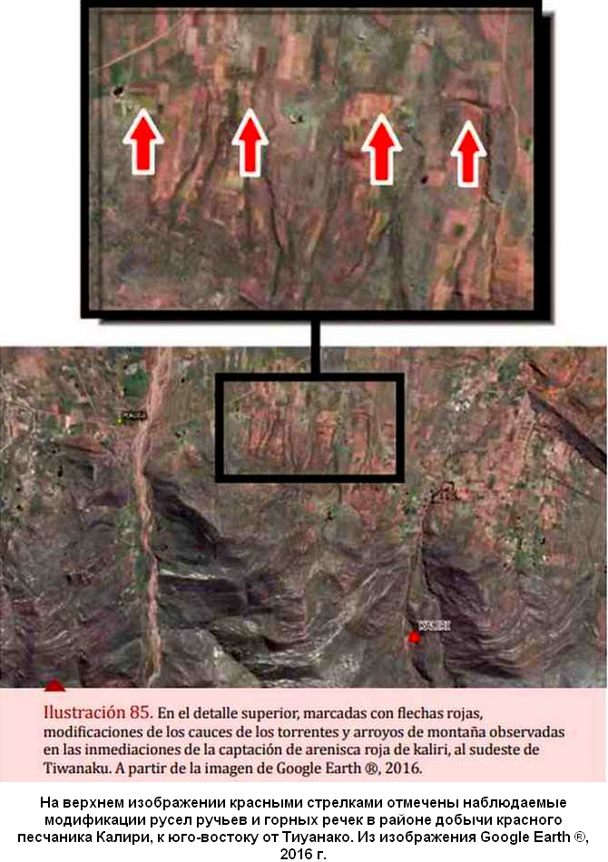

Рисунок из книги: Хосе Игнасио Гальего Ревилья, Мария Эухения Перес Гонсалес «Тиуанако: между небом и землей», 2018 г.

В общем, вопросы доставки грузов решались преимущественно водным путем, что можно считать практически доказанным. Но и с доставкой по воде есть очевидные для исследователей сложности: количество осадков варьируется, горные ручьи и потоки подвержены сезонным изменениям, водный режим нестабилен. Таким образом, мы не в первый раз наблюдаем технологию, которая не так сложна в исполнении, как в проектировании и управлении. В данном случае – водными потоками. Проще говоря, это горы, здесь примитивно построенную систему каналов смоет первым же серьезным ливнем.
Что характерно. Наша рассматриваемая цивилизация древних «богов» была чрезвычайно искусна в гидротехнологиях. Археологические раскопки в Египте также показывают, что значительная часть грузов доставлялась по воде. Интересные решения в виде систем каналов имеются в районах древнейшего земледелия: бассейнах рек Янцзы и Хуанхэ, в Междуречье. Полагаю, что даже римские акведуки строились с применением знаний, дошедших со времен «богов».
К сожалению, на констатации наличия искусственных водных артерий в долине Тиуанако, конструктив в обсуждаемой книге по данному вопросу подходит к концу. Из положительных моментов можно еще отметить обнаружение предполагаемых мест хранения строительного камня на территории города.
В 2002 году был реализован проект «Qala Yampu», в ходе которого построили плот из местного тростника тотора и на нем с полуострова Копакабана, из мест, где были найдены «уставшие камни» (оброненные при транспортировке частично обработанные блоки), доставили 9-ти тонный андезитовый монолит на побережье озера, ближнее к Тиуанако.
Вот этот героический тростниковый катамаран:

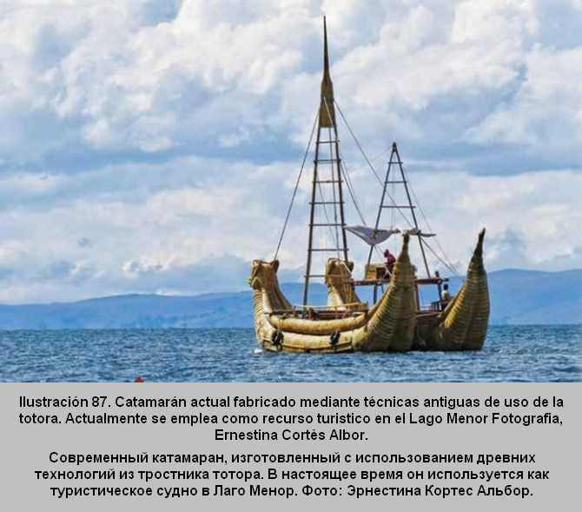

Рисунок из книги: Хосе Игнасио Гальего Ревилья, Мария Эухения Перес Гонсалес «Тиуанако: между небом и землей», 2018 г.

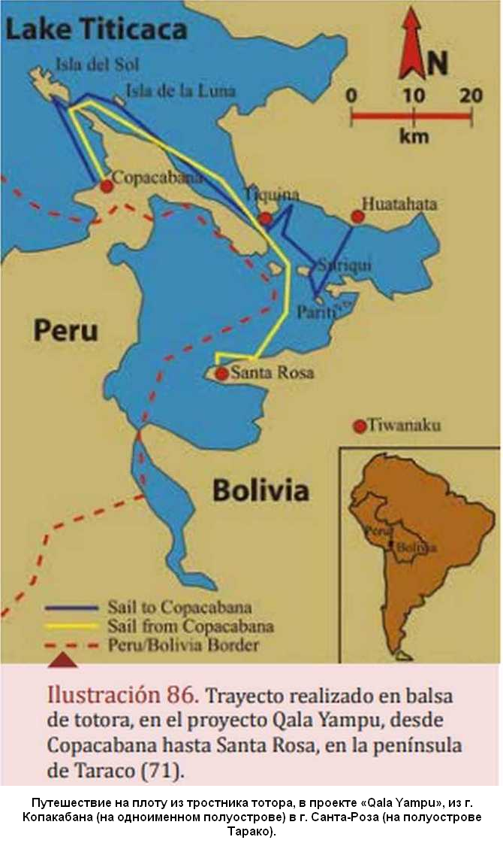

Хосе Игнасио Гальего Ревилья, Мария Эухения Перес Гонсалес. «Тиуанако: между небом и землей», 2018 г.

Очень трогательно на страницах рассматриваемой книги звучат уверения в том, что андезитовый блок, весом в девять тонн, был уложен на плот «традиционными методами». Таким образом, по мнению ученых, было «отлично засвидетельствовано потенциальное использование судов с малой осадкой, но с большой универсальностью к перевозке грузов».
Конечно, эксперимент – это здорово в любом случае. Очень приятно, что была установлена некая «норма», возможная к перевозке на тростниковом плоту – около десяти тонн. И Хосе Игнасио Гальего Ревилья и его соавтор Мария Эухения Перес Гонсалес проявили себя как честные (хотя и боязливые) люди, вставив в текст «кодовое слово для очистки совести»: потенциальное.

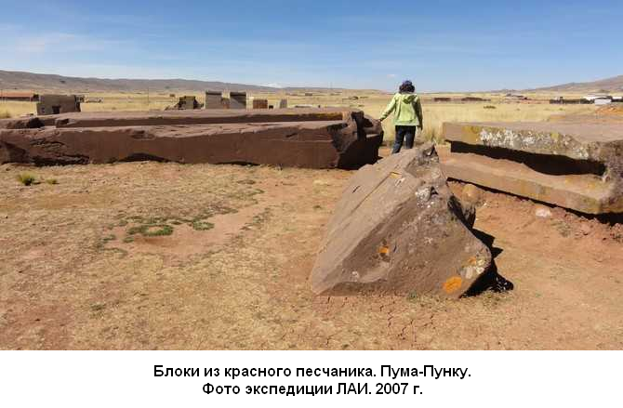

В разных источниках я встречала сведения, что на объекте есть монолитные блоки с массой порядка сотен тонн: от 100 до 400 тонн. Размеры десятитонного блока из песчаника, если не ошибаюсь, примерно 1 м х 1,5 м х 2,5 м, так что при взгляде на фото, подобные вышеприведенному, могу согласиться, что блок платформы Пума-Пунку весит сотню или более тонн. При этом песчаник доставляли не по водам озера Титикака, а по каналам, смоделированным из горных речушек, что создает дополнительные трудности при перевозке (проще – не особо развернешься) и, главное, ограничения по размеру «тростниковых плотов».
Было бы интересно взглянуть, какими «традиционными» методами грузили на плот девятитонный блок, а также производили его выгрузку. Я убеждена, что успешную погрузку стотонного монолита на тростниковый плот «традиционными методами» может реконструировать только воображение настоящего фантаста. Вопрос о том, ЗАЧЕМ индейцам это всё сдалось, я уже просто оставляю за кадром.

За кадром
– Возлюбленные сограждане! Снился мне вещий сон! Пришел из вод священного озера господь наш Виракоча и ниспослал мне чертежи для строительства богоугодного храма из каменьев великих! В поте лица своего мы должны денно и нощно трудиться для сией великой цели! Копать каналы со стороны гор и весь тростник пустить на плоты, а всю шерсть на веревки!
– Многоуважаемый шаман! Давай, мы позовем Великого прорицателя из Дальних гор, и вы устроите пиршество даже роскошнее, чем в прошлую Высокую воду. А еще мы дадим тебе самую прекрасную девушку нашего народа в третьи жены. А Виракоче ты, пожалуйста, со всем почтением передай, что мы его и так любим и безмерно уважаем. И самый искусный наш резчик сделает ему чудесный идол из во-о-от того красного камня, что валяется на околице.

Хотя вопрос отнюдь не праздный, а самый что ни на есть научный: какую мотивацию ученые приписывают древнейшим цивилизациям для постройки непосильных архитектурных памятников? Обращаю ваше внимание, что все, абсолютно ВСЕ, культовые сооружения исторического периода (то есть времени, от которого дошли до нас письменные источники) сделаны в пределах ресурсов, возможностей и технологий, существовавших на конкретный момент. Греческий Парфенон, римский Пантеон и Колизей, готические храмы средневековья, Исаакиевский собор, Храм Христа Спасителя… Даже Ангкор Ватт в Камбодже, который датируется средневековьем и вызывает вопросы скорее по части инженерного плана, но не по обработке и доставке стройматериала. И лишь некоторые архитектурные памятники, датируемые преимущественно бронзовым веком, ну никак под возможности бронзового (а то и меднокаменного) века не вписываются.
Я уже отмечала почти полное отсутствие древесной растительности в рассматриваемой местности. Следовательно, всяческие рычаги и даже просто бревна однозначно были бы в дефиците. Веревки, положим, могли делать из шерсти лам. Но если при перетаскивании камней не использовался колесный транспорт, если камни волочили, то должны были найтись хоть какие-то из них. Ведь веревки неизбежно рвались бы под грузом, деревянные такелажные приспособления ломались бы. Пусть бы даже большая часть этой органики истлела, но хоть что-то должно было сохраниться при невероятном объеме перевезенного материала.
Интересный факт: глина также была использована при строительстве изначально. Наши «боги» были практичными строителями, использовали ресурсы рационально: вместо гипотетических вертолетов – водный транспорт (дешевле и грузоподъемнее во все времена), вместо бетона – природные материалы.
Ну, раз уж прозвучало слово «бетон»… На археологическом памятнике Тиуанако использовались натуральные камни. Во-первых, обнаружено значительное количество каменоломен и, что очень важно, по пути из каменоломен к месту стройки уронили сотни, а то и тысячи блоков со следами первичной обработки.
«Некоторые из камней, которые классические исследователи называли «уставшими камнями», априори кажутся соответствующими блокам, чаще всего андезитовым, оставленным на земле в процессе транспортировки на объект».
Во-вторых, при проверке мест добычи андезита и базальта, которые, предположительно, располагались в разных точках на побережье озера (залива?) Менор и на склонах потухшего вулкана Серро Капия, был проведен сравнительный спектрометрический анализ материала блоков с памятника Тиуанако и мест возможных каменоломен.
«Проведено сравнение рентгеновской флуоресценции в образцах, взятых с блоков Тиуанако, и в образцах из скальных обнажений (указанного) происхождения. Полученные данные подтверждают существование различных мест добычи вулканических пород, расположенных на юге озера (Менор), таких как Капия, в качестве основного ядра, а также каменоломен вторичного использования, таких как Tiquina или Viacha, среди прочих. Эта аналитика позволяет нам определять происхождение многих из самых известных строительных материалов архитектуры Тиуанако, таких как Пуэрта-дель-Соль (Врата Солнца), значительная часть андезитовых материалов из Пума Пунку, Акапана и стены из Каласасаи и т. д.».

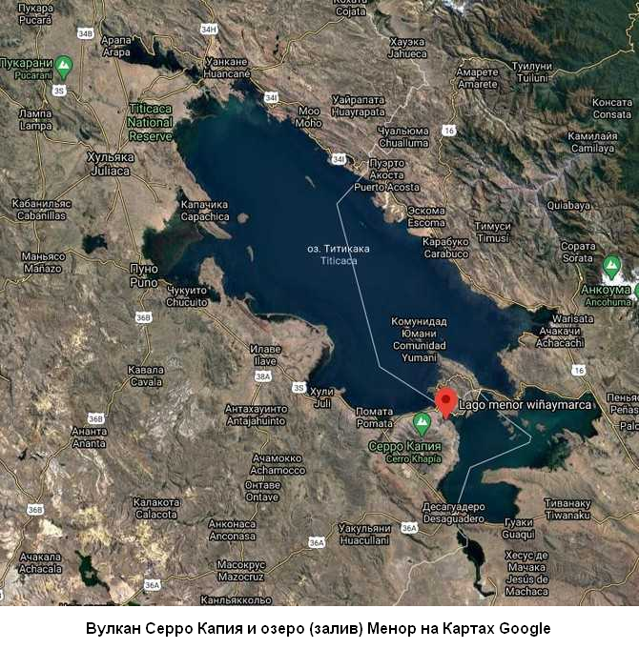

Как пишут боливийские археологи, уровень озера подвержен значительным сезонным колебаниям. Поэтому установить, какие из «уставших камней» затонули вместе с плотами – проблематично. Тростник считается крайне «скоропортящимся» материалом – не ожидается, что от него что-то сохранилось бы.
«Этот вопрос (транспортировки) до сих пор остается одной из многих загадок, которые Тиуанако продолжает от нас скрывать. Имеет смысл попытаться использовать наблюдаемые нами механизмы (плоты, в данном случае), чтобы попробовать объяснить наличие больших блоков на пути к участку строительства. Но когда мы думаем об этих механизмах, мы должны вспомнить и другие монолитные конструкции, которые имеют место на памятнике. Яркий пример в этом смысле – монолитные двери из андезита, которыми был усеян весь (археологический) участок.
Ярким примером являются Пуэрта дель Sol (Врата Солнца). Элемент, транспортировка которого сложна как из-за его веса, так и из-за его размеров. И он такой не один. Такие монолитные объекты реальны, на самом деле мы все еще можем наблюдать их разбросанными по всему ландшафту. Среди обломков угадывается еще один набор монолитных дверей, по своим характеристикам аналогичный культовому элементу Тиуанако. Как в Акапане, так и в Пума Пунку можно увидеть много крупных (андезитовых) фрагментов.
В любом случае мы следуем принципам научного подхода в различных (научных) дисциплинах при изучении Тиуанако, плодом которого стала данная книга, которая близится к окончанию...
Подход к реальности посредством любопытства и научного мышления. Оба они неразрывно связаны с сомнениями, невежеством и, почему бы и нет? – тайной. Эти причины позволяют нам предсказывать долгое и благополучное будущее интересных исследований, которые, мало-помалу, покажут нам немного больше, чем один из важнейших феноменов в мировой истории, которым был и будет Тиуанако».
Хосе Игнасио Гальего Ревилья, Мария Эухения Перес Гонсалес. «Тиуанако: между небом и землей», 2018 г.

Сомнения, невежество и, была не была, тайна… Это слова ведущих археологов Боливии, изучающих самый важный памятник страны. И если сейчас кто-то из российских волонтеров возразит, что «да всё там просто», то я разведу руками и пошлю такого доброхота к дону Хосе Игнасио – учить его делать его работу.
Итак, вулканический стройматериал везли преимущественно по воде: по рекам, маршруты которых были искусственно подкорректированы, и по водам озера Титикака. Роняя по дороге некоторые блоки, называемые ныне «уставшими камнями» (piedra cansadas). Что характерно, «уставшие камни» валяются во многих местах Перу и Боливии. То есть, сказать, что вот – тростниковый плот затонул и не смогли поднять камень со дна – нельзя. Роняли всегда и везде. Например, в округе Ольянтайтамбо. А потом индейцы поклонялись этим камням как «уакам» – священным местам, связанным с богами или духами.
«Уставшими камнями» в округе Тиуанако занимались два исследователя: перуанец из Пуно (как я поняла, сейчас он является магистром по землепользованию) Рикардо Бардалес Васси и аспирант Нью-Йоркского университета (Институт Изящных искусств) Крис Кнутсон, который принимал участие в том самом проекте по перевозке девятитонного мегалита по водам озера.
Не могу отказать себе в удовольствии привести свой перевод статьи Криса Кнутсона, чтобы обратить ваше внимание на некоторые интересные моменты:
«7 августа 2002 г. я и мой коллега пересекли границу из Боливии в Перу. Мы встретились сразу после таможни с Эдгаром Анкаллой, нашим гидом в поиске «уставших камней» – бросающихся в глаза больших обработанных камней на фоне пейзажа озера Титикака. Нашей целью было зафиксировать высокую концентрацию камней, которую обнаружили Эдгар и другой источник, вокруг села Канамарка. Поделившись листьями коки с любопытными местными фермерами, мы приступили к измерению и фотографированию группы «уставших камней». Мы уже зарегистрировали восемь камней, когда серьезный мужчина прибыл в сопровождении нескольких фермеров. На беглом испанском он потребовал, чтобы я отдал камеру и ноутбук. После длительного времени он все же успокоился, чему отчасти помогло то, что Эдгар был бывшим учеником человека, который теперь был суперинтендантом местного памятника культуры. Мы договорились, что я могу оставить свою камеру и записную книжку, если я подробно объясню нашу деятельность. Хотя этот прием был далек от сердечного, мы поняли, что ему нечего было предъявить нам как частным лицам. Почти пять веков европейцы прибывали в андские общины без предупреждения, и, чаще всего, эти посещения приводили к какой-либо форме притеснения местного населения. Хотя мы просто проводили эмпирические исследования, для людей аймара из Канамарки мы были последними в длинной очереди иностранных злоумышленников. У них наш интерес к памятникам старины вызывал тревогу…
…Во время нашего исследования (путешествие на тростниковом плоту) мы наблюдали брошенные «уставшие камни» на берегу полуострова, что указывает на то, что камни были выгружены туда с плавсредств, перевезших их через озеро. Если бы мы могли определить, где эти камни были добыты, то смогли бы лучше понять, как Тиуанако взаимодействовал с более мелкими населенными пунктами. Эти деревни просто поставляли сырье, или играли большую роль в закупках и производстве для Тиуанако?
Однажды вечером на вечеринке я услышал об одинаковых камнях на перуанском берегу озера, напротив Санта-Роза. Археолог Мэтт Бэнди описал вулкан, возвышающийся над деревней Канамарка с большими необработанными валунами, усеивающими ее склоны. Давным-давно они были извержены из глубины вулкана. В середине 1990-х команда из Филдовского музея естественной истории в Чикаго посетила Канамарку в рамках регионального археологического исследования. Хотя большинство их времени было посвящено исследованию небольших поверхностных находок – местное сообщество попросило их ограничить свое расследование 30 минутами – они также отметили особенно большие образцы вырезанных андезитовых блоков в деревне. Мы решили посмотреть некоторые из этих перуанских «уставших камней» для себя.
В нашу первую поездку до границы мы встретили Эдгара и исследовали некоторые из камней в тени вулкана... Эдгар вел нас на холмы над поселком Вилла Поккона, где мы зафиксировали два массивных монолита (один больше 2,5 м в длину)... Затем местные фермеры рассказали нам об «уставших камнях» на берегу озера в Калапуни, где мы обнаружили еще семь монолитов. Перед нашим следующим визитом, Эдгар обещал найти еще «уставшие камни». По прибытии в Канамарку в следующем месяце мы были впечатлены множеством больших «уставших камней». Но, к сожалению, наша встреча с бывшим учителем Эдгара положила конец нашей работе в Канамарке. Вместо этого Эдгар отвез нас в деревню Копани, где мы задокументировали девять «уставших камней» (один из которых был длиной более 4 м). Затем мы вернулись в приграничный город Юнгуйо подготовить письменное заявление к встрече на следующий день.
На следующее утро мы встретились с Эдгаром, его бывшим учителем и президентом Канамарки в ресторане. За кофе я прочитал подготовленное нами заявление, в котором извинялся за то, что приступил к работе без предварительного разрешения. Затем я описал научный и культурный деликатный характер нашей работы, объясняя, что наша единственная цель заключалась в том, чтобы отдать должное предкам аймара за их технологические достижения в транспортировке камня. Двое официальных лиц приняли наше объяснение, кивая в разных местах в знак согласия, и после приглашения их на завтрак мы получили официальное разрешение задокументировать «уставшие камни» Канамарки.
Продолжая с того места, на котором мы остановились, мы измерили 24 «уставших камня» в Канамарке. Хотя большинство были от 1,2 до 2,2 м в длину, самый большой был колоссален: 3,4 на 1,45 на 0,9 м и, вероятно, весил около 12 тонн.
…Затем мы поехали к подножию нависающего над Канамаркой вулкана Капия. Поднимаясь на гребень, мы увидели сотни монолитов, разбросанных по нему, как если бы они были выброшены взрывом прямо из вулкана. В отличие от камней Канамарки, они казались естественными, без следов ударного воздействия при обработке. С вершины хребта мы смотрели на Канамарку и увидели, что «уставшие камни» сформировали траекторию, ведущую от вулкана к берегу озера.
Несмотря на то, что необходимы дополнительные доказательства для определения точного соотношения между этими «уставшими камнями» и зеленым андезитом монолитов Тиуанако, мы легко представили, как древние люди приходят сюда, чтобы выбрать натуральные камни, а затем доставляют их в Канамарку, чтобы придать им форму, прежде чем погрузить их на тростниковые лодки, направляющиеся в Тиуанако…».
Электронный ресурс: Крис Кнутсон. «Уставшие камни» озера Титикака /
https://www.penn.museum/documents/publications/expedition/PDFs/49-1/Field%20Experience.pdf
А вот иллюстрации к этому тексту лучше взять у Рикардо Бардалеса Васси:
Электронный ресурс:
https://docplayer.es/12925303-Ricardo-bardales-vassi-fig-105-dibujo-de-guaman-poma-de-ayala-sobre-el-traslado-de-piedras-por-los-incas.html

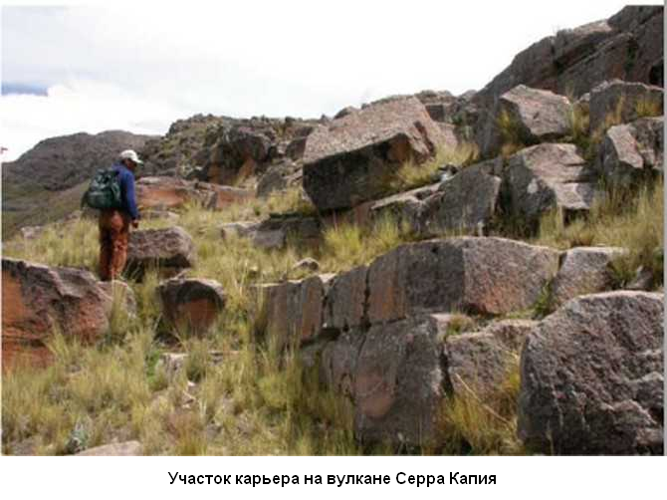

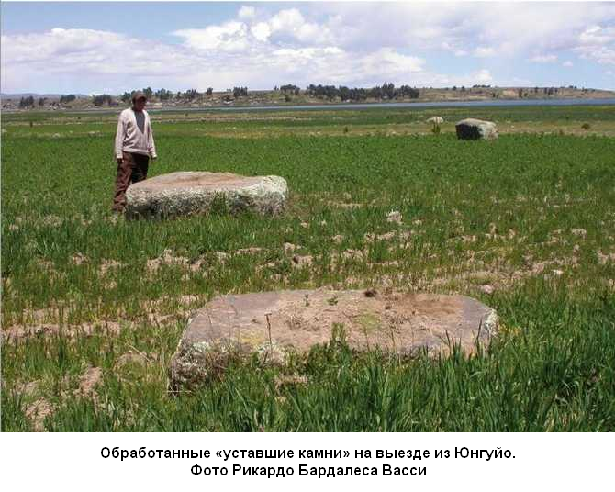
Обратите внимание: камни валяются посреди поля, и никто не спешит их перетаскивать, хотя они явно мешают обработке земли.
Итак, мы узнали, что «потерянные» строительные блоки в окрестностях вулкана Капия не просто есть – их ОЧЕНЬ много. Разной величины и степени обработанности. Какие там «бетонные отливки»…
Во-вторых, проблема противостояния местного населения и пришлых «гринго» действительно существует. В-третьих, никому особо не интересны «уставшие камни» как объект исследования.

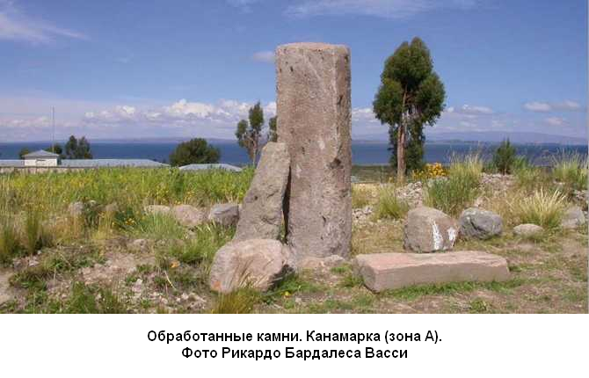

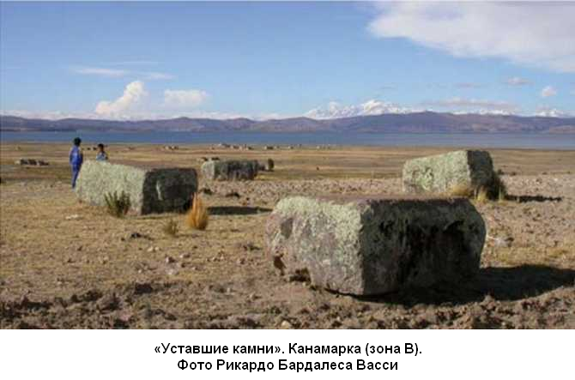

В окрестностях Серра Капия можно увидеть камни с виду не обработанные, типа тех, что лежат на склонах вулкана:

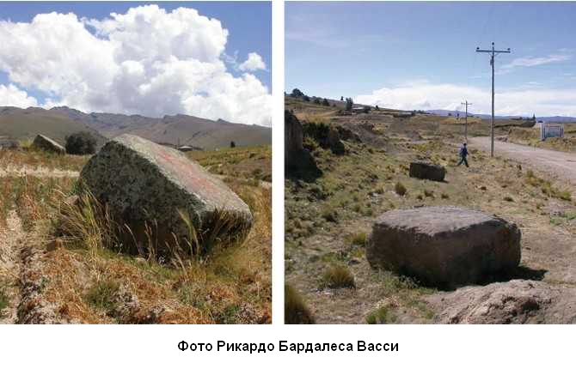

Другие камни с так называемой «бальсовой» обработкой, которая мне напоминает равномерные полосы на граните в Асуанских каменоломнях в Египте:

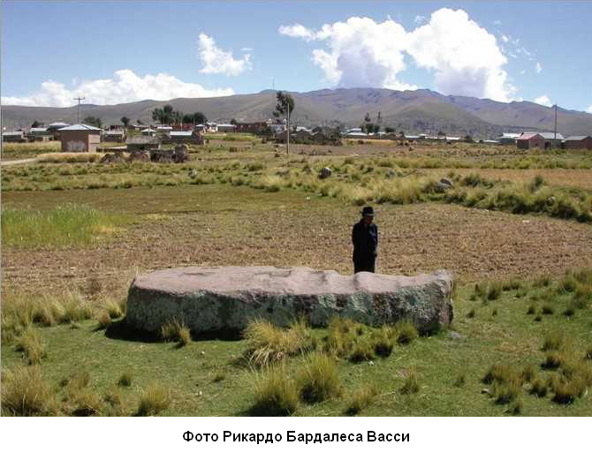

А есть камни, которые Рикардо Бардалес Васси называет «разрезанными»:

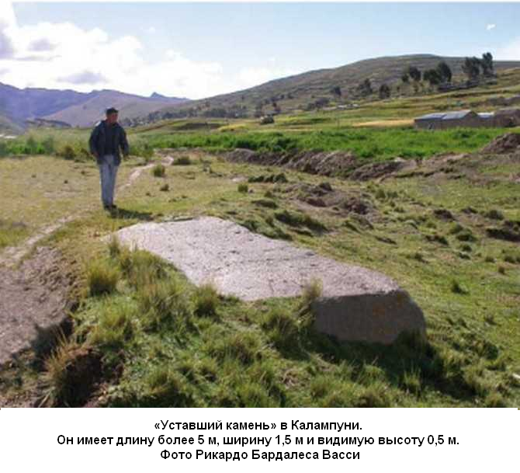

Невозможно не заинтересоваться: почему такое множество строительных блоков не было доставлено по назначению? Дотащить тяжелый камень до половины пути, оставить его и пойти за новым – это нелогично. Возможно, каждый из камней был «личным делом» конкретного местного жителя или семьи и другие не смели трогать «не свой» «уставший камень»? Но ведь блоки часто очень велики и не могут транспортироваться одним человеком. Даже группой людей, по пересеченной местности, без дорог, без колес, без достаточного количества дерева для сооружения каких-то такелажных приспособлений... Задача архисложная… Ответ на заданный вопрос еще никому не известен.

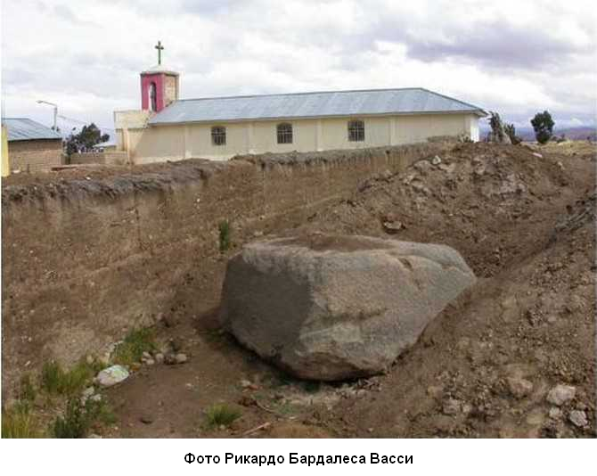

На склонах вулкана встречаются блоки, не отделенные от скальной породы.

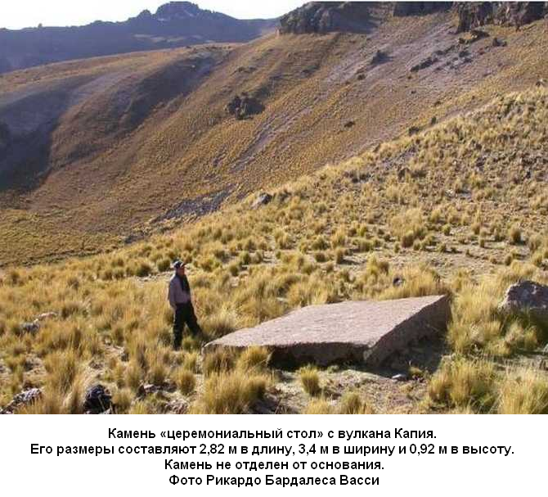

На «церемониальном столе» (на фото выше) имеются мелкие метки, неизвестно чем оставленные, которые повторяются с шагом в 26 см, что может быть единицей измерения. Кстати, считается, что так называемый «царский локоть», который являлся единицей измерения при строительстве в Древнем Египте, был кратен указанной величине (26 см х 2 = 52 см).
Вот несколько вариантов длины «царского локтя» Древнего Египта.
*Великая пирамида (по данным Питри) – 52,4 см.
*Гробницы фараонов в Фивах (по данным Картера) – 52,3 см.
*Каменоломни Асуана – 52,5 см.
*Эпоха Птолемеев (линейки длиной в локоть из Дендеры) – 51 см и 52,7 см.
Ниже – фото дона Рикардо с обработкой на «церемониальном столе»:

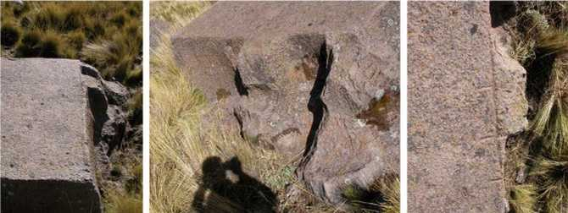

Видно, что обработка производилась практически под чистовой вариант. Те, кто это делал, не опасались повредить двадцатитонный блок, перетаскивая его волоком по каменистой поверхности за десятки километров.
Под средним фото автор написал: «Использовали ли они инструменты или какое-либо вещество, чтобы разбавить/растворить камень?».
Как я писала выше, подобные следы, напоминающие «вычерпывание» камня, наблюдаются в гранитных Асуанских каменоломнях в Египте. Больше нигде в мире подобных следов при добыче камня не оставляли, считая наиболее рациональным способом отколоть блок клиновую разделку.

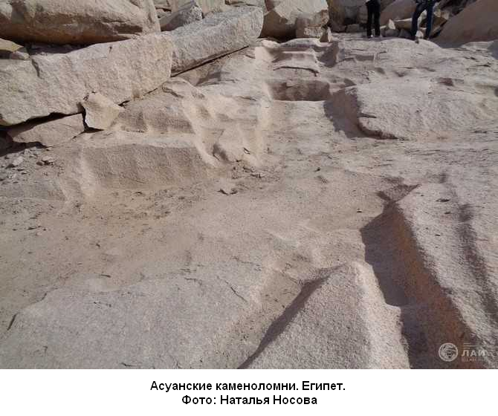

На расстоянии в 100 м от «церемониального стола» есть еще один неотделенный блок размерами 3,0 на 2,5 метра и с резьбой по поверхности.

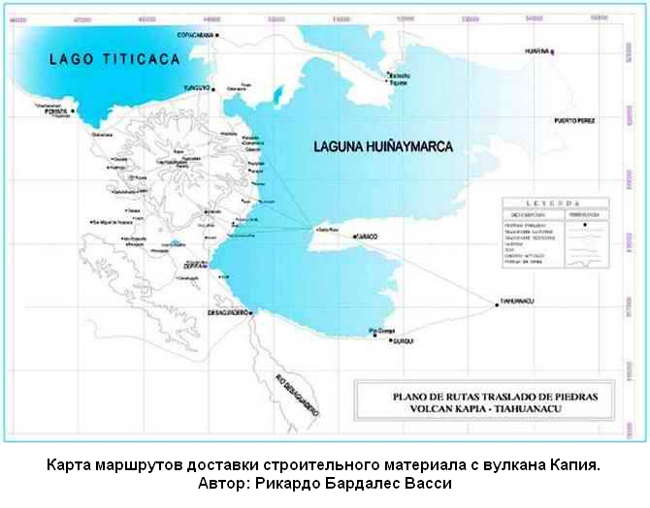

Но каменоломнями вулкана Серро Капия древние строители не ограничивались. Тащили стройматериал и из более удаленных мест. Так, я наткнулась на «залежи» «уставших камней» на острове Солнца (Isla del Sol), что находится на северо-западе от полуострова Копакабана.

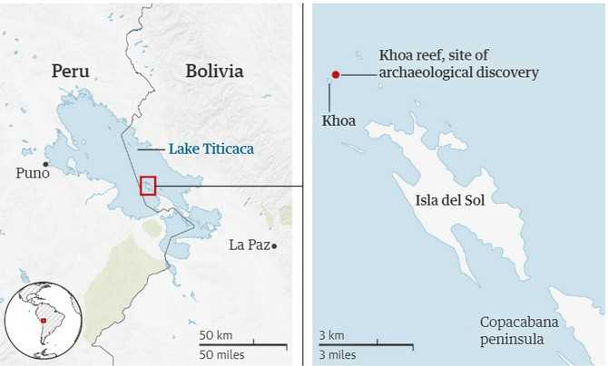

Большинство блоков с острова Солнца значительно уступают в размерах камням из окрестностей Серро Капия. Однако отношение к ним со стороны как инков, так и их предшественников было чрезвычайно уважительным. Сейчас их называют Roca Sagrada – «священные камни». Инки выстраивали вокруг небольших кучек этих артефактов впечатляющие культовые ансамбли.

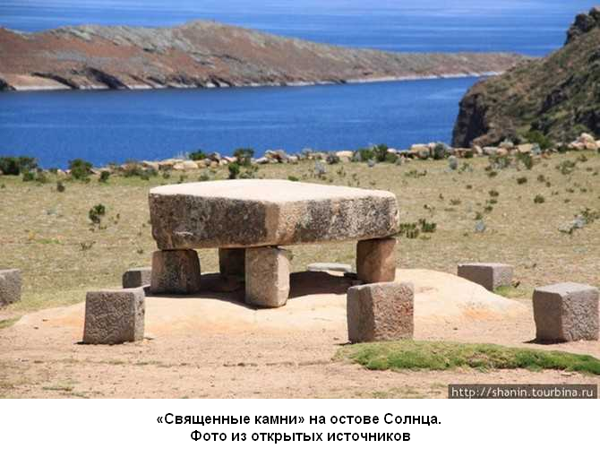

Обратите внимание: вокруг горсточки камней «богов» построен серьезный инкский церемониальный комплекс.

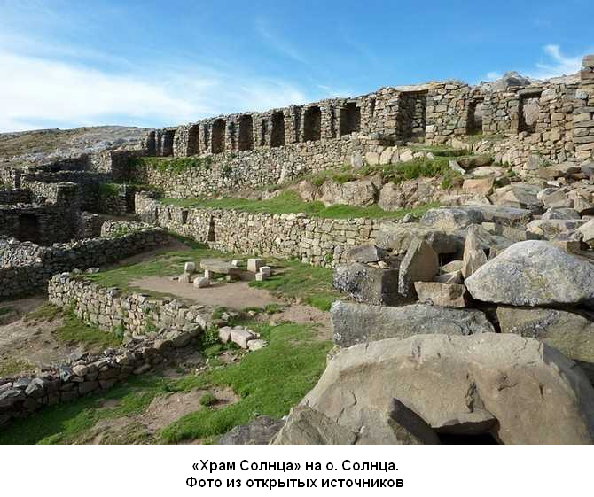

Сравнительное архитектуроведение дает очень яркие примеры разницы технологий.

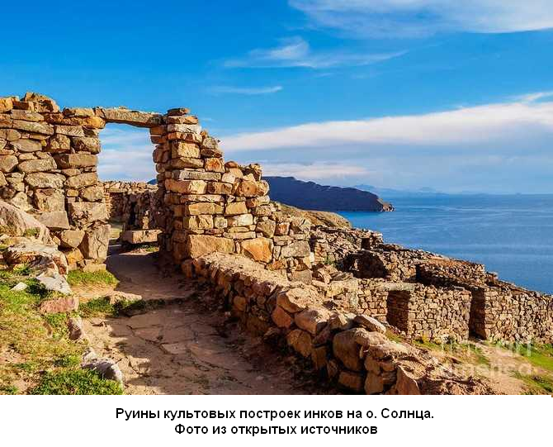

Для сооружения этого объекта был использован местный рваный мелкий камень:

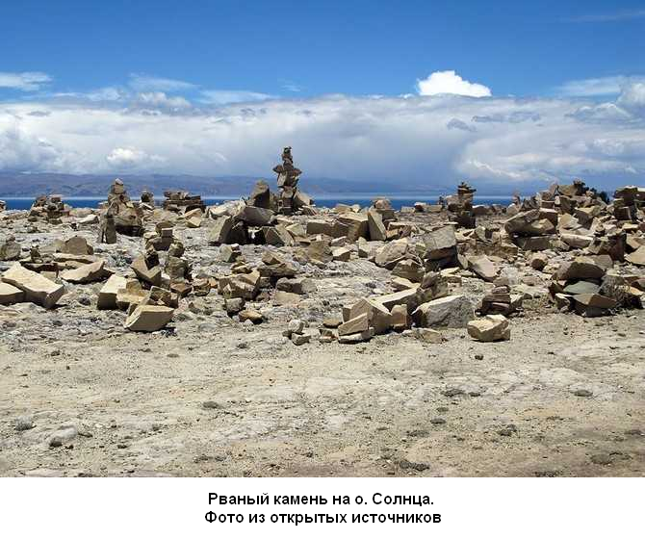

Повторюсь. Мы имеем дело с культовыми, очень важными объектами инков, создателей одного из самых значительных государств Нового света. Такой характерный архитектурный элемент как трапециевидные ниши инки старались делать в подражание тем, древним, гениальным строителям. Но разница подлинника и копии очевидна.

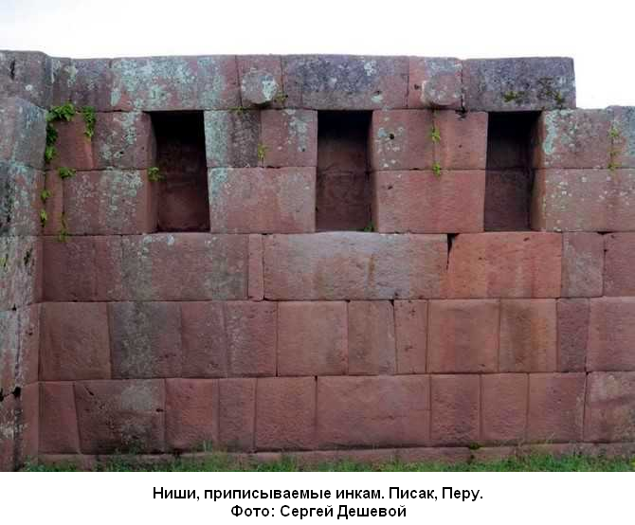

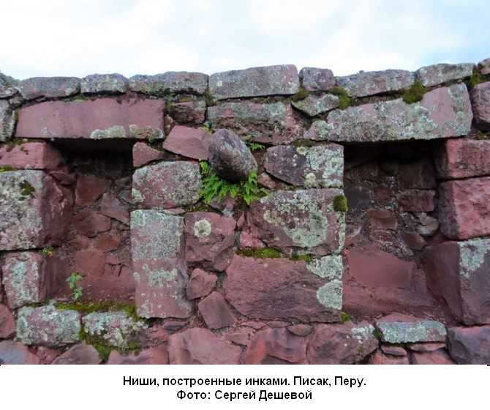

На острове Солнца явно виден тот же стиль посильного подражания архитектуре «богов». Стиль – тот же, техника исполнения – и близко не стояла.

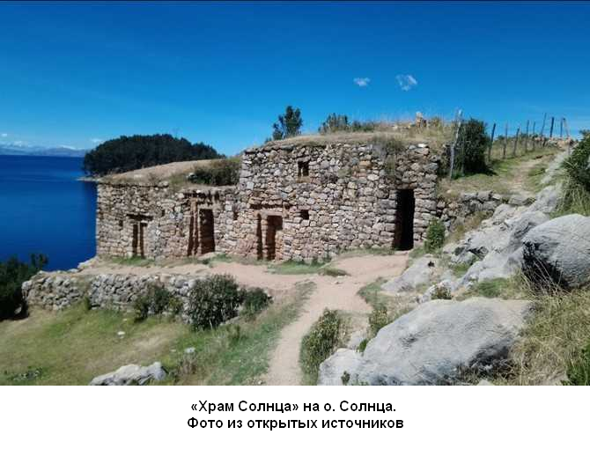

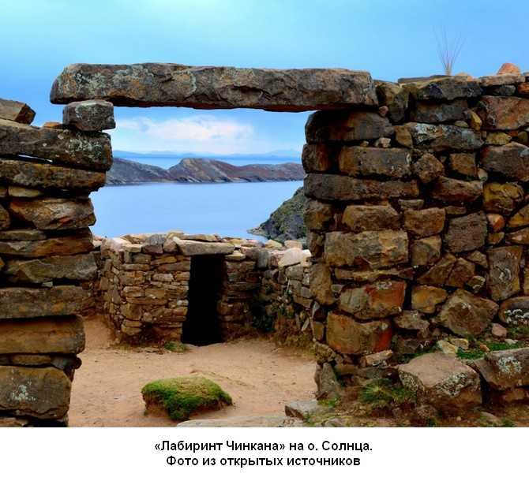

Просматривая фото древних руин острова Солнца, я заметила одну особенность, которая меня чрезвычайно заинтересовала. Взгляните сами:

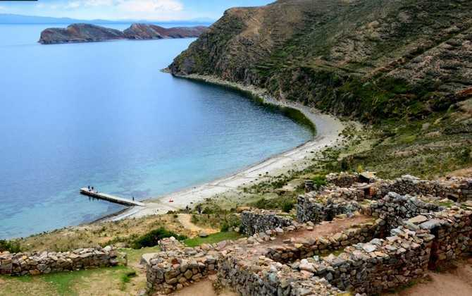

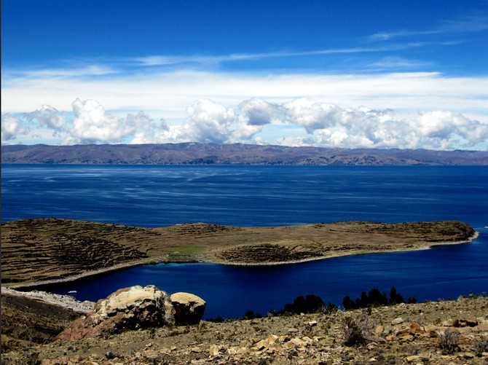

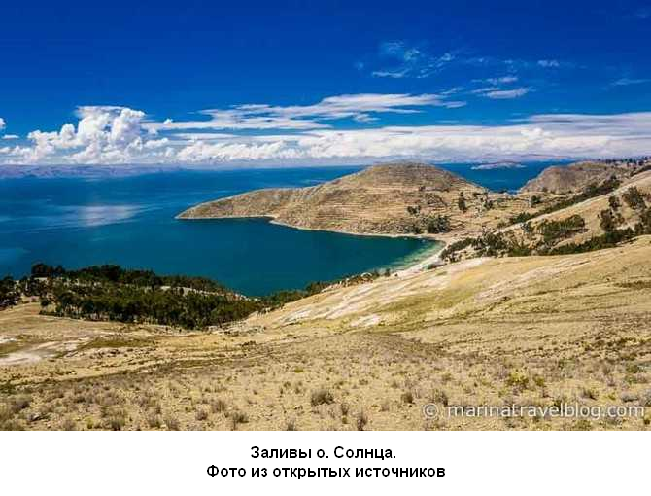

Некоторые из бухт острова Солнца имеют П-образную форму. Особенно хорошо видно это на карте.

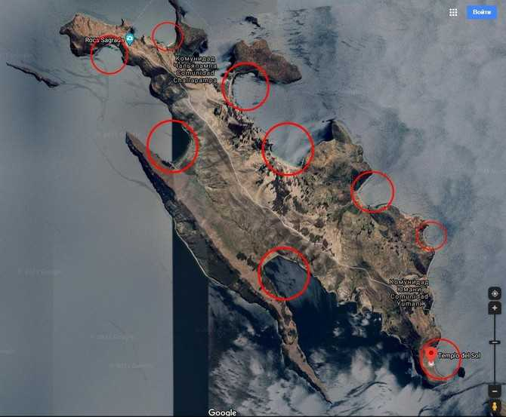

Гребенчатые скальные выходы характерны для района озера Титикака. Остров Солнца представляет собой один из таких крупных гребней. Да и растрескивание вулканических пород на геометрически правильные формы не редкость, что мы видели на примере «блоков» вулкана Серро Капия. И всё же П-образные бухты не встречаются на побережье оз. Титикака повсеместно. А вот в ключевых транспортных узлах на путях, по которым (судя по «уставшим камням» и руинам) осуществлялась доставка грузов по озеру, – такие бухты чаще всего наличествуют. Кроме острова Солнца мы наблюдаем П-образные бухты на перешейке полуострова Копакабана у г. Юнгуйо, через который перевозили строительный материал из дальних мест, для его последующей доставки в Тиуанако.
Подозрительно правильной кажется форма бухт у интереснейших объектов (Араму Муру, Инка Уйо в г. Чукуито, Пуно, Силустани), о каждом из которых я скажу чуть ниже.

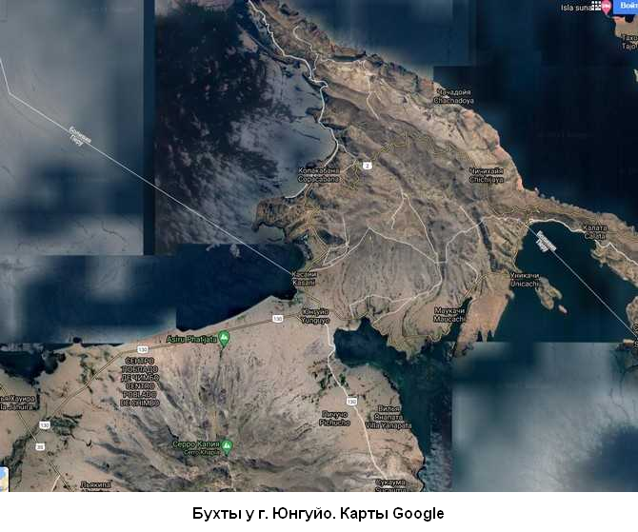

На карте выше выделяются две П-образные бухты, направленные навстречу друг-другу, в самом узком месте перешейка, ведущего на полуостров Копакабана. Если кто-то не хотел тратить время на то, чтобы обогнуть полуостров на водном транспорте, здесь было бы логично оборудовать путь для пересечения перешейка «волоком». Хотя перевозка грузов по воде обычно считается более удобной, быстрой и выгодной.
Вот П-образный залив неподалеку от загадочного выреза в скалах Араму Муру (называемого «Врата богов» или «Врата дьявола»).

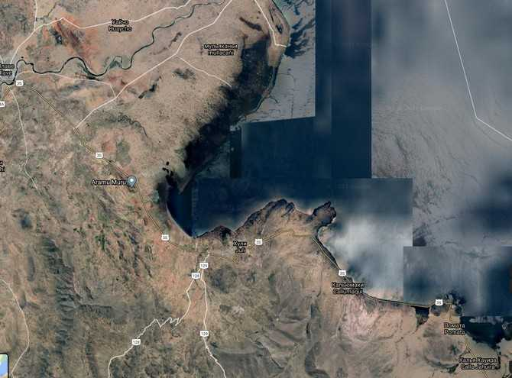

И остатки похожей бухты у г. Чукуито, где П-образная форма видна не только у существующего сейчас залива, но и у того, что затоплен водами озера на небольшой глубине. Надо помнить, что уровень воды в озере Титикака то понижался, то повышался.

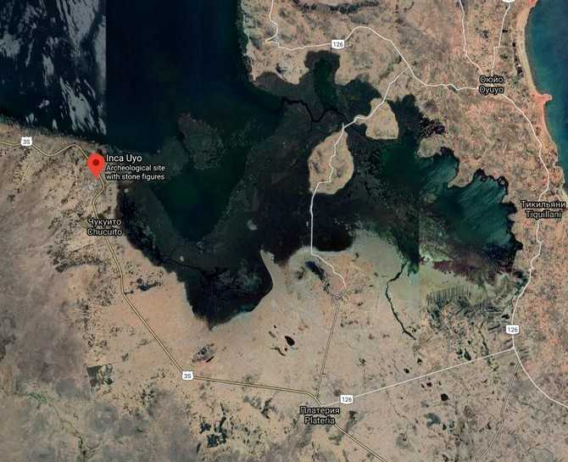

П-образная бухта на озере Умайо у полуострова Силустани, знаменитого своими башнями-чульпами:

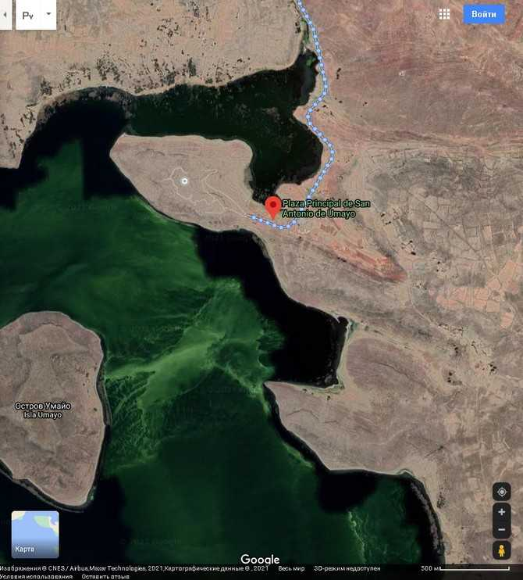

Видимая П-образность указанных бухт характеризуется ровной линией полого спускающегося в воду пляжа и сравнительно ровными боковыми «стенками». Такая форма бухты была бы удобна для широкого и не очень маневренного водного транспорта с низкой осадкой, который для погрузки и разгрузки удобно было бы вытаскивать на берег. На озере такой водный транспорт имеется – это тростниковые плоты. Только вот между уровнем технологий по изготовлению тростниковых плотов и по изменению береговой линии на скальных выходах вулканических горных пород – пропасть. Мне в голову приходит (разумеется, в шутку) некий тростниковый плот на воздушной подушке. Гибрид двух нижеприведенных водных транспортных средств:

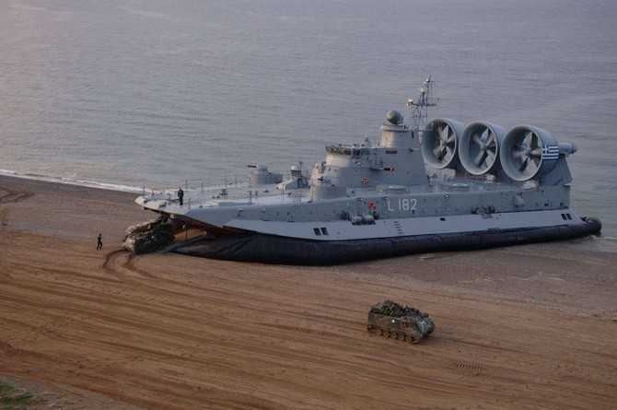

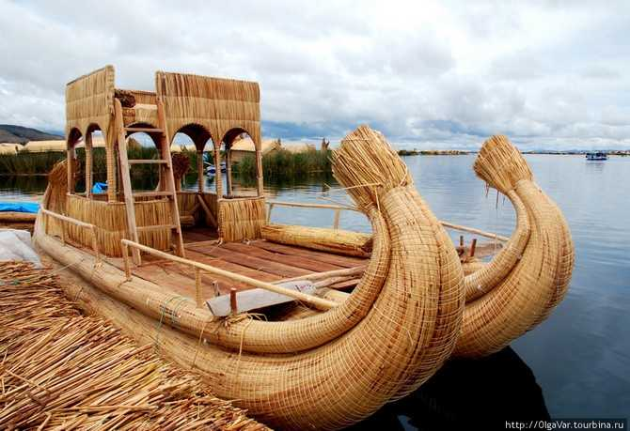

Конечно, я не утверждаю, что форма рассматриваемых бухт однозначно была изменена в древности. Совпадения могут оказаться лишь игрой природы. Но если не искать следы именно развитой цивилизации (а она была развитой, послушайте боливийских ученых), то ничего и не найдется.
И насчет высокотехнологичных тростниковых плотов не такая уж шутка. Как мы видим, эти талантливые древние мастера использовали имеющиеся в их распоряжении ресурсы и материалы, создавая из подручного – сложное и функциональное.
Предлагаю пройтись пунктиром по побережью озера Титикака, чтобы убедиться, как фантастически плотно располагаются необычные объекты на малой территории.
На юго-восточном побережье полуострова Копакабана возле городка Сантьяго де Оххе находится так называемый «Змеиный храм», который расположен в самой высокой точке той местности. «Змеиным храмом» древние руины называют из-за камня, напоминающего голову кобры, которые, между прочим, в Южной Америке не водятся. Этот памятник посетил и описал известный независимый исследователь Брайан Форестер.

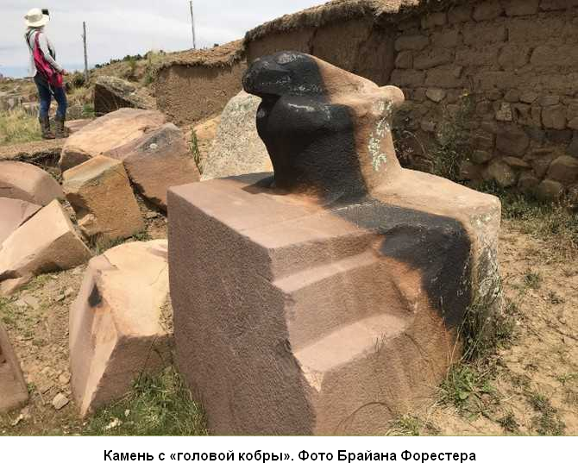
Электронный ресурс:
https://hiddenincatours.com/mysterious-serpent-temple-santiago-de-ojje-bolivia/

Мне думается, что выступ на камне не представляет собой ни «голову кобры», ни вообще какое-то скульптурное изваяние. Полагаю, что это был функциональный выступ для крепления веревок или при транспортировке самого блока, или данный блок использовали как опору, чтобы спускать/поднимать грузы, ведь археологический объект находится на горке. Второй вариант даже вероятнее, потому что на блоке вырезаны на скорую руку ступеньки. Причем, обратите внимание, верхнюю ступеньку хотели сделать глубже – наметили квадратиком материал, который планировали снять. Но не стали заморачиваться – сошло и так. Снимали материал небрежно, наскоро, но вышли ровные поверхности. А стороны «квадратиков», по которым снимали материал, явно стандартизированы. Вот бы их измерить… Также крайне интересна черная полоса, проходящая по блоку, как будто прожженная чем-то, с одной стороны совершенно ровная (блок был погружен в грунт?).

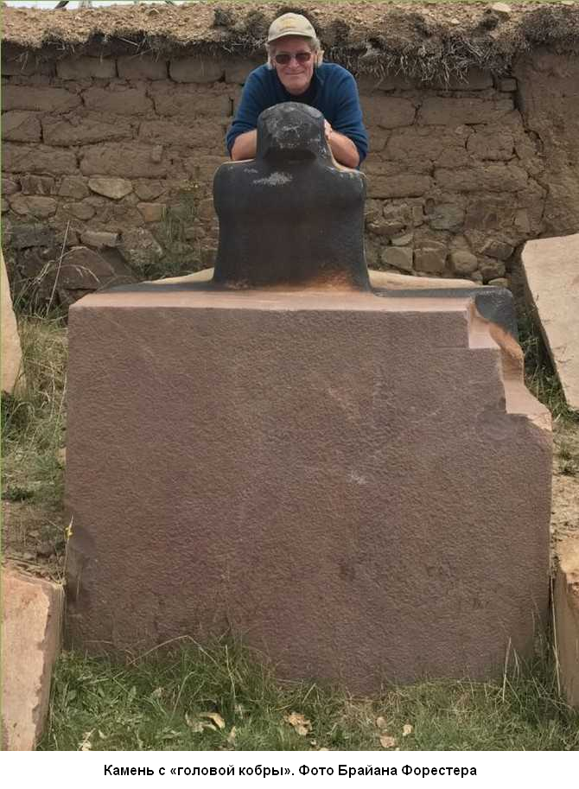
Электронный ресурс:
https://hiddenincatours.com/mysterious-serpent-temple-santiago-de-ojje-bolivia/

Вообще, весь полуостров Копакабана густо усеян земледельческими террасами. Наверное, многие из них имеют древнюю основу. Есть террасы и на острове Солнца и далее по побережью озера: использовалась каждая возможность для земледелия.
На перуанском берегу озера, недалеко от Юнгуйо (как мы помним, находящегося в самой узкой части перешейка на пути к Тиуанако) у городка Чимбо располагается объект Inca Qamana (El descanso del inca). В переводе на русский это означает «Привал инков» или как-то так. И это действительно похоже на «привал» в смысле перевалочной базы.
Мы видим длинные ступени-полки-скамьи и некие сложные вырезы, в том числе и округлые, посередине объекта. Сам объект расположен на берегу озера. Думаю, что в то время, когда он использовался, воды Титикаки могли доходить непосредственно до скалы, в которой вырезаны ступени. Таким образом, водное транспортное средство с плоским дном могло причаливать непосредственно к модифицированной скале, где проводилась его разгрузка и загрузка тем, что лежало на «полках» этого склада под открытым небом. Разумеется, это гипотеза. Зато такая гипотеза хорошо объясняет назначение данного «амфитеатра».

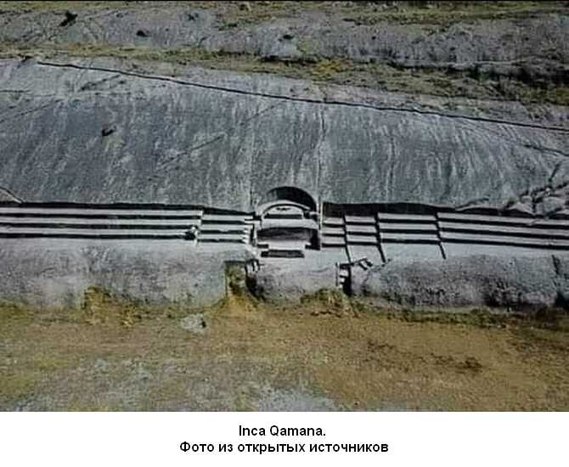

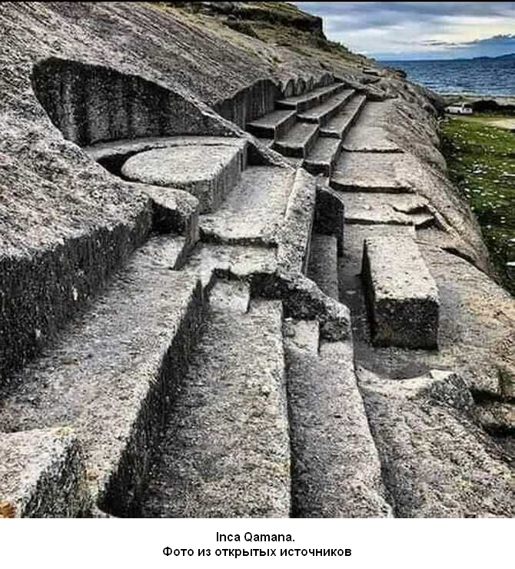

Возможно, на срезанный круг забрасывали веревки для подъема тяжестей или, что вероятнее, крепили поворотный механизм, использовавшийся для той же цели. Прямоугольный постамент мог выполнять роль «стола», на который груз поднимали, а потом уносили/увозили на свободные места на полках.
Следуя далее по перуанской стороне озера, находим около «прямоугольного» залива «гармошку» из скальных выходов, на противоположных краях которой располагаются две загадочных древних «уаки»: Араму Муру («Врата богов» или дьявола) и Сакральный камень инков (Bebedero del Inca), он же – Змеиный камень (Serpentes stone). На Картах Google объекты выделены красными метками.

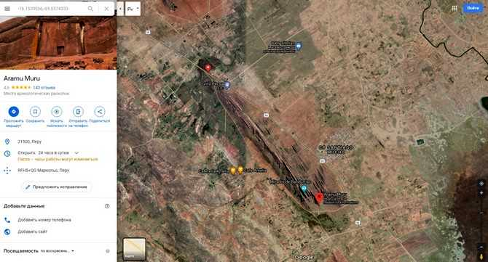

Араму Муру («Врата богов») очень узнаваемый, популярный у туристов объект. Действительно, эти вырезы в скале похожи на ворота в другую реальность.

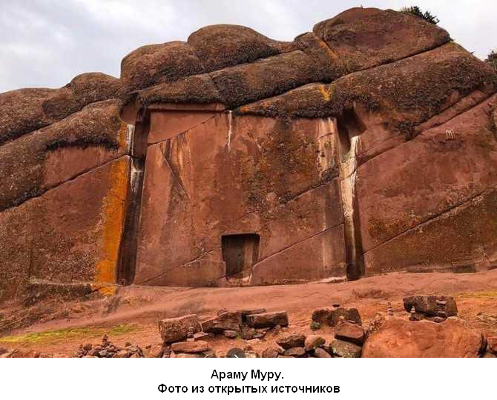

Хотя мне при взгляде на это творение думается, что дело может обстоять намного прозаичнее. Полагаю, что этот объект мог быть стеной для гаража/ангара или склада.
Неоднократно приходилось наблюдать строения, прижатые к скалам, в так называемых пещерных городах Крыма. Вот современные постройки Успенского монастыря возле г. Бахчисарай:

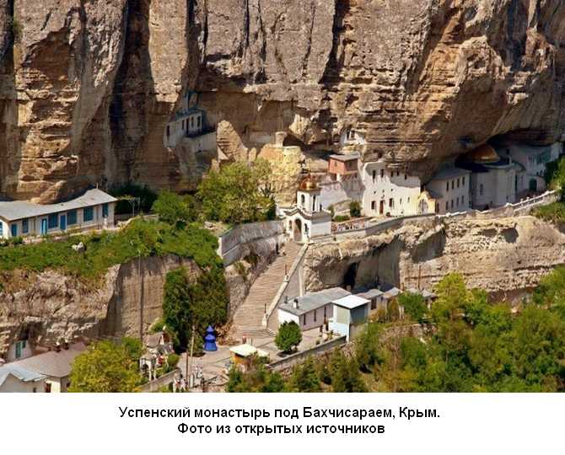

Часто в скалах видны отверстия, в которые вставлялись бревна, образующие перекрытия для кровли таких «приставных» домов. Пристраивали свои жилища к скалам и индейцы пуэбло (анасази), проживавшие в местности на юго-западе современных США.

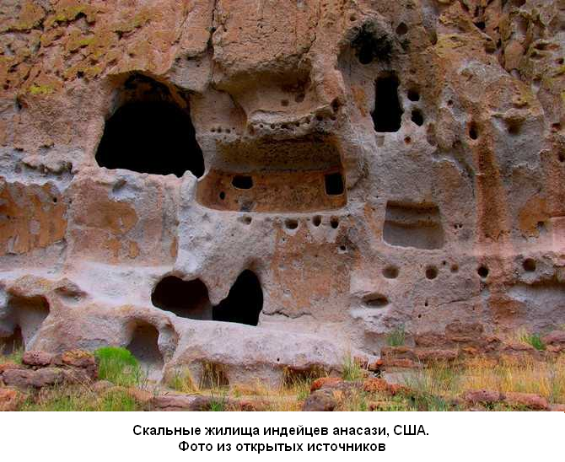

«Врата богов» располагаются в тени скального гребня невдалеке от побережья – потаенное местечко рядом с транспортной магистралью. Если к отвесной скале пристроить каменные или сделанные из другого материала стены и крышу, то получится замечательный маленький пункт для отдыха или хранения чего-то. Что немаловажно, рядышком находится смотровая площадка, с которой хорошо просматриваются окрестности (на карте – синяя отметка).

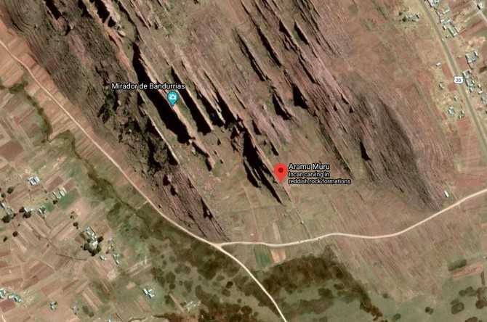

Сакральный камень инков (Bebedero del Inca) или Змеиный камень (Serpentes stone) располагается на северной стороне тех же скальных гребней.

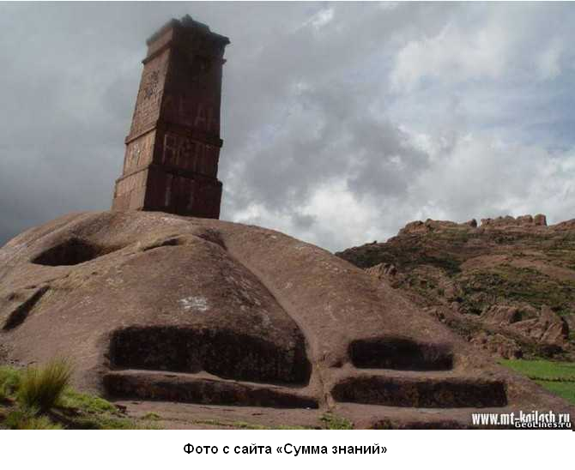
Электронный ресурс:
http://summ-z.ru/provintsiya-puno/sakralnyi-kamen-inkov-bebedero-del-inca-serpentes-stone-16-9-740-s-69-33-2676-w

Этот объект не стал таким популярным, как Араму Муру. Он представляет из себя горку с вмятинами, ступенями неизвестного назначения. Башенка современная. Объект заброшен и пострадал от вандалов.

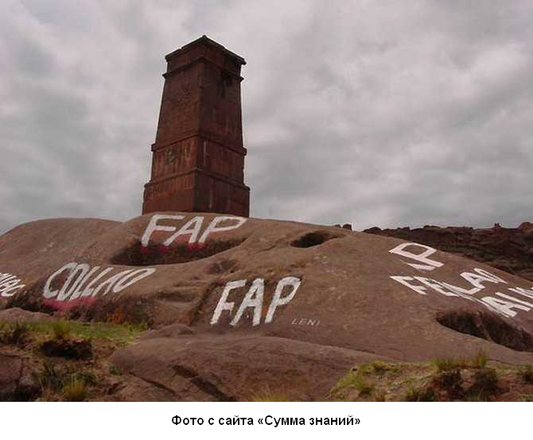

Севернее располагается так называемый «Храм плодородия» (он же Inca Uyo) в г. Чукуито. Здесь мы можем наблюдать классическую полигональную кладку в ее лучших проявлениях. А также множество фаллических столбиков, что и навело исследователей на мысль о плодородии.

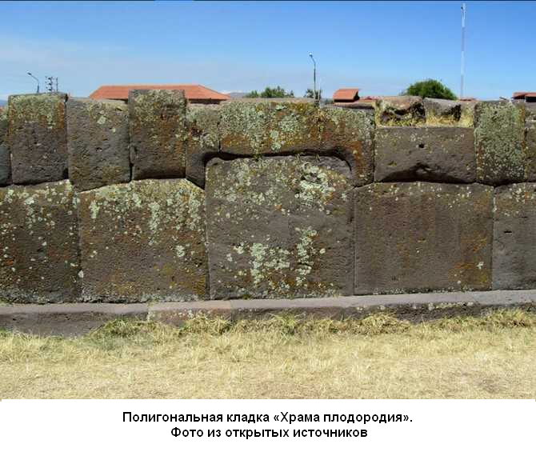

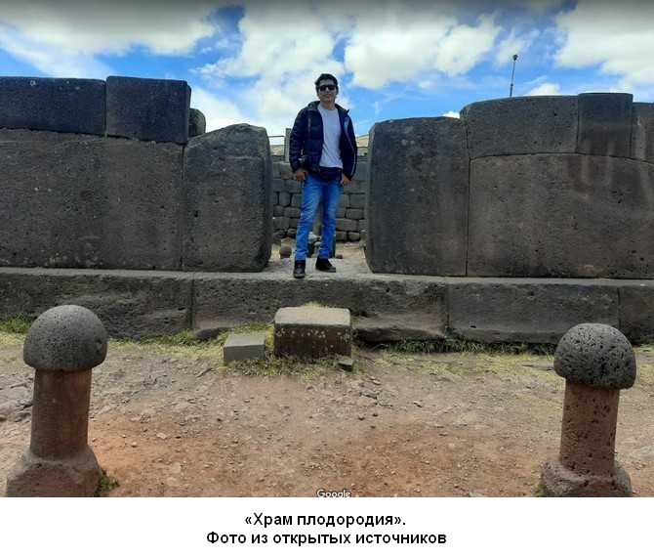

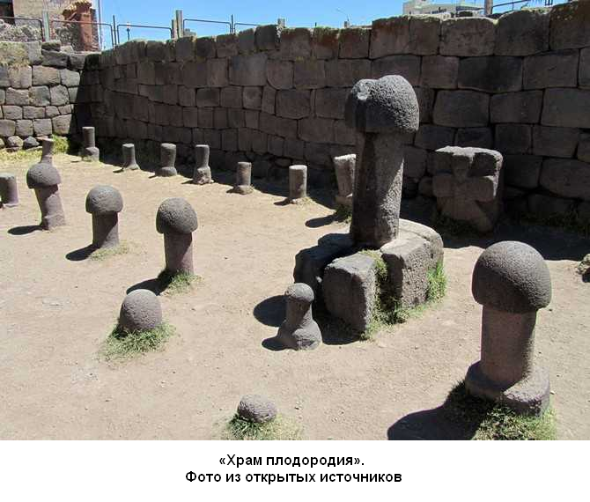

Все это великолепие исполнено из андезита (как утверждают источники в Интернете).
Конечно, может быть, Фрейд прав, и фаллос иногда – это просто фаллос. Я пыталась придумать, как могли быть использованы данные изделия в качестве осей. Но придется оставить эту задачу инженерам, может, у них возникнут идеи, что и как можно вращать на этих осях.
Близится окончание нашей экскурсии. В перуанском городе Пуно, расположенном на западном побережье озера Титикака, на первый взгляд никаких интересующих нас древностей нет. Но есть информация, что местный кафедральный собор был построен в XVII веке на месте бывшего индейского поселения, которое называлось «Окружение дьявола». К сожалению, мне не попались фото этого здания вблизи, но на тех фото, что можно найти в Интернете, первые три ряда кладки фасада сложены из камней, хотя и мелких, но очень напоминающих «лежащие камни». Во всяком случае, эти нижние три ряда однозначно выделяются и бросаются в глаза. Надо бы посмотреть на эти камни поближе, но я почти уверена, что они взяты из какого-то разрушенного древнего сооружения, которое ныне погребено массой собора.

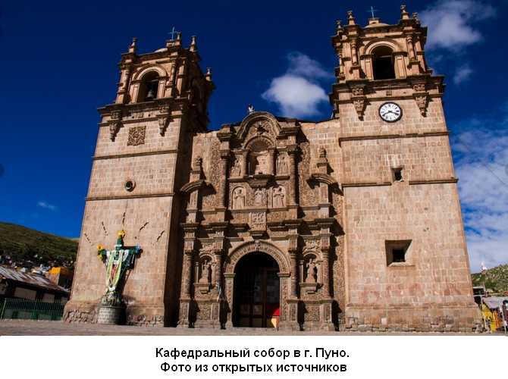

Зато на территории одноименной провинции сохранилось много так называемых чульп – круглых или прямоугольных башенок. Они разбросаны практически по всему западному побережью озера. Считается, что чульпы являлись погребальными сооружениями местной индейской знати. И действительно, в некоторых из них сохранились погребения. Однако… Как всегда, есть «однако». Чульпы уникальны, присущи только данной местности. Полагаю, что уникальность погребальных обрядов – тревожный звоночек. Ритуалы, связанные с погребением, обычно очень консервативны и как-то обоснованы логикой «потустороннего мира». Самые первые погребения древнейших людей имитировали погружение человека в «чрево матери-земли» в позе эмбриона. Очень часто погребальные сооружения имитировали жилища (подземные, наземные и даже воздушные – на деревьях). Естественно, полно различных вариаций подземных погребений. Есть кремации, захоронение в воде, есть так называемые «небесные похороны», когда тело покойного расклевывают хищные птицы. В подавляющем числе случаев никаких особых усилий погребальные обряды не требуют, осуществляясь по принципу: «Как живем, так и хороним».
Насколько я помню, из общего ряда «нормальных» погребальных традиций, адекватных общему уровню технологий археологической культуры выбиваются буквально единичные примеры. К ним можно отнести:
– захоронения в кувшинах в Лаосе. В этом конкретном случае так и напрашивается идея вторичного использования кувшинов, которые изначально предназначались для каких-то хозяйственных целей;
– дольменные культуры. Частично дольмены создавались и с погребальными целями. Но изначальное назначение самых древних и сложных в исполнении дольменов, вероятно, иное. Традиция дольменов появляется «ниоткуда». Они не похожи ни на склепы, ни на дома. Но и это не главное. Главное, что дольмены являются частью культуры мегалитов каменного века, к которым относится, например, знаменитый Стоунхэндж. «Сакральное» объяснение мегалитическому помешательству ничего не дает для понимания мотивов и целей древних людей;
– египетские пирамиды. Это отдельная большая тема. Не было пирамид в додинастический период – знать хоронили в имитациях жилищ. И до, и после появления пирамид – преобладают грунтовые захоронения даже для самых высших слоев общества. Особняком стоят погребения в штольнях Долины Царей, по которым также есть масса вопросов;
– перуанские чульпы. Тоже «традиция» как с неба свалившаяся. Они локализованы в относительно компактном регионе: большая часть на перуанском побережье озера Титикака. Не знаю, во всех ли чульпах были обнаружены следы погребений. Зато мне известно, что они сильно пострадали, когда кладоискатели взрывали эти башенки в поисках индейских сокровищ.
Главная же проблема в том, что чульпы очень четко можно разделить на две группы: очень качественные, построенные с применением полигональной кладки, и несравненно низшего качества сооружения, собранные из обработанных или рваных камней на растворе. Наиболее полная информация по перуанским чульпам собрана на сайте моего коллеги Евгения Конюхова (ака Сумма Знаний).
Электронный ресурс:
http://summ-z.ru/tag/chulpy
В частности, его заметки о чульпах в Молокко, провинция Пуно, где большая часть строений – примитивна, но есть и некоторые следы применения сложных технологий:
«В чульпах были найдены останки людей и вполне возможно, что именно эти чульпы изначально строились как места погребения высокопоставленных вельмож. Нет однозначной версии о строителях данных чульп, одни приписывают их культуре Колла, другие культуре Лупаказ.
И все-таки объект не однозначный, как минимум одна из квадратных чульп представляет интерес. Несмотря на мягкую породу камня, нижняя часть чульпы, имеет все отличительные черты полигональности, полного сопряжения между блоками, а также имеет на своих блоках стилизованные изображения животных, в то время как верхняя часть, имеет следы реконструкции с использованием связующих материалов».
Электронный ресурс:
http://summ-z.ru/provintsiya-puno/chulpy-molloko-chulpas-molloko-16-0-1944-s-69-46-3709-w

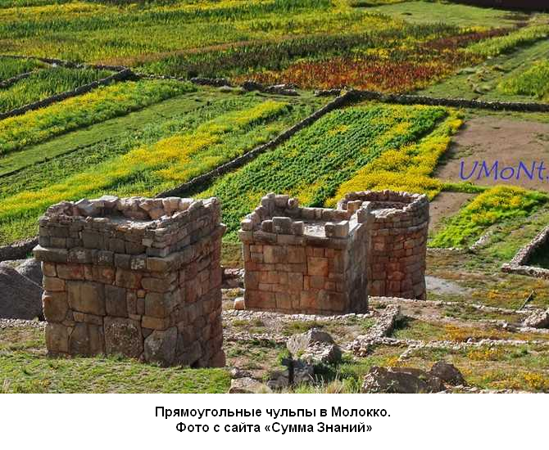

Совсем иное дело – группа чульп, расположенная на «столовой горе» близ Кутимбо. Этот памятник культуры находится в 30-ти километрах южнее Пуно, как раз в той же стороне, что «Храм плодородия» в Чукуито.

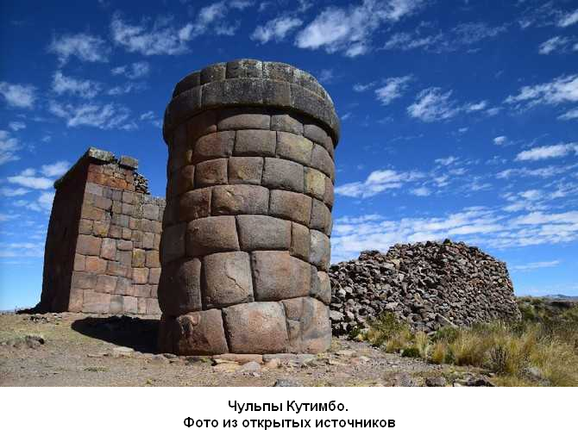

Среди этой группы есть и прямоугольные, и чульпы круглой формы, выстроенные в характерной полигональной технике.

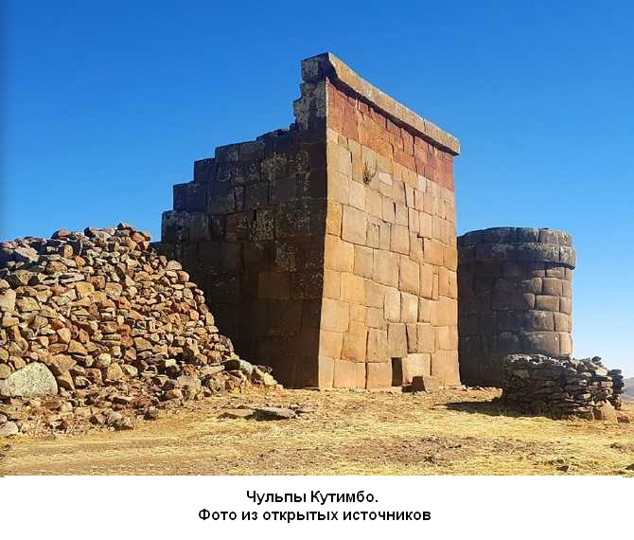

И, как нарочно, давая нам возможность сравнивать, неподалеку находятся индейские чульпы – подражания. Разницу сложно не заметить.

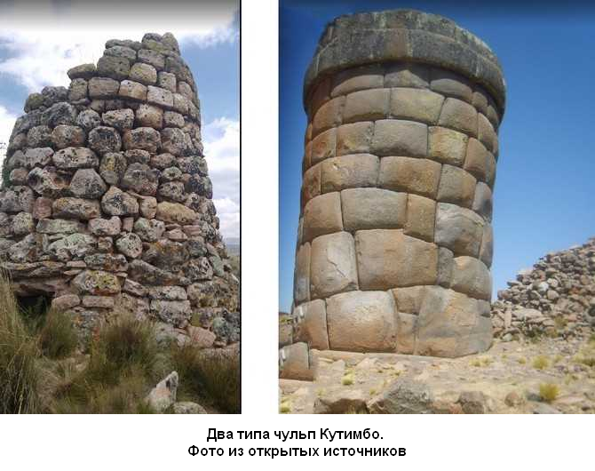

Очень важно, с моей точки зрения, наличие тут же, на горе рядом с чульпами, некой пещеры с наскальными рисунками. Судя по фотографиям, не очень глубокая пещера кажется частично или полностью рукотворной. Она могла использоваться как мини-карьер для добычи строительного материала для возведения чульп. Но у нее могло быть и другое предназначение.

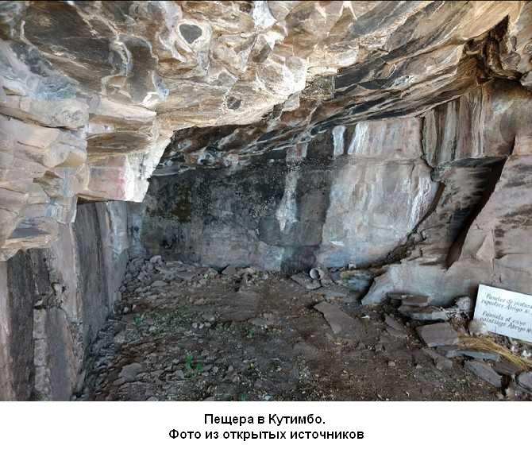

Самыми многочисленными, качественными и знаменитыми чульпами по праву считаются чульпы в Силустани (или Сильюстани), на берегу озера Умайо приблизительно в двадцати километрах на северо-запад от города Пуно.
Что интересно. Полуостров Силустани, на котором располагаются чульпы, представляет собой «столовую гору», очень похожую на ту, где располагаются чульпы Кутимбо. Я не могу, конечно, утверждать, что вершины этих гор были каким-то способом подкорректированы, выровнены специально для удобства строительства и использования чульп. Тем более, что в других местностях чульпы отличного полигонального качества не всегда располагаются именно на «столовых горах». Но заметна тенденция древнейших строителей размещать эти объекты на возвышенных, хорошо проветриваемых местах. Возможно, это было необходимо именно для естественной вентиляции вокруг чульп, если они служили не ритуальным, а практическим, производственным целям.

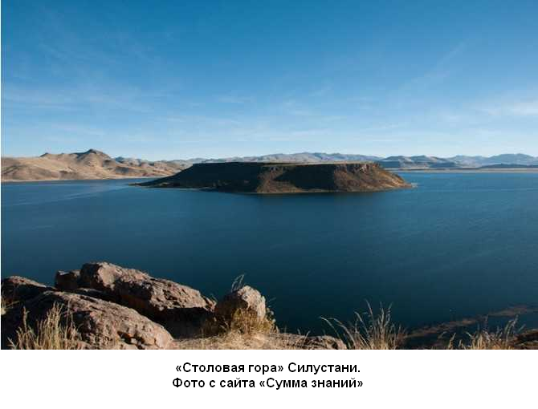

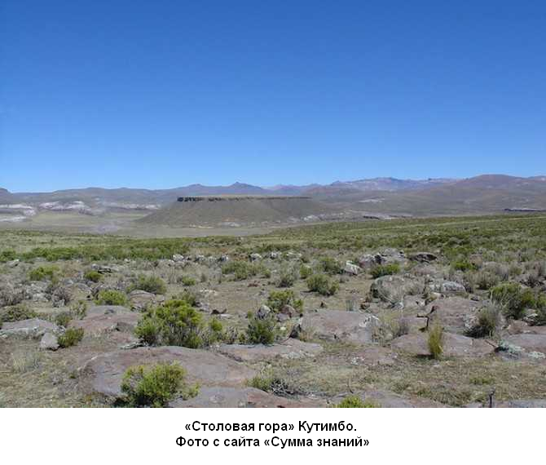

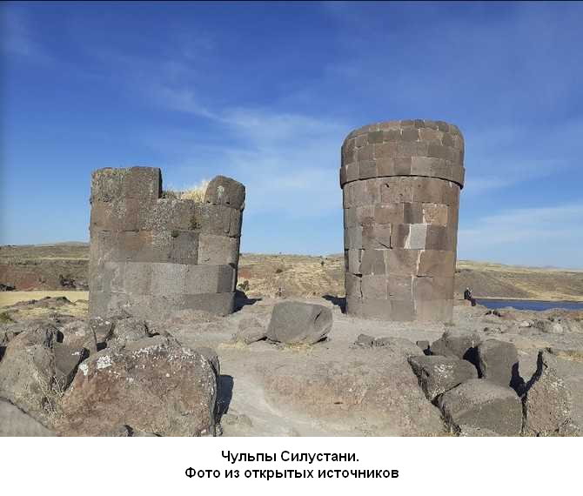

В Силустани насчитываются десятки чульп, точное количество неизвестно, так как многие были разрушены. Сейчас их старательно восстанавливают, поскольку Силустани – популярный туристический объект.

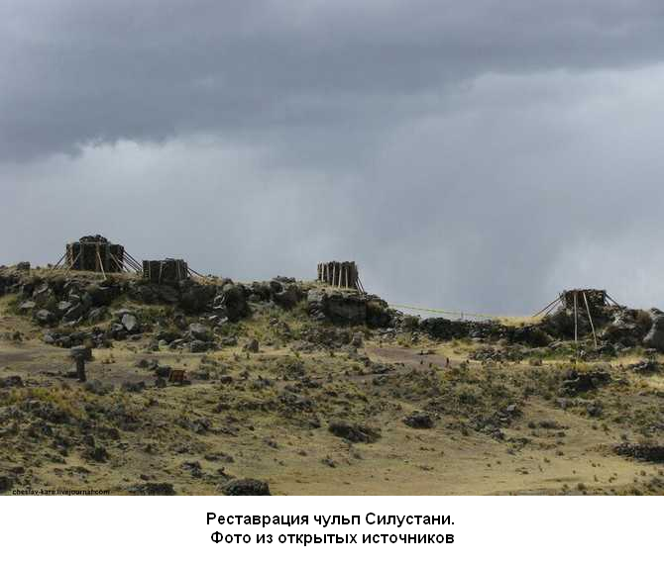

Бо́льшая часть башенок примитивна. Однако, есть группа совершенно замечательных построек: сложенных из крупных, прекрасно обработанных блоков.

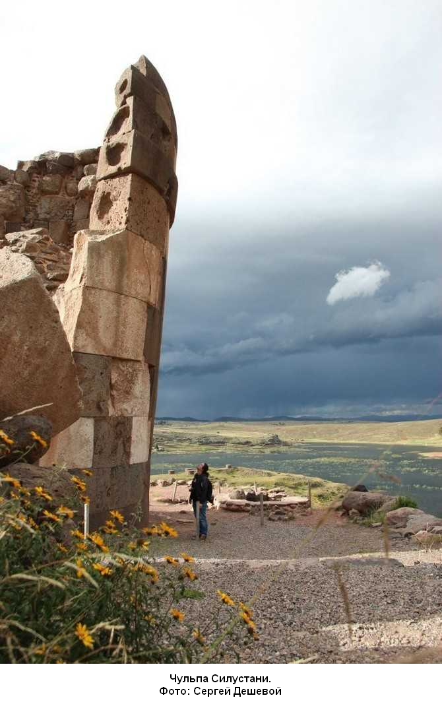

Здесь, на строении, которое приписывается индейцам царства Колья, мы видим такой же элемент, как и на Кориканче, «храме», располагающемся в Куско, и неизвестно, кем и когда построенном. Это миниатюрная каменная «заплаточка», пригнанная без зазоров, на стыке блоков, где, очевидно, открошился уголок одного из них. При этом надо помнить, что пил у индейцев не было обнаружено. А вот следы пиления камня – существуют. И это – один из таких примеров.

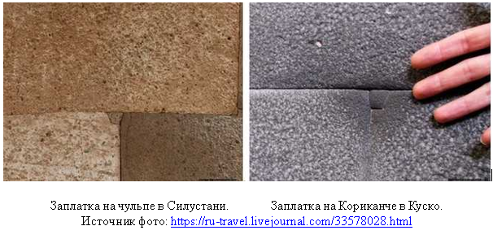

Окрестности озера Титикака богаты полезными ископаемыми. Мне попалась информация, что в современном городе Пуно нередки забастовки местных индейцев против загрязнения вод озера, которые и сейчас кормят много народа рыбой. А источником загрязнения выступают шахты, где добывают те самые полезные ископаемые.
Предполагаю, что качественные древние перуанские чульпы являются именно тем, чем они кажутся – шахтными печами.
«ШАХТНАЯ печь – промышленная печь с вытянутым вверх рабочим пространством (шахтой) круглой (цилиндрической, конической) или прямоугольной формы. Обрабатываемый материал загружается сверху, а готовый продукт выдается снизу; дутье и газообразные продукты сгорания топлива движутся навстречу спускающемуся материалу. Применяются главным образом для получения металлов из руд (напр., доменная печь), расплавления металла (вагранка), обжига огнеупорного сырья».
Электронный ресурс: Большой Энциклопедический словарь /
https://dic.academic.ru/dic.nsf/enc3p/327538
«Шахтные печи имеют сильно вытянутое вверх рабочее пространство круглого или прямоугольного сечения. Они применяются в цветной и черной металлургии для выплавки чугуна (вагранка), железа (доменный процесс) и других металлов. Кроме этого, их используют для обжига известняка, для прямого получения железа в ходе обжига и металлизации железорудного сырья и т. п.
Шахтные печи характеризуются большими значениями теплового КПД и высокой производительностью. Сгорание топлива происходит или в самой шахтной печи, или в специальной выносной топке, откуда горячие продукты горения подаются в печь. Как правило, в состав основных элементов шахтных печей входят кокошник для загрузки шихты и отвода газов, сама шахта печи, горн для сбора жидких продуктов выплавки и фурмы для подачи топлива или горячих газов. Обрабатываемые материалы поступают в рабочий объем печи сверху, навстречу ему газообразные продукты горения топлива формируют в печи восходящий поток, а готовый продукт выходит снизу».
Электронный ресурс: Википедия /
https://ru.wikipedia.org/wiki/Шахтная_печь

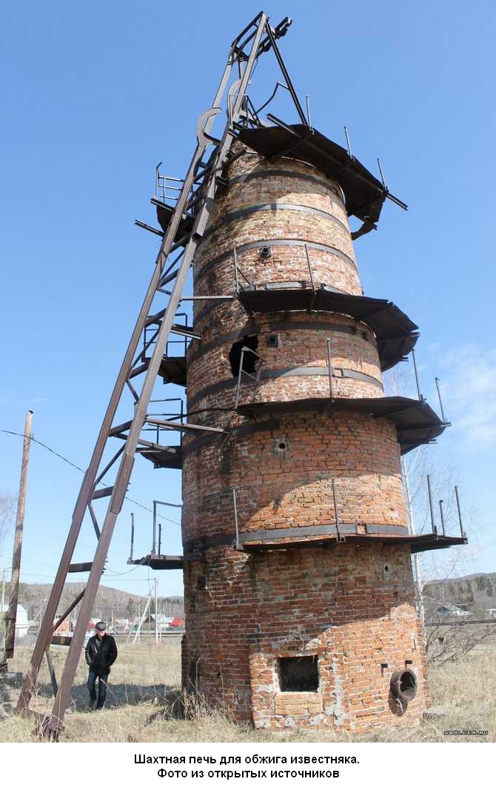

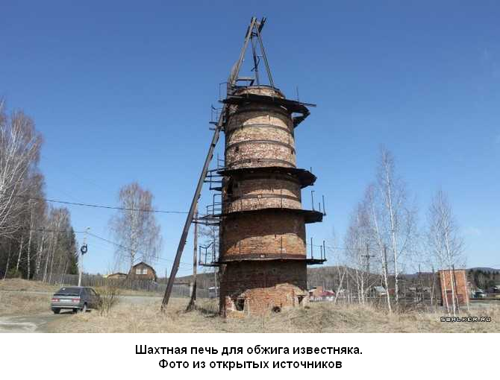

То есть чульпы – настолько очевидные шахтные печи, что только нежеланием это констатировать можно объяснить тот факт, что до сих пор археологи и историки изучают их, как «погребальные сооружения», «культовые места», «склады» (это – три основные официальные версии предназначения чульп). В то время как печь-вагранка для выплавки металла из руды – это та же самая чульпа.

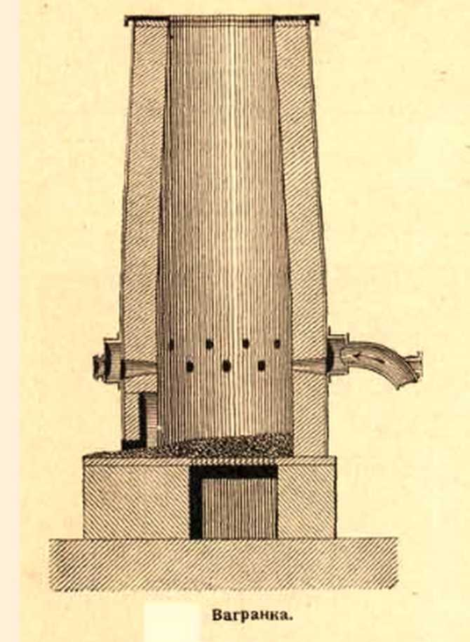

Шахтные печи бывают и округлые, и прямоугольные, что мы наблюдаем и у чульп. Более того, система охлаждения стенок некоторых типов шахтных печей перекликается с пустотами в камнях, из которых сложены технологичные чульпы.

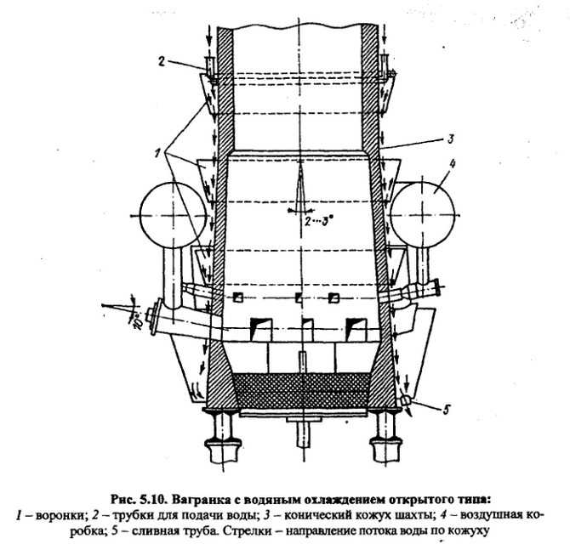

В Силустани можно увидеть и ванночки с отверстием, которые тоже изо всех сил «намекают» на хозяйственное предназначение:

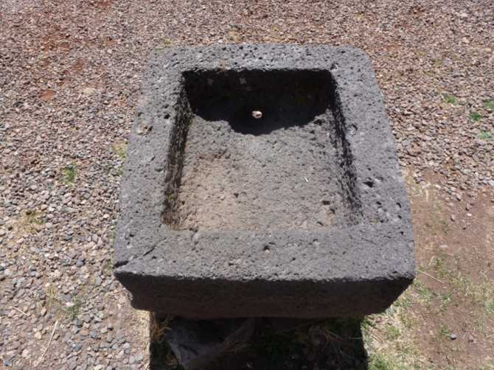

Выше я писала, что залив озера Умайо, примыкающий к полуострову Силустани, похож на букву П. А еще, по-моему, он похож на начало спуска в карьер, которым в древности могло быть (хотя бы частично) озеро Умайо.

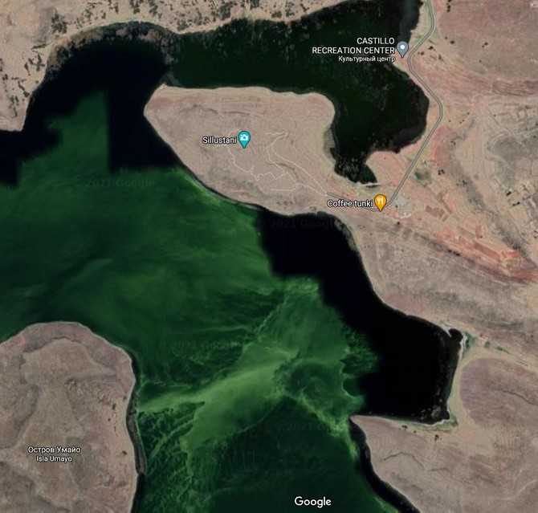

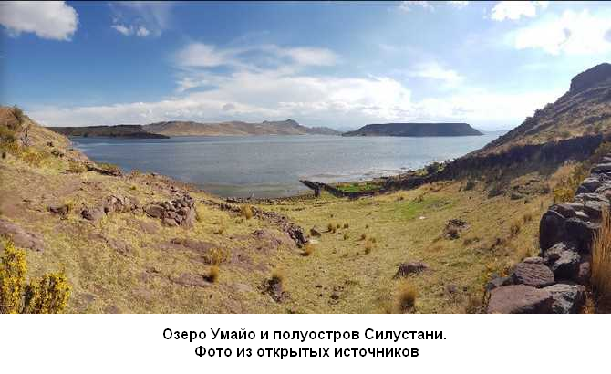

Понятно, что это весьма дерзкая и даже нахальная гипотеза. Но, судя по строительным возможностям «богов», – почему бы и нет? Я искала, где бы они могли добывать сырье, которое потом обрабатывали в чульпах. А затопленные карьеры – очень распространенное явление.
Также и пещера у чульп Кутимбо может являться разведывательным шурфом древних металлургов.
Научное знание предполагает верифицируемость. Проще говоря, если предположение можно проверить и подтвердить или опровергнуть – это наука. Но сейчас сложилась абсурдная ситуация. Утверждения о «сакральном» или «ритуальном» предназначении – неверифицируемы, а, следовательно, ненаучны. А вот то, о чем я пишу – проверяемо. Для того, чтобы подтвердить или опровергнуть эту версию, достаточно взять пробы грунта из тех же чульп. Боюсь, что там уже много мусора, привнесенного как индейцами, так и реставраторами. Но все же задача вполне осуществима, пробы можно брать с самого дна строений. Причем, если пробы будут взяты из разных сооружений, из мест рядом с ними и в отдалении, а также с поверхности камней, бывших когда-то внутренней поверхностью чульп, то такое исследование могло бы принести много новой информации. Это – возможное и полезное направление изысканий. Как и изучение микрочастиц на обработанных поверхностях того же Тиуанако. Наверное, я повторюсь, но, чтобы что-то найти, надо искать.

Глава 6. «Дан приказ: ему – на запад…»

Многие века мореплаватели предпочитали каботажное плавание – вдоль побережий, не желая заблудиться. Позднее воздухоплаватели опасались перелетов через океаны. Так безопаснее: при поломке летательного аппарата над водной стихией шансы выжить стремятся к нулю. Это наша логика, привычная, «нормальная».
Когда я изучала логику в университете, преподаватель дал задание построить четыре треугольника из шести спичек. Студенты долго ломали голову, но не нашли правильный ответ (Интернета еще не было). А потом профессор показал решение. Надо было три треугольника построить сверху над четвертым – это была стереометрия. Если бы нас предупредили заранее, большинство, наверное, догадалось бы. Но мы не решили, хотя прямого запрета на выход из плоскости не звучало. Это я веду к тому, что не так редко в жизни случается, что достаточно простые, изящные решения люди могут не видеть «в упор», если сознательно не сменят систему координат.
Рассматривая всемирную древнейшую историю, можно найти факты, говорящие о том, что восток Евразии испытал некое культурное влияние. До наших дней идеологии, сформированные тысячи лет назад, владеют умами и определяют жизнь миллиардов людей. Например, буддизм, даосизм, синтоизм, искусство каллиграфии, практика фэншуя, народная медицина, особенности отношения к природе и понятие о месте людей в мире. Западному человеку, воспитанному на приоритете индивидуального, эти восточные тонкости видятся оберткой, экзотичной упаковкой без глубокого подтекста. Тем не менее, японские, а потом и китайские «экономические чудеса» берут начало именно в принципах, назовем его так, тихоокеанского мировоззрения. В том, что на большинстве промышленных товаров, которыми мы сейчас пользуемся, стоит маркировка «Made in China» – тоже может прослеживаться эхо «богов». Как и во многом другом…
Вывести в роли героев древности, строивших невероятно сложные и малопонятные сооружения и воспетых легендами, инопланетян или представителей другого вида (например, какого-то уцелевшего вида динозавров, ставшего разумным) – увы, не получается. Нет бесспорных фактов в пользу таких гипотез. Ну да – строения. Ну да – мифы… Это пока всё. Нет ни останков искомых «богов», ни их предметов. Даже самые странные артефакты попадают в диапазон человеческого изготовления и применения. Пусть не примитивного, но человеческого.
Кто-то на Земле жил и строил. В частности, в Южной Америке. Официально это называется: «доинкские культуры», о которых мало что известно. Южная Америка была чьим-то домом не сотни лет, а тысячи. Если бы на планете маячили только египетские пирамиды, мы могли бы изумляться и сетовать, что не можем прочесать океанские глубины в поисках летающей тарелки, на которой прибыли из далей космоса строители пирамид. Но есть Южная Америка. Где тысячи лет занимались селекцией съедобных растений, где насыпали многослойные террасы, где меняли русла рек, где обращались с природным камнем как с пластилином. А мы почти ничего не знаем об этом народе, который может оказаться теми самыми древними «богами», прилетавшими в разные точки Земли на всяких мифических существах. Если верить легендам… Увы, в жизни постоянно приходится наблюдать случаи, когда одни и те же события пересказываются, ну, совершенно по-разному. Верх изумления был мной достигнут, когда моя подруга пересказывала своей дочке историю Библейского потопа. Она, конечно, слышала или читала этот сюжет неоднократно. Но тот вариант, который был воскрешен ее памятью, явился настолько оригинальным, что от начальной истории сохранился только сам факт потопа. Это – причуды восприятия и памяти. Поэтому к легендам я предпочитаю относиться очень осторожно.
А вот факты таковы, что следы наших «богов фэншуя» нашлись на западе от южноамериканского материка. (Иносказательно фэншуй – «поиск дракона там, где его труднее всего найти», совсем как наших древних умельцев.)
Кто интересовался истинной, не декоративной, полигональной кладкой, наверное, знают, что в этой технике были построены некоторые аху – платформы для установки на них моаи, знаменитых скульптур с острова Пасхи. Что интересно, большая часть статуй-моаи располагается на восточной стороне острова, обращенной к Южной Америке. Не потому ли, что платформы-аху уже там были до установки статуй? Очень может быть.

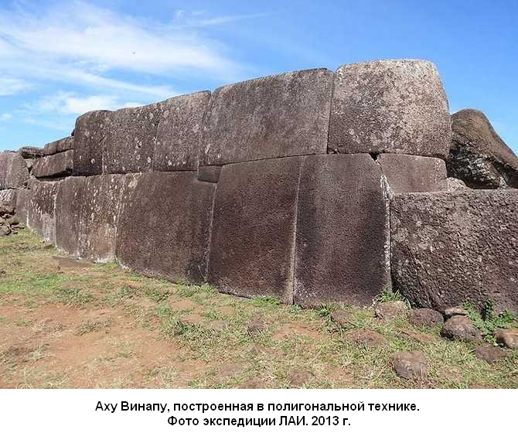

Строения на острове Пасхи плохо сохранились: поработала природа и люди. Современные же реставрации окончательно добивают надежду что-то восстановить так, как оно было изначально. Также остаются загадкой побуждения и мотивы тех, кто изваял близнецов-моаи и упорно таскал их на берег.

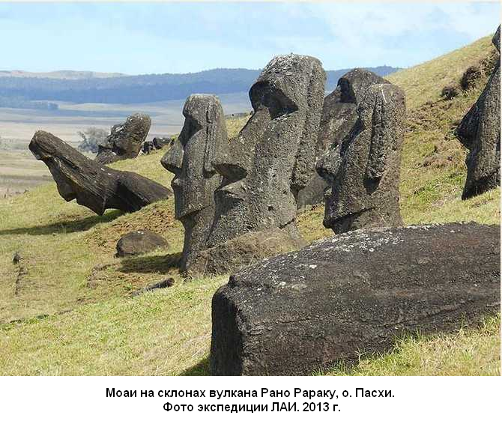

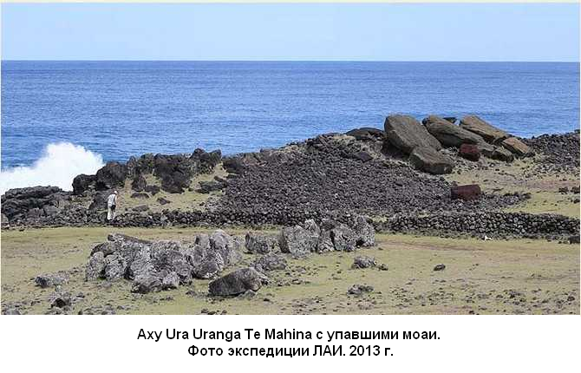

Сказания аборигенов острова о «птицелюдях» тоже весьма показательны.

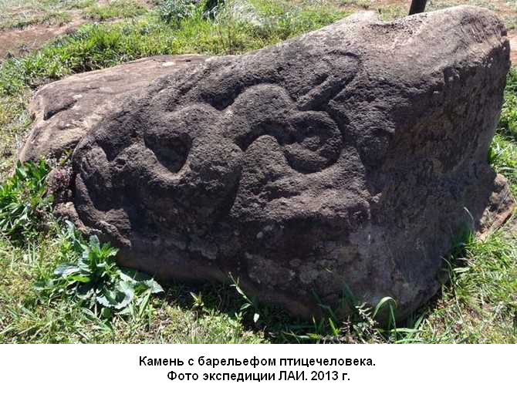

Центр культа Птицечеловека – деревня Оронго, расположенная высоко, у вулкана. Местными достопримечательностями являются вот такие сооружения с очень толстыми стенами. Считается, что они были жилищами, хотя больше похожи на убежища.

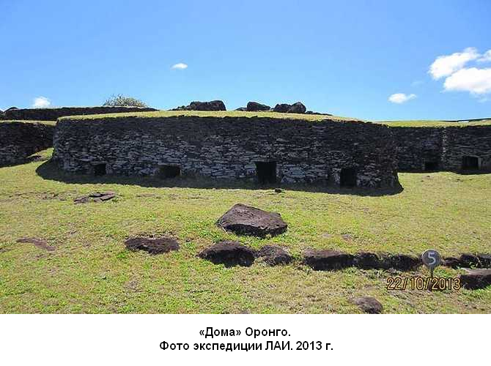

Вряд ли много найдется людей, которые напрочь лишены здравого смысла. И уж совсем невозможно представить себе целое племя-народ-общество, состоящее сплошь из подобных людей. Такое общество просто обречено на гибель. Люди делают глупости по незнанию, или из самоуверенности, или по каким-то другим психологическим причинам. Но в целом человечество рационально, потому что здравый смысл – залог выживания. Я пишу банальные вещи? Но почему же постоянно приходится читать и слышать о нерациональности, считай – глупости, древних людей? Они были абсолютно психически нормальны, здравый смысл древних позволил нам сейчас стать доминирующим видом на Земле.
В одном из блогов о путешествии на остров Пасхи пришлось прочитать о том, как же плохо влияли на человеческую психику островные условия, что аборигены Пасхи придумали некого «птицечеловека». Можно подумать, что миллиарды людей в современном мире живут иначе, чем островные аборигены. Мир большинства ограничен «островом»: дом-работа. Ну и легендами: без них скучно. Но чтобы легенда действительно завладела умами, стала не просто досужей болтовней, в ее основе неизбежно должны лежать какие-то факты. Пусть неверно истолкованные, приукрашенные, домысленные. Но мы же нормальные люди. Если кто-то прибежит с известием, что видел летающего человека, сограждане посоветуют ему пойти отдохнуть и проспаться. Ведь, как правильно заметила Наташа Ростова, «люди не летают». Это очевидная вещь, понятная ребенку. Но уж если кто-то исхитрится полететь, то сделает это с помощью каких-то приспособлений. И это будет реальность, которую увидят многие. И будут рассказывать об этом, как о факте. Легендой такая информация станет много позже, если не забудется.
На острове Пасхи существовал культ Птицечеловека. Не змеечеловека, не дракона, не рыбочеловека, не русалки. Изображения этого Птицечеловека не кажутся реалистичными. Могу сделать вывод, что художники никогда сами не видели это существо. Им рассказывали старики. Что могли рассказывать? Наверное, что давным-давно люди прилетали на остров. Раз прилетали, то это были птицелюди. А тут еще платформы аху, выполненные в полигональной кладке, характерной для Перу. Как говорится, тенденция.
Могли ли люди прилететь на остров с материка за 3 000 км? Индейцы, которых застали в Америке испанские конкистадоры – нет. Однако в Перу есть следы, которые, вероятно, подтверждают наличие летательных аппаратов у древних жителей континента.
Конечно, имеются в виду знаменитые геоглифы плато Наска и Пальпа. Хотя подобные линии сохранились не только в этом районе. И не только на пустынных, каменистых равнинах. Просто на упомянутых плато так редки дожди и так малолюдно, что создались почти идеальные условия, уберегшие линии от затирания. Кроме того, полагаю, что местные индейцы ритуализировали линии и поддерживали их в «читаемом» состоянии. Об этом говорят горки камней по краям линий и осколки керамики, найденные археологами там же.
Линиями Наска с 1946 по 1998 годы занималась немецкая исследовательница, математик и археолог, Мария Райхе. Лучший русскоязычный ресурс, посвященный геоглифам Наска, это Arcana Factor, автором которого является независимый исследователь Игорь Алексеев. Фото плато Наска, приведенные ниже, взяты с его сайта.
Электронный ресурс:
http://www.arcanafactor.org/47-eng/nazca/81-nazca-geoglyphs

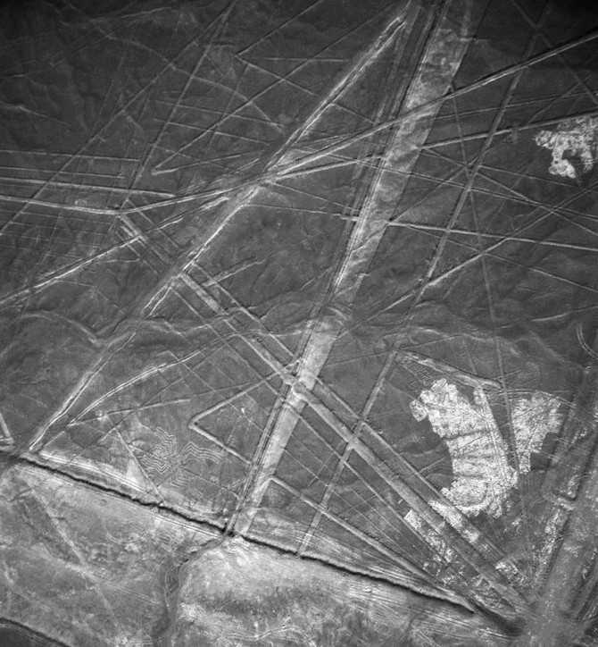

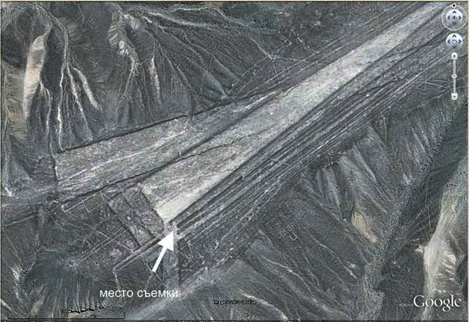

Вид сверху на эти геоглифы наводит на мысль, что здесь проводились масштабные маневры воздушного флота. По-моему, линии Наска чем-то похожи на инверсионные следы, остающиеся за самолетами.

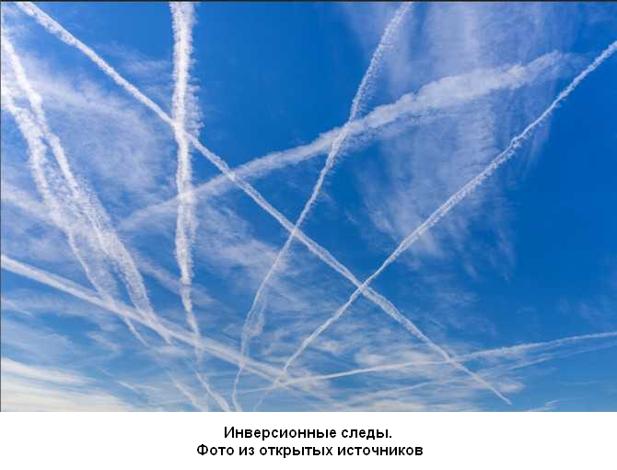

Могу представить себе, как некое воздушное судно, низко проносясь над пустыней, раздувает щебень, темный от пустынного загара, оставляя за собой ровную многокилометровую светлую полосу. Но вот такие моменты, как резкие повороты или прерывания линий – даже более непонятны, чем изыски полигональной кладки.
Наверняка многое на линиях и вокруг них создано индейцами, поклонявшимися древним «богам»: ямки, кучки камней, некоторые линии и фигуры. Но мы же помним, что не надо считать людей прошлого клиническими идиотами. («Соплеменники! Айда в пустыню – расчищать линию до горизонта! – Зачем? – Духи так хотят! – Ой, всё…»). Тем более, что есть такие линии, которые простым очищением земли от потемневшего щебня не сделать. Игорь Алексеев пишет: «Следует добавить, что часто линии идут по рельефу, как бы не замечая его». Некоторые из таких линий заглублены в грунт наподобие широких колей.

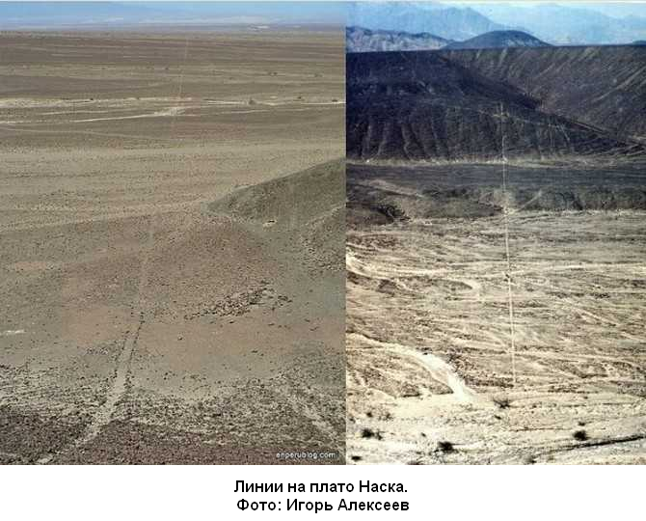

Известный исследователь Эрих фон Дэникен фотографировал похожие линии в долине Ингенио, покрытой растительностью. Равнина возле городка Чинча-Альта также исчерчена геоглифами, по мнению археологов, относящимися к поздней культуре Паракас.
На плато Пальпа (севернее плато Наска) есть геометрически сложный геоглиф – изображение-схема, называемое Estrella (Звезда). Ее изучением занимался один из первых администраторов форума ЛАИ – Валерий Куликов (aka Кавалет).
Электронный ресурс:
http://kavalet.narod.ru/index.htm

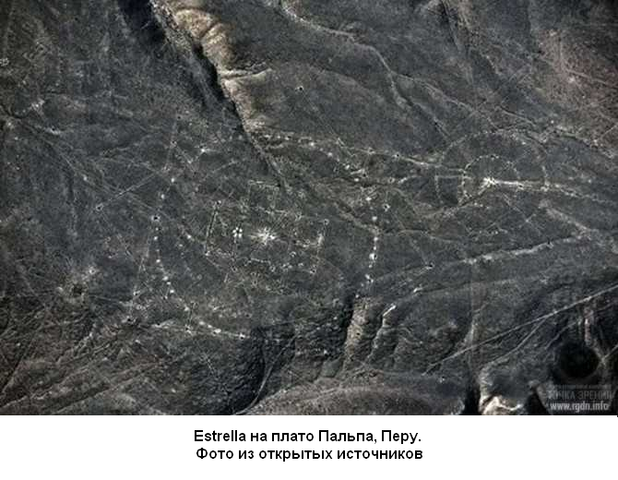

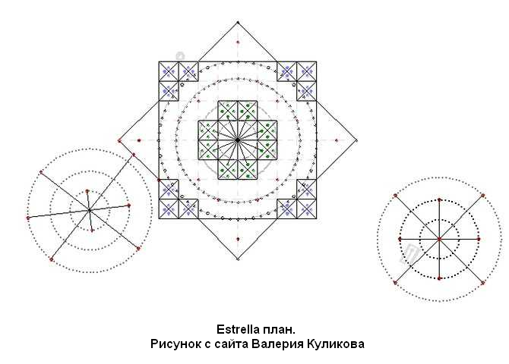

Очень похожие в плане сооружения существуют в Дании и Швеции. Это, так называемые викинбурги или треллеборги (города троллей, судя по звучанию?). С высоты они тоже выглядят как окружности и квадраты. Роль сторон квадратов играли дома в форме лодок. «Лодки» выложены и за пределами одного из викинбургов (на фото ниже), подобно делениям на шкале циферблата.
Исследователи викинбургов полагают, что они просуществовали очень недолго, пару десятков лет. Почему они были построены именно такими и именно там, где они есть, – неизвестно. Как и их предназначение. Можно ли предположить, что викинбурги явились реконструкцией (или даже реставрацией) уже существовавших «геоглифов», носивших для викингов сакральный характер? Не знаю, будет ли это доказано, но в целом, в такой гипотезе нет ничего невозможного.

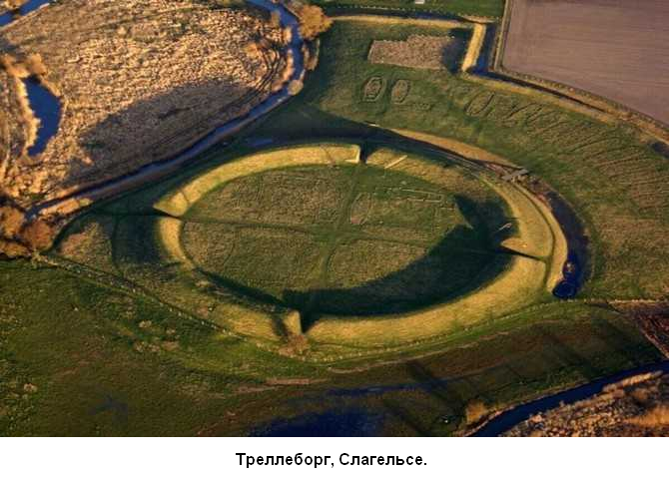
Электронный ресурс:
https://zen.yandex.ru/media/id/5ea4211be553831c6fd33dcc/7-kruglyh-krepostei-vikingov-trelleborgi-5fc35ca539eab6574d125c82?&disable_feed_under_article=false

Что характерно, на острове Пасхи были найдены выложенные плоскими камнями, поставленными на ребро, удлиненные «формы лодок».
Если рассматривать все эти археологические объекты по отдельности, как это сейчас и делается, ничего общего, кроме геометрической формы, между ними нет. Если же допустить, что в древности над планетой летали и нуждались в ориентирах, начерченных на земле, то мы можем иметь дело с такими ориентирами.
В любом случае, в Перу мы снова оказываемся перед загадкой, решение которой не может быть найдено в системе координат «примитивные индейские племена – ритуальное предназначение». Есть задача. Ее надо решать. Если решить в принятой системе координат не получается, следовательно, надо менять систему. Как сейчас модно говорить: «выходить из зоны комфорта». Можно и не выходить, конечно. Но тогда то, что сейчас принято именовать «исторической наукой», превращается в веру.
«Вера – принятие каких-либо положений без теоретических и практических доказательств; противостоит знанию».
Электронный ресурс: Краткий словарь философских терминов /
https://nenuda.ru/краткий-словарь-философских-терминов.html

Реальность такова, что о становлении нашей цивилизации мы знаем плачевно мало. Нет ничего зазорного в том, чтобы это признавать, и не стыдно задавать вопросы и искать на них ответы. Если судить беспристрастно, то объяснение «сакральный характер» ничуть не лучше, чем «древние пришельцы». И то, и другое – недоказуемо. Если же не унижать древних людей мнением об их нерациональности, то у любого «сакрального характера» обязаны найтись объективные причины. И у «несвоевременных технологий» – тоже.
В 180 километрах к северо-западу от плато Наска в Тихий океан выдается небольшой клочок суши, эдакий «носик» – полуостров Паракас, давший название археологической культуре, датируемой 750-100 годами до н. э. От плато Пальпа, кстати, до Паракаса всего 140 километров по прямой. Пролетая этим маршрутом, вы можете посмотреть направо. Там вы увидите город Ика. Центр той самой провинции, в которой находили знаменитые, почти как линии Наска, «камни Ики». Их ничтоже сумняшеся объявили подделками. В основном потому, что на некоторых из этих гравированных черных камней изображены четко опознаваемые динозавры. Некоторые из дино на гравировках взаимодействуют с людьми.

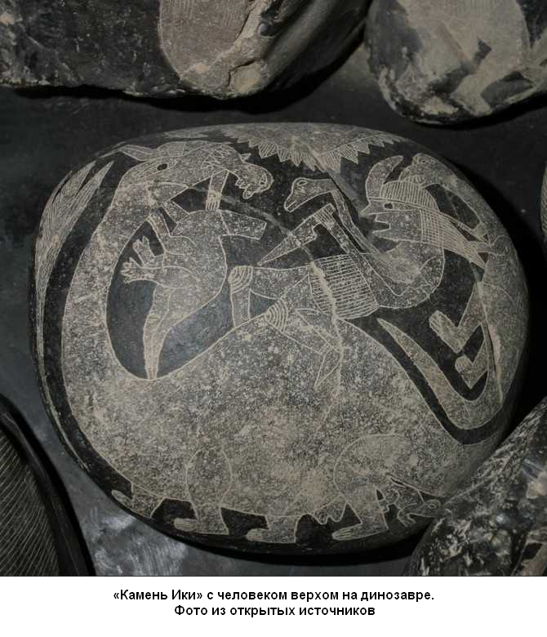

Подлинность или фальшивость «камней Ики» – отдельный вопрос. По моему мнению, есть среди них и современные, и древние. В пользу древности некоторых из камней говорит то обстоятельство, что уже после публикаций фотографий камней Ики, хранящихся в музее Хавьера Кабреры (доктора, собравшего большую коллекцию камней), были обнаружены и/или реконструированы некоторые новые виды динозавров. По странной случайности, реконструкции этих видов динозавров совпадали с гравировками на камнях. В частности, изображения динозавров с пластинами на спинах или дино, кормящих детенышей молоком. Теория о возможном существовании динозавров, кормящих детенышей молоком (вернее, чем-то подобным), была выдвинута в 2014 году австралийским физиологом Полой Элс. На других камнях есть изображения трансплантации сердца, мозга и других органов. В 60-е годы прошлого века, когда доктор Кабрера начал собирать коллекцию, такие операции еще не проводились. В любом случае, современные провинциальные мастера оказываются как-то слишком продвинуты в научных познаниях. А также они являются еще и развратниками, изображающими откровенные сексуальные сцены, в том числе однополой любви. Не слишком ли это для католиков середины прошлого века? Местные индейцы, которые делали некоторые из гравированных камней, почти наверняка – верующие католики, как большинство населения Перу.
Знаю об одном исследовании «подлинного камня Ики», купленного русскими туристами у перуанских черных археологов – уакерос. Изучение образца камня под микроскопом показало, что перуанцы продали подделку. Значит, для выяснения происхождения «камней Ики» можно сделать выборку изделий с наиболее «сенсационными» изображениями, а также тех, что даже на взгляд кажутся современными, более простыми. И тщательно изучить образцы под электронным микроскопом, например. Загвоздка в том, что эта работа никому не нужна. Версия подделки очень комфортна.
Если бы исследования показали, что все камни Ики – современные, было бы неплохо. Любой достоверный результат – шажок в познании. Удручает сам факт нежелания эти шажки делать. Это же бедная индейская страна. Ну какие там динозавры и операции на мозге? Только вот на этом клочке суши странности буквально спрессованы. Ведь в той же местности найдены захоронения паракасской культуры с их непомерно длинными, громадными черепами.

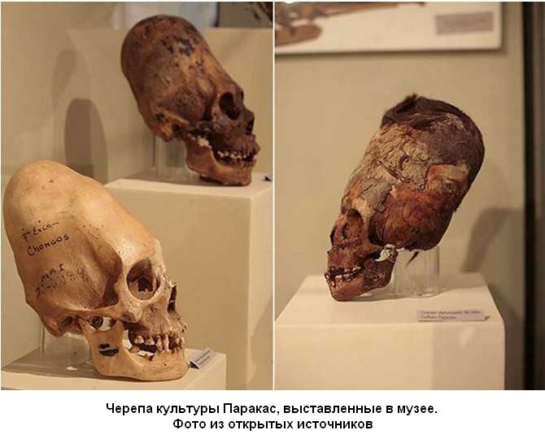

Просто замечательно, что порядка трехсот больших черепов были найдены при раскопках и их не считают подделками! Следовательно, их можно и нужно изучать.
«В основном, наши знания о жизни культуры Паракас основываются на раскопках крупного приморского некрополя, который впервые исследовал перуанский археолог Хулио Тельо в 1920-е годы. Некрополь в Уари-Кайян (Wari Kayan) состоял из множества крупных подземных погребальных камер, каждая из которых вмещала в среднем 40 мумий. Предполагается, что каждая камера принадлежала отдельной семье или клану и использовалась на протяжении многих поколений. Каждая мумия привязывалась верёвкой к своему месту и затем оборачивалась в несколько слоёв ткани, украшенной богатым орнаментом. Эти ткани славятся как одни из лучших образцов доколумбова искусства».
Электронный ресурс:
https://ru.wikipedia.org/wiki/Паракас_(культура)
Культура Паракас делится на два периода: Пещер и Некрополя. И вот во втором периоде паракасцы строили… Конечно, пирамиды.
«Паракас периода Некрополя построил свою цивилизацию в соседних прибрежных долинах современной территории южного Перу – Писко (Pisco), Чинча (Chincha), Ика (Ica), Пальпа (Palpa) и Наска (Nazca). В долине Чинчи Паракас возвел серию пирамид. Примером тому могут служить археологические комплексы Сото (Soto) и Сан-Пабло (San Pablo). Некоторые пирамиды очень большие. Так, пирамида, которая находится в археологическом комплексе Санта-Роса (Santa Rosa), имеет длину 430 м, ширину 170 м и высоту 25 м».
Электронный ресурс:
http://vicuna.ru/index.php/traje-historico/continuacion/#_edn3
Нечто пирамидообразное есть и в культуре Наска. Это археологический объект Кауачи, считающийся столицей насканской культуры, отреставрированный и поэтому невнятный.

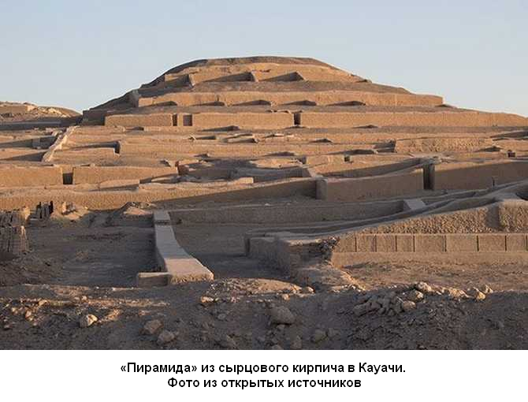

Даже свой знаменитый геоглиф в Паракасе тоже есть. Это так называемый «канделябр», похожий на иудейский священный подсвечник – менору. Обращен геоглиф в сторону Тихого океана – машет издали птицелюдям острова Пасхи, не иначе.

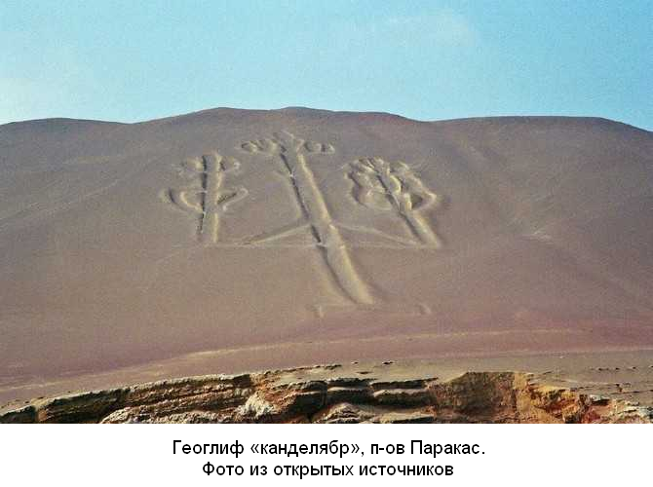

И «обсерватория» есть. Как же 2,5 тыс. лет назад без обсерватории-то обходиться…
«В Перу, около городка Чинча-Альта (от автора: тот самый городок рядом с геоглифами, аналогичными насканским), археологи (в 2014 году) обнаружили древнюю астрономическую станцию, которая в 750-100 гг. до н. э. использовалась как обсерватория. Возраст астрономического комплекса, обнаруженного неподалеку от перуанского города Чинча-Альта, превышает 2,5 тысячи лет, убеждены археологи. Члены исследовательской группы из США задокументировали 71 геометрический узор, нанесенный на землю, и близ каждого из них располагаются пять рукотворных холмов. Как считает руководитель группы Чарльз Станиш из Калифорнийского университета, местные жители использовали данные сооружения для наблюдения за звездами. Некоторые из начерченных на земле линий направлены на точку летнего солнцестояния в Южном полушарии. Археологи полагают, что данный объект может быть своего рода обсерваторией, однако не исключают и того, что он мог быть культовым сооружением».
Электронный ресурс:
https://wek.ru/v-peru-obnaruzhena-observatoriyu-postroennaya-pochti-tri-tysyachi-let-nazad
Зачем? Почему? Не то что ответа, вопросов нет. «Культовое сооружение» – нулевая информативность, тупик.
Наконец, выдающиеся успехи в ткачестве.
«Во времена культуры Паракас уже существовал довольно развитый тип ручного ткацкого станка. Ткачество достигло высокого уровня, как нигде в мире на тот период (подчеркнуто мною – М.М.).
Европейцы ещё застали ткани из хлопка и шерсти, которые своей эластичностью, гладкостью, лёгкостью и шелковистостью превосходили самые дорогие сорта шёлка. Особой красотой отличались одежды из пуха летучих мышей для Сапа Инки. По сей день ткани поражают не только орнаментом, но стойкостью ярких красок. Изображения не отпечатывались на ткани, но вплетались узором».
Электронный ресурс:
https://ru.wikipedia.org/wiki/Паракас_(культура)
Сохранившиеся в захоронениях образцы паракасских тканей и сейчас впечатляют качеством, яркостью красок, замысловатыми сюжетами.
Интересно, что для окраски тканей использовали, в том числе, и красители на основе железосодержащих горных пород, которые добывали две тысячи лет назад на территориях культуры Наска. С 1990 года в этих краях китайские предприятия занимаются промышленной добычей железнорудных полезных ископаемых.
Чтобы конкретизировать. На рисунке, приведенном ниже, область культуры Паракас отмечена на карте Перу.

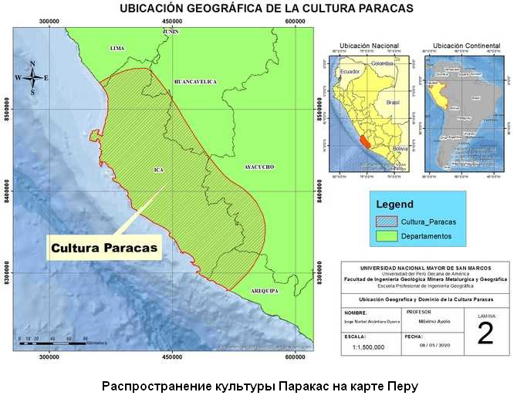
.

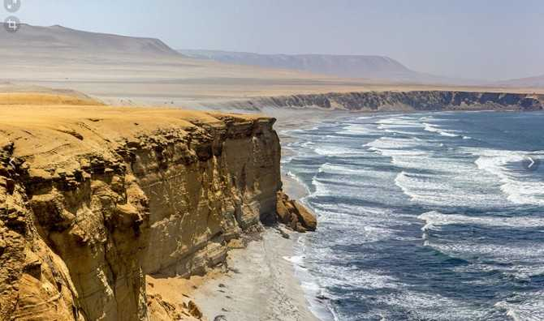

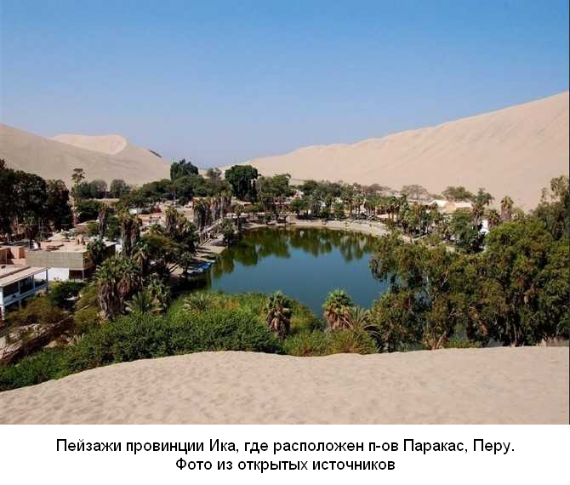

Небольшой клочок прибрежной пустыни с оазисами. Пирамиды, обсерватория, великолепные ткани, геоглиф, обращенный на запад. Странные комиксы, выгравированные на булыжниках. И люди с длинными черепами. Или с трепанациями черепа… Ничего особенного: «индейская культура». Или последний оплот угасающей цивилизации?
Практика деформации черепа существовала у многих народов, кое-где сохранилась и до сих пор. Деформировали череп в детстве, например, вот так:

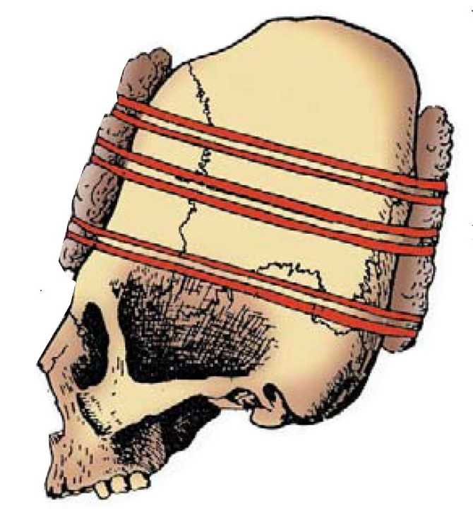

Изменить форму черепа можно, а вот увеличить его – нет. Практически все удлиненные черепа, которые находят в захоронениях, например, гуннов, в объеме не больше среднего черепа человека.

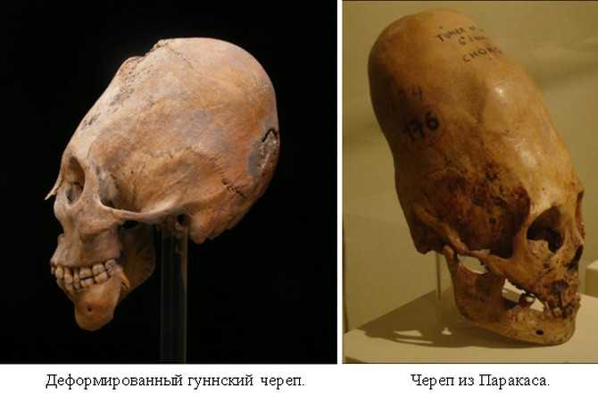

Пишут, что паракасские черепа по объему на 25 % больше средних человеческих черепов, а также тяжелее. Кроме того, попадалась информация о том, что у некоторых из паракасских черепов одна теменная кость, а не две, как у нормальных людей. Насколько близка эта информация к реальности – не знаю. Очевидно только, что паракасские черепа больше среднего человеческого черепа. Исследователь Брайан Форестер писал, что ему удалось отдать образцы паракасских черепов на анализ ДНК. 58 образцов из 18 черепов было разослано в три лаборатории: в Университет Лейкхеда в Канаде, в Калифорнийский Университет Лос-Анжелеса и Университет Санта-Круз в Калифорнии. Форестер не публикует на Интернет-ресурсах результаты проведенных исследований. По его словам, Университет Санта-Круз вообще отказался давать какие-либо заключения. Документы, полученные из двух других лабораторий, показали наличие в образцах из паракасских черепов гаплогрупп H1 и H2, а также u2e и h1s. Данные гаплогруппы не характерны для Америки, но встречаются в предгорьях Кавказа и на территории между Каспийским и Черным морями. Кстати, как раз на этих территориях также находят аномально длинные черепа, не кажущиеся результатом искусственной деформации. В любом случае, такие скудные данные об исследованиях совершенно неприемлемы. Вызывает удивление, что этот вопрос был «отдан на откуп» частному лицу.
Практика деформации черепов зафиксирована в Евразии еще со времен неолита. Самым древним деформированным черепом считается череп из пещеры Шанидар в Ираке, датируемый девятым тысячелетием тому назад. То есть приблизительно временем перехода охотников-собирателей к оседлому земледелию и скотоводству. Территориально самый первый очаг этой практики можно соотнести с Плодородным полумесяцем – одним из регионов возникновения земледелия. Были ли другие наиболее древние центры возникновения традиций деформации черепа – пока неизвестно. Позднее кочевники-скотоводы распространят традицию деформировать черепа (чаще всего удлинняя их) на значительные территории Евразии.
Приведу обширную, но, на мой взгляд, полезную цитату из Википедии о распространении практики деформации черепов:
«В эпоху бронзы, III–II тысячелетие до нашей эры, у скотоводов археологи также обнаруживают деформацию головы. Традиция изменения формы черепа очень характерна для сарматов (в особенности, поздних), которые расселяются на большой территории, и была распространена у близкого им народа аланов; гунны также практикуют деформацию черепа. Во время Великого переселения народов вместе с этими и другими народами обычай искусственной деформации черепа распространяется на Центральную и Западную Европу, где ранее он не встречался. В поздней античности (300-600 гг.) этот обычай переняли восточно-германские племена – гепиды, остготы, герулы, ругии, бургундцы, – которыми правили гунны. В готских могильниках Крыма тоже обнаруживается искусственная деформация головы. У западно-германских племён она почти не встречается. Перемещение гуннов затронуло и Приаралье, многочисленные находки свидетельствуют о распространении там искусственной деформации головы.
На постсоветском пространстве древнейшие деформированные черепа относятся ко II тысячелетию до н. э., они обнаруживаются в погребениях катакомбной культуры эпохи бронзы и локализованы в южнорусских степях. Затем наступает перерыв: в погребениях I тысячелетия до н. э. искусственная деформация не встречается. Второй период находок относится к раннему средневековью (первая половина I тысячелетия н. э.), в котором наблюдается яркий расцвет этой традиции, через некоторое время снова отмирающей. Первые находки искусственно деформированных черепов были сделаны Дюбрюксом в 1826 году в некрополях Боспора Киммерийского, в районе Керчи. Деформированные черепа находят в Центральной Азии, Сибири, Закавказье, Северном Кавказе, Юге России, Поволжье, Крыме. Для севера бывшего СССР известны только изолированные находки. Захоронения сарматов с деформированными черепами были обнаружены в Аркаиме.
Среди народов Передней Азии хетты (1600-1100 гг. до н. э.) и финикийцы изображались с деформированными черепами. Изображения и другие археологические находки, включая черепа, свидетельствуют о распространении обычая на территории современных Сирии и Ливана. На юго-востоке Азии, возможно, эфталиты (белые гунны) практиковали изменение формы черепа.
Существуют свидетельства о распространении искусственной деформации на северо-западе Китая в 2000 до н. э. Изображения, скульптуры легендарных личностей Китая (Хуан-ди, Лао-Цзы) имеют голову необычной формы. Население Шаньси и Хэнань, которое после падения династии Цинь ушло на юго-восток Кореи, практиковало деформацию головы. В других частях Кореи также было зафиксирован этот обычай. В китайских средневековых хрониках описана деформация черепа у народов Восточного Туркестана.
В Африке наиболее ранние находки деформированных черепов относятся к VI веку н. э. В Древнем Египте во времена XVIII династии, с момента правления Эхнатона, некоторые члены царских семей изображались с необычайно вытянутыми головами, но что именно за этим стоит, доподлинно неизвестно: изобразительная традиция или действительно деформированные черепа. Стоит отметить, что деформированные черепа этого же периода истории находят на Крите, с которым Египет в то время имел живые торговые, политические и культурные отношения.
На американском континенте этот обычай был распространён достаточно широко. В Южной Америке он встречается, в основном, у древних индейцев, населявших территории сегодняшних Перу и Чили, это культуры Паракас, Наска, инки и другие. В Мезоамерике – у древних майя. В Северной Америке также существовали некоторые племена индейцев, прибегавшие к модификации формы головы. Наиболее известны в этом отношении индейцы чинуки, которые населяли территорию нынешнего северо-запада США, и чокто на юго-востоке.
Деформация черепа практиковалась у племени лукаянов, жившем на Багамских островах, а также известна среди аборигенов Австралии».
Электронный ресурс:
https://ru.wikipedia.org/wiki/Искусственная_деформация_черепа
Краткое перечисление народов и эпох в статье Википедии «Искусственная деформация черепа» как минимум в два раза длиннее подстатьи «Причины и теории», а если не считать цитаты в «Причинах и теориях», то раз в десять. Потому что причины культа длинноголовости еще более загадочны, чем причины перехода к оседлому земледелию. Насчет земледелия можно хотя бы приводить интуитивно понятный аргумент: «Голод не тетка».
Основные теории о причинах практики деформации черепов крайне просты: это считалось красивым и/или это означало принадлежность к определенным, часто элитарным, группам общества. Даже при первом приближении ясно, что эти «объяснения» ничего не объясняют. Да, люди многое делали со своими телами для красоты. Даже травмирующие вещи. Но в таких практиках прослеживается логика. Например, перебинтовывание ног китайских красавиц ставило целью добиться маленькой «детской ножки». Какая девиация за такой практикой стоит – нетрудно догадаться, в этом нет ничего загадочного. Аналогично и с дамскими корсетами. Тонкая талия у женщин подчеркивает бедра, а широкие бедра по понятным причинам тысячи лет были фетишем. Вполне обоснованным. Все пирсинги, шраминги и тату, меняя человека внешне, не несут особого вреда организму. В отличие от деформации черепа, которая грозит проблемами с умственным развитием и нарушением функций организма.
«К чему может привести деформация черепа, какие последствия:
Дисциркуляторная энцефалопатия;
Микроангиопатия;
Патологии гипофиза;
Психические припадки;
Слабоумие;
Косоглазие;
Эпилепсия».
Электронный ресурс:
https://zen.yandex.ru/media/id/5c23fbba078c5d00ae8ce4ec/k-chemu-privodit-deformaciia-cherepa-5dd1baee93b4f037b14828da

Интересно, что большая часть деформированных черепов, найденных в Евразии, – женские. И под это ученые тоже подводят религиозно-идеологические обоснования. Обзор теорий причин деформации черепов сделан А.А. Зайченко в статье «Манифестация «политики тела»: искусственная деформация черепа».
Электронный ресурс:
https://psyjournals.ru/psytel2009/issue/40821_full.shtml
Конечно, за тысячелетия существования практики деформации черепов данная модификация тела выполняла (не могла не выполнять) различные вариации «сигнальной» функции: о принадлежности к группе племен (сарматы), к жреческому сословию (гуннские жрицы), к правящим кругам. Тем не менее, за всем этим многословием теряется основной вопрос: почему? Почему практика деформации черепов ВООБЩЕ возникла? Тем более, что она возникла не повсеместно и не «точечно». А очагово.

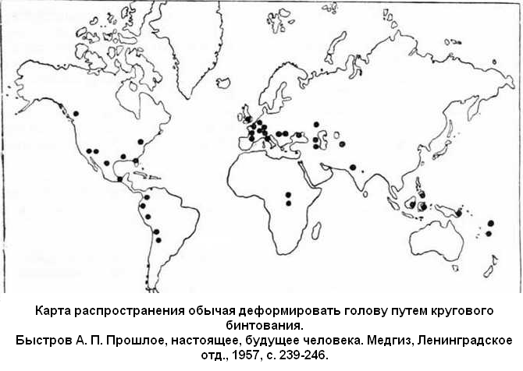
Электронный ресурс:
https://antropogenez.ru/quote/486/

Касаемо причин возникновения деформации Зайченко пишет:
«Считается, что непосредственным толчком к осознанию возможности преднамеренно деформировать череп, очевидно, явились многочисленные случаи непреднамеренной затылочной деформации, которая, таким образом, стала первой ступенью на долгом пути развития и совершенствования методов умышленной и целенаправленной искусственной деформации черепа».
Странная цитата. Где видны эти «многочисленные случаи непреднамеренной затылочной деформации»? Нерадивые мамы роняли детишек? Или затылок деформировался от лежания на твердой поверхности? У некоторых полинезийских народов наблюдается уплощение затылка, которое исследователи связывают с положением младенца в колыбели на спине матери. Но такая форма черепа может быть врожденной. У меня, например, совершенно плоский затылок. Врачи спрашивали мою мать: «Вы что, не берете дочку на руки?» При этом меня только на руках и носили, как единственную долгожданную дочку. В любом случае, незначительная деформация затылка от соприкосновения с колыбелью, скрытая в зрелом возрасте волосами, вряд ли может кого-то натолкнуть на мысль калечить детей нарочно, вытягивая голову в «трубочку». Боюсь, что приведенная в цитате гипотеза – выдумка «по бедности», за неимением лучшего объяснения. Хотя лучшее объяснение существует.
Какие-то из перуанских черепов, очень массивных и длинных, вероятно, не являются результатом деформации: такова их естественная форма.
Ученые XIX века Мариано де Риверо и Иоганн Якоб фон Чуди описывали удлиненную форму черепа у мумифицированного плода:
«...то же самое формирование [т.е. отсутствие следов искусственного давления] головы наблюдается у ещё не рожденных детей; у нас имеется убедительное доказательство этого факта в виде плода, заключённого в лоне мумии беременной женщины, которую мы нашли в пещере Huichay, в двух лигах от Тармы, и которая в настоящий момент находится в нашей коллекции. ...Плод принадлежит, исходя из очень чётко выраженной формы черепа, к племени Уанка. Мы представляем читателю рисунок этого убедительного и интересного доказательства в противовес сторонникам механического воздействия как единственной и исключительной причины френологического вида перуанской расы».
Rivero and Tschudi (1852) Antigüedades peruanas (Peruvian Antiquities), issue 1851/1852.
Вот еще одна, очередная, вполне проверяемая вещь. Ведь ничего антинаучного или сложного нет в том, чтобы провести медицинскую и антропологическую экспертизу перуанских черепов, чтобы установить, которые из них искусственно деформированы, а какие – естественной формы. Почему этим занимается человек, не компетентный в антропологии, – Брайан Форестер? Этот вопрос считается давно закрытым: все черепа деформировали. История – это не инженерия. Что бы ни написали – бумага стерпит.
Деформации черепа разными народами могут быть объяснены стремлением подражать кому-то значительному, кумиру, обладающему такой формой черепа. А если эти «длинноголовые» могли иметь общих детей с «круглоголовыми», обычными людьми, то удлиненный череп еще и являлся «ярлыком на правление» – показателем врожденной принадлежности к элите. Что характерно, некоторые из удлиненных черепов, обычно женских, найденные даже в довольно поздних гуннских захоронениях, выглядят длинными и массивными от природы, как перуанские. К сожалению, разобраться в этом вопросе – естественна ли форма длинных черепов – без грамотной экспертизы невозможно.
Почему я склоняюсь к мнению, что распространение цивилизации «богов» шло через Тихий океан… Как уже писала в начале главы, преодоление протяженных водных пространств кажется крайне сложным. Но есть факты, которые могут свидетельствовать о постороннем влиянии на культуры аборигенов Австралии и Океании. Это уже упомянутая практика деформации черепов. Есть еще и странные герои Австралийского изобразительного искусства – ванджины.

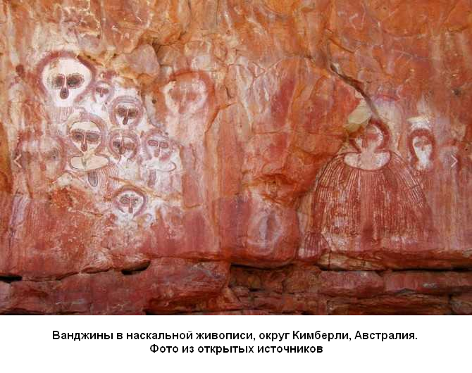

«Люди пришли на северо-запад Австралии около 45 тыс. лет назад… Археологи датируют древнейшие австралийские изображения на скалах [Северо-Запада?] временем около 45 тысяч лет назад, что в целом соответствует данным генетических исследований, согласно которым австралийцы заселили континент около 50 тысяч лет назад. На этих древнейших рисунках изображены многие ныне вымершие виды животных, такие как, например, гениорнис.
Наскальная живопись культуры гвион [Северо-Запад?] возникла по меньшей мере 17 тыс. лет назад. Древний человек изображал вымерших ныне животных (например, сумчатого льва) и тонкие фигурки людей, исполняющих какие-то обряды.
Примерно 5-7 тыс. лет назад эти художества прерываются [как раз 5000 лет назад была сильная засуха в Евразии – уровень Каспия упал почти до отметки другого кризисного периода, который был 9000 лет назад], а 4 тыс. лет назад появляется совершенно иной стиль рисунка – круглые лица с большими глазами (подчеркнуто мною – М.М.). Он практикуется аборигенами по сей день.
Самые молодые изображения относятся к XVIII-ХХ векам, и на них можно увидеть и высадку европейцев, и такие современные изобретения, как велосипеды или бипланы».
Электронный ресурс: Сайт Игоря Гаршина/
http://www.garshin.ru/history/archeology/prehistoric-australia.html
Какие выводы можно сделать из приведенного отрывка? Австралийские аборигены рисовали/рисуют то, что видят: вымершие виды животных, себя, европейцев с их «игрушками». Да, австралийские аборигены рисовали «радужного змея». Но это же природное явление – радуга – с приданием ему сверхъестественных свойств. Белолицые, круглоглазые, одетые (в отличие от самих австралийцев) ванджины, связанные в преданиях аборигенов с водой и плодородием… Кем они были?
Рассказы о фантазиях древних – это удел современных фантазеров. Однажды мой друг спросил меня: «Много ли нового ты придумала в своей жизни?» Сначала я встопорщилась: «Как же так? Наверняка я много чего придумала…». Только хорошо поразмыслив, я поняла, что подавляющее большинство «придумок» – комбинации и вариации того, что мы видим в природе. Или основаны на предшествующих человеческих изобретениях. Идея каменного орудия – случайно расколотый камень; колеса – покатившийся камень, или бревно, или перекати поле; лука – гибкая ветка… Горячечные или трансовые видения – калейдоскоп воспринятой органами чувств информации. Или… реальность, трансформированная теми же органами чувств. Исходя из таких посылок, изображения ванджин неизбежно основаны на реальном чувственном опыте древних аборигенов. Если верны датировки – их наблюдали на континенте 4 тысячи лет назад. Это совсем недавно.
Прямых свидетельств о пребывании «богов» в Австралии (построек, вырезов в скалах) – нет. Или они мне неизвестны. Есть находка иероглифических граффити в юго-восточной части континента. Выцарапанные в расщелине иероглифы, напоминающие древнеегипетские, признаны подделкой. Конечно, если уж были застуканы горе-мастера, царапающие на скале иероглифы, то это современное творчество. Однако-однако… Тут вот в чем беда. Ученые, увидев, что большая часть иероглифов – современная, и разбираться дальше не станут. И не стали. Все нацарапанные знаки никто пристально не изучал. И не будет. Но есть крохотная, совсем мизерная, вероятность, что несколько значков из тех иероглифов – древние.
Какое счастье, что я не ученый: могу писать любые логически приемлемые гипотезы, не боясь разрушить свою жизнь… Когда я смотрю на древнеегипетское искусство и иероглифическую письменность, я вижу дизайнерский проект. Древнеегипетская изобразительная традиция – уникальна и не имеет ни корней, ни ветвей. Если не считать ветвями современные стилизации. Великий русский востоковед Борис Тураев писал, что возникновение египетской иероглифики – загадка. И я не стала бы спорить с выдающимся ученым прошлого века, когда еще не стыдились признавать свое незнание.
Археологи обнаружили глиняные таблички с самыми древними иероглифическими знаками у Абидоса, священного для древних египтян места. Эти находки датируются додинастическим периодом, пятым тысячелетием тому назад. Стоит заметить, что на керамике культур додинастического периода (бадари, накада и др.) нет никаких признаков будущего художественного своеобразия древнеегипетского искусства. Зато полно изображений треугольников, которые могут символизировать пирамиды. Но это отдельная тема, которую рассматривал мой коллега Виктор Шпаковский в своей статье «Дело о горах и пирамидах».
Электронный ресурс:
https://lah.ru/pir/

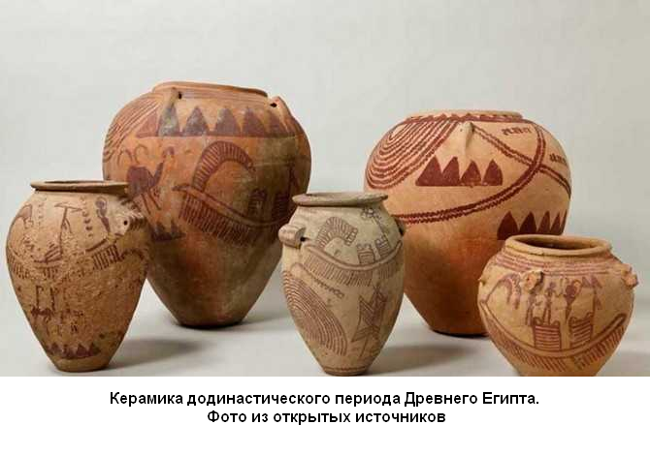

Считается, что иероглифика берет начало в пиктограммах – символических значках, обозначающих предметы. Вроде бы просто и логично. Но мы, люди начала двадцать первого века, на своем опыте знаем, что пиктограммы могут быть как начальным этапом в развитии знаковой системы, так и конечным. Я говорю о смайлах в Интернете и дорожных знаках, например. Казалось бы – уточки, цветки папируса, глаз… Какие тут могут быть «инопланетные следы» – все свое, родное. Но… стиль. Стиль древнеегипетских иероглифов, переросший в стиль живописи и скульптуры. Не менявшийся тысячи лет, поскольку считался сакральным, «божественным». Плюс – тот факт, что надписи первых династий в той же Саккаре, очень напоминают «прописи»: многократное, гипнотическое повторение одинаковых иероглифов. Похоже, что знаки были священными и их писали не столько для фиксации информации, сколько как «божественные» символы. Иероглифика со временем обросла традициями и смыслом. А чем она была изначально?
Мне думается, что самый первый набор иероглифов был действительно дан «богом Тотом» местным жителям, которых немногочисленный контингент «богов», прибывших издалека, привлек для выполнения подсобных работ. А работ было очень много. Древний Египет – обширное поле для изучения, как в рамках традиционной археологии, так и с точки зрения деятельности «богов» – представителей предшествующей нам глобальной цивилизации. Центр которой, возможно, находился в Южной Америке, о чём я тут и писала так долго.
Пусть это будет только личное мнение, но мне видится дизайнерская индивидуальность в том египетском стиле, которым мы до сих пор очарованы. И пусть даже этот стиль ближе инженеру-чертежнику, чем художнику-реалисту. В таком случае можно вообразить, что «бог Тот», направляясь в Египет, остановился на отдых в юго-восточной Австралии. В тот момент он уже обдумывал свою систему знаков и, выйдя прогуляться, вырезал их на скале – взглянуть, как это будет выглядеть… Я не могу подтвердить эту догадку. И она запросто может быть ошибочной. Но… почему бы и нет?
В сущности, достичь Северной Африки «боги» могли и через Атлантику: с Юкатана, например, к Средиземному морю. Если они действительно двигались из Южной Америки. Следы «богов» в виде построек и каменных изделий не так уж многочисленны в Старом Свете. Под «следами богов» подразумеваются сооружения или предметы, изготовленные с помощью технологий, которые в принципе не могли существовать в определенную археологическую эпоху. Например, в захоронениях додинастического периода и первых династий Древнего Египта многочисленны находки сосудов, безупречно изготовленных из твердых пород камня. При этом керамика додинастического периода – лепная, сделанная без гончарного круга. Соседство совершенного токарного станка с лепной керамикой и кремниевыми наконечниками в рамках одной археологической культуры – технологический нонсенс. Это не нормальное явление для археологии и подобные примеры встречаются только в тех регионах, где имеются и другие «несвоевременные» артефакты, и богатая мифология о «богах», давших людям навыки земледелия, письменность, металлургию и прочие блага цивилизации. Причем эти регионы всегда оказываются древнейшими первичными центрами оседлого земледелия.
Главнейшая и знаменитейшая «ударная стройка» Древнего мира – это, конечно, Египет. Хотя у меня сложилось впечатление, что здесь не было чего-то похожего на колонию «богов». Скорее, какой-то комплекс технических сооружений, служащих одной или сходным целям. Такой «Байконур». Впечатление, аналогичное высокотехнологичному ядру Древнего Египта, производят, например, заброшенные военные объекты по размещению ракет средней дальности: все очень большое, прочное, малопонятное, но явно связанное в систему. Ну и граффити на стенах…
Древнему Египту посвящены книги А.Ю. Склярова «Цивилизация богов Древнего Египта», «Обитаемый остров Земля», «Пирамиды: загадки строительства и назначения», «Создание древних цивилизаций». С выводами автора можно соглашаться или нет, но фактический материал «из первых рук» – это ценно.
Древнеегипетские высокотехнологичные сооружения необычны тем, что среди них практически нет ничего, похожего на жилища. В Перу – полно, в Турции – есть что-то похожее, в греческих Микенах – какие-то постройки, вероятно, хозяйственного назначения, которые были использованы древними греками как гробницы.
Буквально в дни написания этой работы Министерство туризма и древностей Египта проводит широкую рекламную кампанию эпохальной находки – легендарного «Золотого города» или «Вознесение Атона», построенного Аменхотепом III (отцом знаменитого фараона-еретика Эхнатона). Правитель XVIII династии Аменхотеп III, по данным египтологов, правил примерно в середине XIV века до нашей эры.
«Профессор-египтолог из Университета Джонса Хопкинса Бетси Брайан назвала открытие города важнейшей находкой в Египте со времен обнаружения гробницы Тутанхамона.
«Открытие затерянного города не только дает нам редкую возможность увидеть то, как жили древние египтяне в то время, когда страна была на пике своего процветания, но и поможет нам пролить свет на одну из величайших загадок истории: почему Эхнатон и Нефертити решили переехать в Амарну», – добавила Брайан».
Электронный ресурс:
https://varlamov.ru/4234425.html
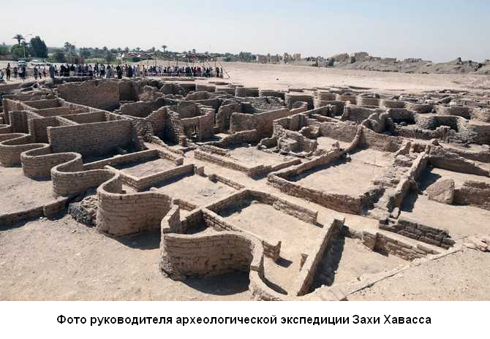
Электронный ресурс:
https://www.facebook.com/permalink.php?story_fbid=294251502062591&id=100044332304573
Восемнадцатая династия датируется на 11-12 веков позже четвертой, во время которой, якобы, был построен комплекс на плато Гиза. Это как от нас до десятого века. Или девятого. Что там у нас было в десятом веке по уровню жизни и технологиям? Это было время, когда Игорь Рюрикович, муж княгини Ольги, на Византию походами ходил, а потом его древляне убили. Это я так, память освежить: как жили в десятом веке и как сейчас. И сравните технологии IV и XVIII династий. Ну потрясающе же: целый большой город из сырца со стенами аж до трех метров высотой. На самом деле прекрасный город. И совершенно нормальный для того времени. Города великих аграрных царств Древнего мира так и выглядели: сырцовые или из рваного камня дома, скученность, много находок ремесленных изделий и керамики. Комплекс на плато Гиза – лишний кусочек в этом паззле.
Возможно из-за того, что археология начиналась с кладоискательства, охоты за сокровищами, ценность находок и до сих пор привязывается к их декоративности, «красивости». «Ах, фрески-украшения – это великолепно! А кому нужны те бороздки на расколотом камне?» И кому интересны такие понятия, как производительные силы, раз уж политэкономия Советского Союза приказала долго жить? Один сторонник официальной версии истории как-то заявил, что на пирамиды Гизы не потратили много средств, потому что «тогда еще не было денег». Это не шутка, реальная ситуация…
То, о чем говорится в данной работе, – очень простые вещи, доступные для понимания рядовому человеку со средним образованием. Обычный здравый смысл. Отсутствие которого столь очевидно. К сожалению, не всем.
Снова и снова мы сталкиваемся с «очаговостью», как в случаях с возникновением оседлого земледелия и с практикой деформации черепов. То, что наблюдается в археологии и истории искусств Древнего мира, похоже на привнесенное влияние, распространявшееся вокруг форпостов какой-то более развитой цивилизации, которая в своих целях использовала местные ресурсы, в том числе и трудовые. Единственный регион, который кажется «домом» этой цивилизации, с моей точки зрения, центральная часть Южной Америки.
Косвенных признаков влияния в древних культурах в разы больше, чем прямых. Те же легенды и предания донесли до нас рассказы древних о взаимодействии с «богами». К сожалению, вычленить из мифологического материала более-менее надежную информацию крайне сложно. Как я писала в начале главы, просматриваются параллели в идеологии евразийского Востока и Южной Америки и Мезоамерики. Например, основные понятия даосизма (Дао и Дэ) – это практически аналог понятиям тольтеков (нагваль и тональ). А японские сады камней, полагаю, перекликаются с небрежной безупречностью истинной полигональной кладки. Восточный коллективизм, клановость и стремление к четкой иерархии были присущи и обществу Инкской империи. Идея иероглифической письменности – тоже может быть наследием предшественников.
Желтый император Хуан Ди, прилетевший в Китай на драконе и научивший людей множеству полезных вещей, фигура, конечно, легендарная. Как и Кетцалькоатль в Америке. А находки нефритовых дисков би культуры Лянчжу вполне материальны. Почти аналогичные каменные диски (правда, не из нефрита) выставлены в Каирском музее в Египте.

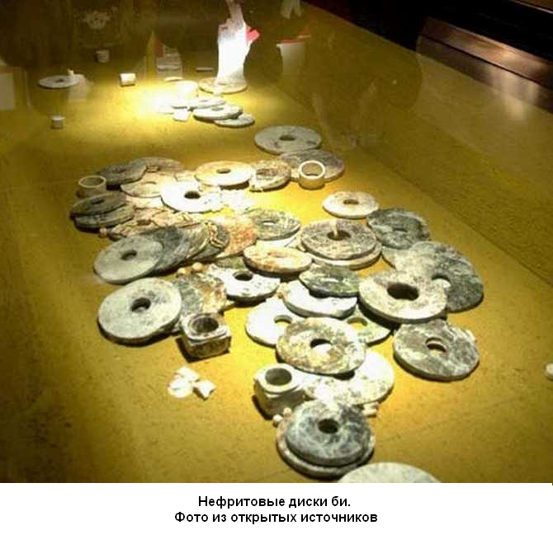

Считается, что диски би имели культовое значение. Их находят в захоронениях аристократии сперва культуры Хуншань (3800-2700 гг. до н. э.), а затем и в культуре Лянчжу (3000-2000 гг. до н. э.). Снова «культовое назначение», которое ничего не объясняет. Причем в Мезоамерике также было распространено почитание нефрита: у ольмеков и майя, например.
Обратите внимание: культура Лянчжу погибла 4200 лет назад в период своего расцвета. Считается, что погубил этот археологический центр метеорит: на месте ударного кратера сейчас находится озеро Тайху в долине реки Янцзы. Культурные слои перекрываются илистыми или песчано-щебнистыми отложениями. Удачно падают метеориты: то на Тиуанако, то на Лянчжу…
Еще одна замечательная культура на территории современного Китая – Саньсиндуй. Она известна благодаря находкам ни на что не похожих бронзовых масок и, в целом, высочайшему развитию металлургии бронзы. Хотя изделия из нефрита также встречаются. Начальный период культуры Саньсиндуй датируется примерно 4 500 лет назад.

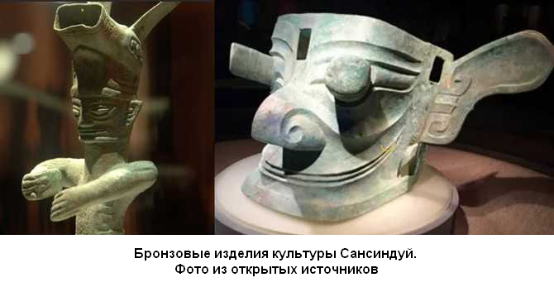
Электронный ресурс: С. А. Комиссаров, Е. А. Гирченко. САНЬСИНДУЙ: ЗЕМЛЯ БРОНЗОВЫХ ИСПОЛИНОВ /
https://istorja.ru/forums/topic/1954-kultura-bronzovogo-veka-sansinduy/
В густонаселенных странах с бурной историей, таких как Индия или Китай, невероятно сложно отслеживать следы культурных влияний. Если бы существовала такая отрасль археологии, как «археология древнейшей высокоразвитой цивилизации», то в Азии хватило бы работы многим поколениям историков на многие годы. Как я писала во введении к этой работе, узкие специализации крайне ограничивают перспективы возникновения подобной отрасли научного знания. Научного, потому что реально есть, что изучать. Так, слишком мало данных по характеристикам сплавов цветных металлов. А ведь с возникновением металлургии тоже не все просто. Если тема кому-то интересна, советую ознакомиться с книгой А.Ю. Склярова «Металлы – дар небесных богов». Вариантом ответа на вопрос: «Почему не находим инструменты предшествующей цивилизации?» может быть именно переплавка металлолома на культовые предметы людьми, которые уже не могли восстановить функционал «божественного наследства».
Золото… В любой увлекательной истории должно фигурировать золото. «Золото богов», как его назвал небезызвестный Эрих фон Дэникен. Зачем оно было нужно «богам» – неизвестно. Может быть, просто удобно – не ржавеет, сплавы можно делать разные… Полезная вещь. Американский физик Роберт Вуд хитростью добыл образцы золота из погребального инвентаря Тутанхамона, чтобы разгадать тайну «пурпурного золота». Ему это удалось, о чем можно прочесть в книге Вильяма Сибрука «Роберт Вильямс Вуд. Современный чародей физической лаборатории».
«Вуд сказал себе, Лэнсингу и их общему другу А. Льюкасу, который был главным химиком в Отделе древностей в Египте: «Мне кажется, я смог бы открыть их секрет, если бы получил несколько украшений для работы с ними». Льюкас был готов помочь ему, но дело было совсем не простое. Хоуард Картер совсем не собирался дарить сокровища в виде «игрушки» бродячему американскому профессору, который не был даже египтологом. Все они были заперты и даже привинчены в своей витрине музея в Каире».
Электронный ресурс:
http://physiclib.ru/books/item/f00/s00/z0000048/st019.shtml
А. Льюкас – это Альфред Лукас, автор актуального по сей день труда «Материалы и ремесленные производства Древнего Египта». Именно он помог Роберту Вуду добыть образцы пурпурного золота Тутанхамона для экспериментов. «Варвары-вандалы» Лукас и Вуд обманули Говарда Картера и сделали научное открытие. Это я к тому, насколько «научна» наука египтология. Посторонние «бродячие» профессоры туда не допускаются и по сей день. В связи с этим вспоминается эпизод с немецкими студентами, добывшими образцы краски из разгрузочных камер пирамиды Хеопса: «Все их выводы, конечно, были отвергнуты, по причине "проведения экспертизы любителями, а не археологами"». Здорово… Забывая о том, что полтора века назад никаких «археологов» не было в принципе, лишь искатели сокровищ и вольные исследователи, в лучшем случае. Это вроде такой фразы: «Пациента вылечил шарлатан, поэтому будем считать пациента умершим».
Возвращаясь к золоту. Тайна, раскрытая Робертом Вудом, может основываться как на случайном открытии, сделанном кем-то из удачливых металлургов древности, так и на знаниях, передаваемых в семействе мастеров на протяжении поколений. Золото как эквивалент богатства прочно вошло в массовое сознание за семь тысячелетий. Так было не всегда. Люди древности считали золото культовым, «божественным» металлом, но не мерилом стоимости. Простолюдинам запрещалось носить золотые изделия, как в Древнем Египте, так и в Америке. Жители Корнуолла (одного из самых древних зафиксированных центров золотодобычи) добытое золото отправляли на экспорт, сами не использовали. Почему – неясно: или не ценили золото, или опасались связываться с сакральным металлом. Древнейшие археологические находки золотых украшений датируются 6,6 тыс. лет назад (Болгария, Варненский могильник) и 4,5 тыс. лет назад (Ирландия). Прошло более двух тысячелетий, прежде чем драгоценные металлы стали использоваться в качестве платежного средства в Малой Азии и Греции. В общем, причина популярности и сакральности золота у древних народов – загадка. Еще одна ко всем прочим. Есть два важных момента, связанных как с медью, так и с драгоценными металлами: серебром и золотом. Во-первых, момент переплавки. Когда в могильниках находили золотые, серебряные или медные изделия, вопрос об источнике металла редко кого-то интересовал. Из отечественных историков можно назвать Наталию Вадимовну Рындину, Станислава Аркадьевича Григорьева, Сергея Александровича Терехина. Хотя именно по аналитике сплавов цветных металлов информации почти нет. И вряд ли будет, потому что изучение движения цветных металлов в древнем мире путем их переплавки невозможно без широкого доступа к находкам и без частичного разрушения этих находок для взятия образцов. Плюс – без создания международной базы данных по древним сплавам нельзя сделать какие-либо обоснованные и широкие выводы. Однако большая часть того же золота, использовавшаяся в том числе в Римской империи, а далее и в средневековой Европе, – переплавленное древнее золото. Археологам известно, насколько трудно найти неграбленое богатое погребение. А если таковое удается обнаружить, то случается археологическая сенсация, как было с той же гробницей Тутанхамона. А ведь этот мальчик царствовал всего ничего и был далеко не выдающимся правителем. Куда же пропадали металлические сокровища? Естественно, в переплавку. Таким образом, у металлических изделий «богов» почти не было шанса сохраниться до нашего времени. Кроме Америки. С которой произошла вообще детективная история…
Цивилизационный дисбаланс Восточного и Западного полушарий Земли долгое время поражал мое воображение. Хотя я не доверяю теориям заговора из-за их чрезвычайной сложности в исполнении. Но факты таковы, что создается впечатление направленного воздействия для осуществления каких-то далеко идущих целей, с размахом на тысячелетия. Прежде всего, цивилизации Америки не использовали колесный транспорт. Хотя идея колеса была им прекрасно известна: есть находки детских игрушек на колесиках и круглых предметов, возможно, жерновов. Пояснение историков, что колесо не использовалось, потому что не было тягловых животных, по-моему, притянуто за уши. И по сей день колесо весьма успешно используется на человеческой тяге. При том количестве и качестве дорог, что были в империях инков или майя, перевозить груз на тележке было бы намного эффективнее, чем тащить на себе. Но нет. На использование колеса был наложен сакральный запрет: так приказали «боги». Также «богами» был наложено вето на письменность в государстве инков, и, судя по всему, из-за этого запрета было уничтожено подавляющее большинство образцов письменности в Южной Америке. Система сохранения информации в узелковом письме – кипу – непригодна для литературы и не может считаться письменностью. Третьим элементом воздействия «богов» на цивилизации Южной Америки был завет собирать золотые запасы для «божественных нужд». К середине XV века нашей эры сложилась ситуация, когда в Восточном полушарии возник жесточайший дефицит драгоценных металлов для нужд как развивающейся экономики, так и для выделившегося слоя феодальной знати, нуждавшегося в статусных украшениях. Причем интересен сам факт того, что именно в Восточном полушарии (и только в нем!) была сформирована идея ценности драгметаллов – золота и серебра – в качестве меновой ценности и эквивалента богатства. Для современного цивилизованного человека ценность драгметаллов бесспорна. Кажется, что такое положение сложилось естественным образом. Это не так. В Западном полушарии золото и серебро не имело аналогичного значения. Людям драгоценные металлы были нужны для культовых целей и воспринимались как имущество «богов». Когда цивилизации двух полушарий соприкоснулись, запустился лавинообразный процесс выкачивания драгоценных металлов из Америк. Как показывает история, золотая лихорадка завоевания Нового света уничтожила память о цивилизациях Западного полушария почти подчистую. Из «золотого запаса» Южной Америки и Мезоамерики дошло до сегодняшних дней крайне мало. Если в этих регионах и хранились некие «предметы богов», то их надежно уничтожили при Конкисте.
Более смутным «следом богов» кажется обычай человеческих жертвоприношений, что могло провоцировать междоусобицы и прореживание наиболее знатных и талантливых представителей индейской молодежи. В фантастических романах такие образцы влияния более развитой цивилизации на менее развитую обычно именуют «регрессорством».
Ситуация с «велениями богов», которые намеренно снизили шансы народов Америки выйти на уровень развития не ниже, чем в Европе и Азии, привела к зачистке следов предшествующей цивилизации в обоих Америках руками европейцев. Выше были упомянуты некоторые другие моменты вероятной зачистки следов. Это и непонятные «метеориты» над Тиуанако и Лянчжу, и формирование мощных империй древности (Месопотамия, Египет, Древний Рим, Инкская империя) на территориях с архитектурным наследием «богов» при частичном использовании их знаний и, судя по некоторым признакам, инструментов. Действительно, если какие-то памятники обнаруживают, образно говоря, в пустыне, то ищут их автора. А если невероятно технологичные строения располагаются среди руин древней, богатой и существовавшей долгое время культуры, то автоматически все находки будут отнесены исследователями к этой культуре. Проще говоря, смешаются в кучу.
И последнее, о чем я бы хотела написать. Психоактивные вещества. Все любят психоактивные вещества («Чай или кофе? А, может, чего-то покрепче?..»). Оказывается, не только люди, но и животные при случае «ловят кайф». Включая насекомых.
Как любят говорить ученые-естественники: «Мир – система». Такая загадочная система, что куда там выдуманным фэнтезийным мирам. Причины возникновения Вселенной – неизвестны. Причины зарождения жизни – тоже неизвестны. Почему жизнь, однажды зародившись, стремится к усложнению и, тем более, к разуму – загадка. И какую роль играют психоактивные вещества – непонятно. Исследователь Грэм Хэнкок в своей книге «Сверхъестественное. Боги и демоны эволюции» высказал предположение, что растения, содержащие психоактивные вещества, выступают в природе в роли катализаторов, повышающих шансы живых существ стать разумными. Хэнкок исходил из того, что реальность гораздо шире, чем то, что люди могут воспринимать с помощью органов чувств. И некоторые вещества дают людям возможность расширить восприятие. Это довольно распространенная точка зрения в эзотерических кругах. Судя по тому, во что превращаются люди, употребляющие наркотические вещества, разумный человек будет держаться подальше от такого «расширения». С другой стороны, «заставь дурака богу молиться – он и лоб разобьет». Даже очень полезные вещи могут стать губительными при неправильном или излишнем использовании. Реально, мы не фиксируем многое из физического мира. Те же радиоволны или ультразвук. Так что возможен вариант, что мимо восприятия человека проходят и другие реальные вещи, которые могут быть использованы.
Вопрос пользы измененных сознаний для прогресса – спорный и хорошо, если в будущем тут наметятся хоть какие-то сдвиги. Ведь люди прошлого очень широко пользовались теми возможностями, которые сейчас официально жестко табуированы, а неофициально стали одной из язв человечества. Интересно другое. Судя по данным археологии и дошедшим мифам именно «боги» «подсадили» человечество на алкоголь. А.Ю. Скляров полагал, что слабоалкогольные напитки были нужны «богам» для поддержания их физиологии в норме. Но ведь могут быть и другие варианты. Историки и широкая публика полагают, что алкоголь – естественное изобретение для поддержания сил и увеселения духа. С большой осторожностью осмелюсь выдвинуть предположение, что акция по алкоголизации человечества, проведенная «богами» в период становления оседлого земледелия, могла быть направлена на то, чтобы дать людям суррогат психоактивного вещества. Алкоголь однозначно не несет никакой полезной функции для познания реальности. При этом определенный «кайф» от него люди получают, реализуя, таким образом, природную потребность в состояниях измененного сознания. Изменение восприятия – насущная потребность организма, стоящая наряду с потребностью во сне. Частично мы реализуем эту потребность в процессе выполнения жизненных функций. Влюбленность, материнство, битва – естественные условия возникновения измененных состояний сознания, во время которых работают внутренние источники психоактивных веществ. Люди научились создавать ситуации, в которых усиливается выделение этих веществ: танцы, молитвы и так далее. Внешние источники психоактивных веществ считаются априори вредоносными в большей или меньшей степени. Культура использования природных веществ для познания мира и своей природы была разрушена и «запечатана» алкоголем. Случайно или намеренно – очередная загадка.
Мы не видим цивилизацию «богов», потому что продолжаем в ней жить. В тех рамках, что нам очертили несколько тысячелетий назад. Сложнее всего анализировать самого себя и свою среду обитания. То самое: «В своем глазу бревна не видит» и «Нет пророка в своем отечестве». Сложно осознать, что многое «естественное», не так уж естественно при взгляде со стороны. Я думаю, что менять системы координат – безмерно увлекательно. Смотреть со стороны и удивляться.

Заключение

Мне нравятся люди. При всех наших слабостях мы многого достигли. Думаю, люди достойны того, чтобы относиться к ним с уважением.
Знаете ли вы, что даже от Римской империи до нас дошли жалкие крохи письменных источников? Пожары были сущим бедствием для записанной на горючих материалах информации. Поэтому сейчас главнейшим средством изучения прошлого является археология. Она предоставляет факты о жизни прошлых поколений. Методы археологии достаточно разработаны и претензий к ним практически нет. Кроме, разумеется, далеко не полного охвата материала, полученного в ходе раскопок: многое оседает в запасниках, что-то остается недооцененным, нет сводных баз данных по находкам – информация разбросана в специализированных изданиях на различных языках. Те же антропологические исследования останков древних людей стали проводится на регулярной основе примерно тридцать лет назад и то не повсеместно: не хватает специалистов и средств. Тем не менее, тенденция к развитию археологии заметна и радует. В отличие от «замороженности» вариантов интерпретаций древней истории.
За последние пять лет изучение палеочеловечества вышло на новый уровень. Очень хорошо, что виды сапиенсов, такие как неандертальцы и денисовцы, на основании новых находок стали рассматриваться как родственные и партнерские по отношению к нашему виду Homo Sapiens Sapiens. Разные виды людей существовали рядом и были очень похожи. Это важно: понятие о нашей неуникальности.
К сожалению, комментарии к находкам хоть сколько-нибудь необычных сооружений или предметов не блещут оригинальностью: «Это всё культовое». Что-то, разумеется, культовое. Не стоит забывать, что религия никогда не была «аттракционом неслыханной щедрости». Все силы и средства, вложенные в культовые постройки и предметы, окупались или напрямую (пожертвования верующих) или косвенно (защита со стороны власти). Для власти религиозные затраты также окупались консолидацией общества вокруг идеологического ядра. Религия – мощный рычаг социального воздействия.
Однако настораживает, когда «стройки века» далекого прошлого объясняются невиданным религиозным рвением. Почему в историческую эпоху ничего подобного не наблюдалось? Никакие стройки не становились непосильным или неоправданным бременем для государства. Скифские курганы насыпали всем миром – повод собраться и укрепить племенную идентичность. Готические соборы строили долго-долго, теми же методами и инструментами, что и свои дома. И несли денежки в эти храмы. Великую Китайскую стену сооружали в несколько этапов по необходимости то ли обороняться, то ли удерживать своих граждан от дезертирства к «варварам». Хотя стена и не культовая… Но все это – полезные вещи. А вот, допустим, великие египетские пирамиды – неполезные. На предложения альтернативных исследователей построить хотя бы среднюю пирамиду для эксперимента обычно следует возражение: «Нам сейчас это не нужно. Это необоснованно дорого». Но зачем египтянам меднокаменного и бронзового века были нужны все эти «культовые постройки»? Им это не было «необоснованно дорого»? Этого требовала их религия? Которую они сами же себе и придумали.
Неужели надо настолько не уважать древних, чтобы приписывать им бессмысленные действия. Считать их достаточно гениальными инженерами, чтобы исхитриться простейшими средствами создать сооружения, простоявшие тысячелетия, но при этом достаточно глупыми, чтобы «сворачивать горы» ради пустой сказки? Оставим в стороне вопрос, что было в пределах возможностей древних, а что – нет. Спросим: зачем и почему? И египтяне, и жители Шумера, и римляне, и майя, и инки, и многие другие древние народы придумали себе легенды и истово поклонялись своим фантазиям? Есть ведь и другие вполне уважаемые народы, которые прекрасно обходились менее затратными верованиями. Например, народы северной Евразии или индейские племена центральной и северной части Северной Америки. В юношестве я зачитывалась романами Фенимора Купера и Джеймса Кервуда, рассказами Джека Лондона. Индейцы в этих произведениях представлены как люди, интеллектуально не уступающие европейцам. Но их общество так и не вышло из стадии первобытно-общинного строя. Как и общество аборигенов Австралии. Как и бОльшая часть племен Африканского континента. Как и коренное население того же азиатского Севера России и Дальнего Востока. Как и жители большей части островных архипелагов. Устала перечислять… Так кто же в этой картине выделяется как ненормальный? Боюсь, те, кто был в меньшинстве: народы, сформировавшие первые аграрные государства.
На чем основаны претензии, что мы сейчас лучше древних египтян или инков знаем историю их стран? Да, дословно легендам верить нельзя. Но кто мы такие, чтобы считать, к примеру, древних греков наивными ребятишками, сочинившими богов Олимпа на пустом месте?
А еще удивительно, что такая простая и нехитрая идея, как возможность контакта с разумной жизнью других планет, вызывает настолько агрессивное неприятие у историков. Астрономы ищут внеземную жизнь, на это выделяются денежные средства, математики просчитывают вероятность обнаружения «братьев по разуму»… Что в этом ненаучного? Да ничего. Палеоконтакт не доказан. Невозможен ли? Теоретически возможен. Почему бы и нет. Учтем эту возможность и пойдем дальше. Без всех этих «верю – не верю» и «кто верит – тот идиот». При чем тут вера?
Теория палеоконтакта не кажется лучшим объяснением всех исторических парадоксов, о которых я писала в этом произведении. Прежде всего, из-за ее недоказанности. А во-вторых, из-за масштабности и длительности мировых процессов, о которых говорилось выше. Нам, детям научно-технической революции, сложно представить себе, что цивилизация может быть совершенно другого типа. Можно привести в пример цивилизацию на-ви из фильма «Аватар». Это художественное произведение хорошо иллюстрирует идею «инаковости». Разумные существа, полагающиеся на возможности своего организма больше, чем на орудия труда, понимающие и взаимодействующие напрямую с окружающей природой, с чуждыми нам ценностями и целями. Они не хуже и не лучше нас. Другие.
Могли ли существовать «другие люди» на Земле? Время и место для этого было. Более, чем достаточно. Вместо «инопланетян с болгарками» можно вообразить «магов», которые не гнались за вещами, создавая каждый предмет индивидуально и для пожизненного использования, которым не было смысла множить свою численность и поэтому они могли жить только там, где им было комфортно, которые одевались в чудесные натуральные ткани, любили водные процедуры и знали что-то недоступное нам. Что бы мы ни воображали – они ушли. «Иных уж нет, а те далече…»
Наверняка в моем повествовании много неверных допущений и догадок. Это не важно. Не важно даже, будет ли когда-то существовать такая область науки, как «история древнейшей высокоразвитой цивилизации». Один из вариантов решения любой проблемы – ее игнорирование. И это не хуже других решений. Наша жизнь слишком коротка, чтобы воспринимать интеллектуальные задачки слишком серьезно. Как пел Фредди Меркьюри: «Кто хочет жить вечно?» Не знаю, как вы, но я хочу. И, может быть, те, кто дорастет до вечности, смогут там встретить наших «богов». Если что, передавайте им привет. С ними было веселее, чем без них. Скажите им: «Спасибо».

Март-июнь 2021 г.

